This document contains the translation of the August 2017 version of the “Guidelines: Evaluation of LEADER/CLLD”. This translation is provided to make the Guidelines more useful and accessible to all stakeholders. It should be noted that the English version should be used as the definitive reference text. The English version is available at the following link.
Directrices
Evaluación del LEADER/DLP

Agosto de 2017

Aviso de derechos de autor
© Unión Europea, 2017
Reproducción autorizada, con indicación de la fuente bibliográfica.
Cita recomendada:
COMISIÓN EUROPEA – Dirección General de Agricultura y Desarrollo Rural, Unidad C.4 (2017): Directrices. Evaluación del LEADER/DLP, Bruselas.
Exención de responsabilidad:
La información y las opiniones expresadas en la presente publicación son responsabilidad exclusiva de sus autores y no reflejan necesariamente la opinión oficial de la Comisión. La Comisión no garantiza la exactitud de los datos que figuran en la presente publicación. Ni la Comisión ni nadie que actúe en su nombre será responsable del uso que pudiera hacerse de la información aquí contenida.



El Servicio de Asistencia a la Evaluación es el encargado de la función de evaluación en el marco de la Red Europea de Desarrollo Rural (REDR), proporcionando orientación sobre la evaluación de los programas de desarrollo rural (PDR) y las políticas competencia de la Unidad C.4, Seguimiento y evaluación, de la DG AGRI de la Comisión Europea (CE). Con el fin de mejorar la evaluación de la política de desarrollo rural de la Unión Europea, el Servicio de Asistencia a la Evaluación apoya a todas las partes interesadas en la evaluación, en concreto a la DG AGRI, las autoridades nacionales y las autoridades de gestión y los evaluadores de los PDR, mediante el desarrollo y la difusión de metodologías y herramientas adecuadas, la recogida y el intercambio de buenas prácticas, el desarrollo de capacidades y la comunicación con los miembros de la red sobre temas relacionados con la evaluación.
Más información sobre las actividades del Servicio Europeo de Asistencia a la Evaluación para Desarrollo Rural en Internet, a través del servidor Europa (https://enrd.ec.europa.eu/home-page_es).

Directrices
Evaluación del LEADER/DLP

Agosto de 2017

Contenido
1 Introducción 9
1.1 Evaluación del LEADER/DLP en el nuevo periodo de programación 2014-2020 9
1.1.1 DLP: ¿qué novedades hay? 9
1.1.2 Objeto de la evaluación 11
1.1.3 Marco jurídico y orientación para la evaluación 12
1.2 Conceptualización de la evaluación del LEADER/DLP 14
1.2.1 Evaluación del LEADER/DLP a escala del PDR 16
1.2.2 Evaluación del LEADER/DLP en el ámbito local 18
1.2.3 Términos clave: cómo entenderlos y cómo se relacionan entre sí 22
2 Evaluación del LEADER/DLP a escala del PDR 25
2.1 ¿Qué y cómo evaluar a escala del PDR? 25
2.2 Evaluación de las contribuciones del LEADER/DLP a los objetivos de los ámbitos de interés del PDR y las contribuciones para alcanzar la estrategia de la UE para un crecimiento inteligente, sostenible e integrador (obligatoria) 26
2.2.1 ¿Qué debe evaluarse? 26
2.2.2 Paso a paso: ¿cómo evaluar las contribuciones del LEADER/DLP a los objetivos de la política? 32
2.3 Evaluación del mecanismo de aplicación del LEADER/DLP (recomendada) 42
2.3.1 ¿Qué debe evaluarse? 42
2.3.2 Paso a paso: ¿cómo evaluar el mecanismo de aplicación del LEADER/DLP? 43
2.4 Evaluación del valor añadido del LEADER/DLP (recomendada) 47
2.4.1 ¿Qué debe evaluarse? 47
2.4.2 Paso a paso: ¿cómo medir el valor añadido del LEADER/DLP? 49
2.5 Presentación de datos sobre la evaluación del LEADER/DLP a escala del PDR 51
2.6 Difusión y seguimiento de las evaluaciones del LEADER/DLP a escala del PDR 54
3 Evaluación del LEADER/DLP a escala del GAL 56
3.1 ¿Qué y cómo evaluar a escala del GAL? 56
3.2 PASO 1: planificar las actividades de evaluación a escala del GAL 62
3.3 PASO 2: preparar las actividades de evaluación a escala del GAL 66
3.4 PASOS 3 y 4: estructurar y realizar la evaluación a escala del GAL 76
3.5 PASO 5: Presentación de datos, divulgación y seguimiento de la evaluación a escala del GAL 79
4 Anexo 83
4.1 Glosario 83
Gráficos
Gráfico 1. El DLP dentro de la arquitectura política de la UE para el periodo de programación 2014-2020 10
Gráfico 2. Opciones para el DLP en los Estados miembros 10
Gráfico 3. Objeto de la evaluación del LEADER/DLP 12
Gráfico 4. Concepto de la evaluación del LEADER/DLP a escala del PDR y local 15
Gráfico 5. Autoevaluación y evaluación independiente en el ámbito local 19
Gráfico 6. Tipos de estrategias 22
Gráfico 7. Valor añadido del LEADER/DLP 23
Gráfico 8. Ciclo de evaluación del LEADER/DLP a escala del PDR 26
Gráfico 9. Relaciones verticales y horizontales entre los niveles de aplicación del Fondo EIE 31
Gráfico 10. Imagen completa del alcance de la evaluación 36
Gráfico 11. Vincular el método LEADER con el mecanismo de aplicación del LEADER/DLP a escala del PDR 43
Gráfico 12. Posibles efectos del mecanismo de aplicación del PDR en todos los niveles 45
Gráfico 13. Relaciones entre el mecanismo de aplicación, las actividades del GAL y el valor añadido 58
Gráfico 14. Preguntas clave a responder en los pasos de evaluación 61
Gráfico 15. Planificación de las actividades de comunicación en relación con la evaluación 65
Gráfico 16. Coherencia entre la lógica de intervención del DLP y los elementos de evaluación 68
Gráfico 17. Conexión del método LEADER con el mecanismo de aplicación a escala local (ejemplo) 71
Gráfico 18. Organización del seguimiento de los resultados de la evaluación 81
Cuadros
Cuadro 1. Criterios de valoración e indicadores para la PCE 17: «¿En qué medida las intervenciones del PDR han apoyado el desarrollo local en las zonas rurales?» 33
Cuadro 2. Indicadores comunes de resultados y objetivos para el LEADER 33
Cuadro 3. Identificación de métodos cuantitativos y cualitativos 39
Cuadro 4. Resumen de la elaboración de informes sobre el LEADER/DLP, responsabilidades de la presentación de datos y grupos destinatarios. 53

lista de siglas y acrónimos
IAE | Informe anual de ejecución
PAC | Política agrícola común
ICC | Indicadores de contexto comunes
PCE | Pregunta común de evaluación
FC | Fondo de Cohesión
DLP | Desarrollo local participativo
MCSE | Marco común de seguimiento y evaluación
SCSE | Sistema común de seguimiento y evaluación
MEC | Marco estratégico común
DG AGRI | Dirección General de Agricultura y Desarrollo Rural
DG EMPL | Dirección General de Empleo, Asuntos Sociales e Inclusión
DG MARE | Dirección General de Asuntos Marítimos y Pesca
DG REGIO | Dirección General de Política Regional y Urbana
Feader | Fondo Europeo Agrícola de Desarrollo Rural
CE | Comisión Europea
AEI | Asociación Europea para la Innovación
FEMP | Fondo Europeo Marítimo y de Pesca
REDR | Red Europea de Desarrollo Rural
EP | Plan de evaluación
PE | Pregunta de evaluación
FEDER | Fondo Europeo de Desarrollo Regional
FSE | Fondo Social Europeo
Fondos EIE | Fondos Estructurales y de Inversión Europeos
UE | Unión Europea
AI | Ámbito de interés
GALP | Grupo de acción local de pesca
ETC | Equivalente a tiempo completo
PIB | Producto interior bruto
GAL | Grupo de acción local
LEADER | Liaison Entre Actions de Développement de l'Économie Rurale (Relaciones entre actividades de desarrollo de la economía rural)
M | Medida
AG | Autoridad de gestión
MEIPP | Método de Evaluación de Impacto del Programa y el Proyecto
CS | Comité de seguimiento
EM | Estado miembro
ONG | Organización no gubernamental
RRN | Red rural nacional
P | Productividad
IP | Indicador de productividad
PO | Programa operativo
OP | Organismo pagador
PROMIS | Sistema de información para la gestión de proyectos orientada a los resultados
PEEP | Pregunta de evaluación específica del programa
R | Resultado
PDR | Programa de desarrollo rural
IR | Indicador de resultado
SFC | Sistema común de gestión compartida del fondo
Pyme | Pequeña y mediana empresa
DAFO | Debilidades, amenazas, fortalezas y oportunidades
O | Objetivo
OT | Objetivos temáticos
DT | Documento de trabajo

prólogo

¿Por qué unas directrices?
A pesar de que las partes interesadas cuentan ya con varios años de experiencia en la evaluación del LEADER, el nuevo periodo de programación 2014-2020 plantea nuevos desafíos a la hora de evaluar adecuadamente los efectos del LEADER/DLP a escala de la Unión Europea (UE), de los Estados miembros, regional y local.
La importancia de la evaluación ha aumentado debido al diseño de los nuevos requisitos de seguimiento y evaluación (véase el capítulo 1.1.3.) de la política de desarrollo rural 2014-2020 y a la posibilidad de programar con flexibilidad el LEADER/DLP en los programas de desarrollo rural (PDR). Las partes interesadas, por lo tanto, podrían necesitar orientación para dar cumplimiento a las nuevas tareas de evaluación, como la evaluación de las contribuciones primarias y secundarias del LEADER/DLP a la consecución de los objetivos de la política, los resultados y el impacto de los PDR y el seguimiento y la evaluación de las estrategias del DLP.
Las presentes directrices, basadas en el marco jurídico y la orientación ya existentes, tienen como objetivo ayudar a las partes interesadas en la evaluación de las intervenciones del LEADER/DLP, así como en la presentación de informes sobre estas actividades. A tal fin, las directrices ofrecen consejos prácticos acerca de cómo preparar y realizar las actividades de evaluación del LEADER/DLP cuando se efectúan como parte de la evaluación de los PDR, pero también cuando se realizan evaluaciones o autoevaluaciones a nivel local.
Las orientaciones han sido redactadas por un equipo de expertos del Servicio Europeo de Asistencia a la Evaluación para el Desarrollo Rural (Vincenzo Angrisani, Jean-Michel Courades, Robert Lukesch, Julija Marosek, Matteo Metta, Marili Parissaki, Magda Porta, Carlo Ricci, Jela Tvrdonova y Hannes Wimmer). Un grupo de representantes de la DG Agricultura y Desarrollo Rural han garantizado el cumplimiento de las directrices con el marco político de la UE. Representantes de los Estados miembros han formulado observaciones sobre las versiones preliminares de las directrices durante la IX reunión del Grupo de Expertos para el Seguimiento y la Evaluación de la PAC y en reuniones del grupo consultivo de expertos. También se ha invitado a debatir sobre las directrices al punto de contacto de la REDR y al punto de servicio de la Asociación Europea para la Innovación (AEI).

¿Cuáles son los grupos destinatarios de las presentes directrices?
Las directrices para la evaluación del LEADER/DLP han sido redactadas para distintos grupos pertenecientes a partes interesadas del desarrollo local:
- Las autoridades de gestión encontrarán información sobre la evaluación del LEADER/DLP al nivel de los PDR: el marco jurídico y el propósito y enfoque de la evaluación. La orientación práctica mostrará cómo preparar, gestionar y coordinar la evaluación de las contribuciones de las intervenciones LEADER/DLP y cómo presentar informes, divulgar y dar seguimiento a los resultados de la evaluación. Además, las autoridades de gestión encontrarán información valiosa sobre cómo apoyar a los grupos de acción local (GAL) cuando estos realicen actividades de evaluación a escala local. Los organismos pagadores pueden encontrar información relevante para su base de datos de operaciones.
- Las redes rurales nacionales (RRN) encontrarán orientación sobre el tipo de ayuda que pueden proporcionar a los GAL para realizar sus tareas de evaluación.
- Los evaluadores encontrarán explicaciones exhaustivas de todos los textos legislativos relevantes y de la lógica general contenida en los requisitos. Las directrices presentan estrategias de evaluación para la evaluación de las contribuciones LEADER/DLP a los resultados, impacto y objetivos de los PDR, así como estrategias para la evaluación del LEADER/DLP a escala local.
- Los funcionarios de la DG Agricultura y Desarrollo Rural pueden utilizar las directrices como documento de referencia para cualquier duda que surja en relación con la evaluación del LEADER/DLP.
- Los GAL encontrarán recomendaciones sobre cómo dirigir las actividades de evaluación a escala local. Asimismo, se proporciona información sobre la forma en la que la evaluación del LEADER/DLP a nivel del PDR se relaciona con las actividades de evaluación a nivel del GAL y qué ayuda podrían proporcionar las autoridades de gestión y otras partes interesadas a este respecto.

¿Cómo se estructuran las directrices?
Las directrices constan de cuatro partes:
PARTE 1, que introduce el LEADER/DLP como parte de la política de desarrollo rural y muestra sus conexiones con otros instrumentos del desarrollo local participativo financiados con Fondos EIE. En esta parte se analiza el propósito y el marco jurídico para la evaluación. También se muestran el concepto de evaluación y el papel de las diversas partes interesadas en el proceso de evaluación.
PARTE 2, que explica el ciclo de evaluación a escala del PDR y describe cómo evaluar las contribuciones del LEADER/DLP para el cumplimiento de los objetivos de la UE, nacionales y de los PDR. Esto incluye la evaluación de las contribuciones primarias y secundarias de las operaciones del LEADER/DLP a los ámbitos de interés del desarrollo rural. Además, esta parte describe la evaluación del mecanismo de aplicación de LEADER/DLP y del valor añadido.
PARTE 3, ofrece recomendaciones a los GAL acerca de cómo realizar las actividades de evaluación a escala local y qué ayuda pueden proporcionar las autoridades de gestión, las RRN y otras partes interesadas a los GAL a este respecto. Esta parte describe también numerosas herramientas y ejemplos que pueden utilizarse en la evaluación del LEADER/DLP al nivel local. Asimismo, se centra en las estrategias financiadas exclusivamente por el Feader (es decir, los GAL financiados exclusivamente por el Feader).
PARTE 4 (anexo), que incluye el glosario.

- Introducción
  - Evaluación del LEADER/DLP en el nuevo periodo de programación 2014-2020
    - DLP: ¿qué novedades hay?

Un nuevo instrumento en la arquitectura política de la UE.
El desarrollo local participativo (DLP) se introdujo como un nuevo instrumento político para apoyar la cohesión territorial en el periodo de programación 2014-2020. Uno de los objetivos del DLP es abordar las necesidades locales en zonas urbanas, rurales y de pesca, así como las necesidades específicas de grupos destinatarios escogidos. Esto moviliza el potencial local y refuerza los vínculos entre los actores en los ámbitos que reciben apoyo. En general, el DLP contribuye a la Estrategia Europa 2020 liberando un potencial de crecimiento inteligente, sostenible e integrador en la UE.
El DLP se basa en las experiencias del enfoque LEADER, promoviendo proyectos que se realizan mediante asociaciones locales de manera ascendente, a través de estrategias de desarrollo local multisectoriales y basadas en zonas. El DLP apoya la mejora de la economía local mediante la creación de puestos de trabajo duraderos, empleando recursos locales, reforzando la cohesión social, el establecimiento de redes, la cooperación y la innovación. El LEADER, con su clara vinculación a zonas rurales, se seguirá utilizando con arreglo al Feader, como LEADER/DLP.
El DLP está programado en el acuerdo de colaboración y en los programas nacionales y regionales pertinentes de los Fondos EIE. Es posible unificar distintas políticas a escala local en una sola estrategia DLP para obtener resultados que contribuyan a lograr objetivos de la UE más amplios, trascendiendo el enfoque de una única política (véase el gráfico más abajo).

Flexibilidad a la hora de abordar las necesidades locales y de promover el potencial local
La arquitectura del DLP proporciona flexibilidad a la hora de abordar necesidades específicas en el ámbito local. Los Estados miembros pueden escoger entre una amplia variedad de medidas normativas apoyadas por diversos Fondos EIE. Los Estados miembros pueden adoptar dos soluciones posibles: pueden utilizar un solo fondo (financiación monofondo) o varios (financiación múltiple). No obstante, el DLP es obligatorio tan solo en el marco del Feader en forma de LEADER. En el caso de que los Estados miembros opten por la financiación a través de varios fondos, pueden aplicar distintas combinaciones para satisfacer sus necesidades territoriales.

- El DLP dentro de la arquitectura política de la UE para el periodo de programación 2014-2020
Fuente: Servicio europeo de ayuda a la evaluación del desarrollo rural, 2017.

- Opciones para el DLP en los Estados miembros
Fuente: Servicio Europeo de Asistencia a la Evaluación para el Desarrollo Rural, 2017.

Fortalecimiento del enfoque LEADER
El LEADER/DLP se ejecuta aplicando el desarrollo local participativo (DLP) y se basa en características específicas. En anteriores periodos de programación estas características se conocían como el «método LEADER» o los «siete principios LEADER». En las presentes directrices denominaremos a estas características «método LEADER». Las características principales del DLP son:
- un enfoque en zonas subregionales y territorios concretos designados por la población local de manera ascendente;
- una asociación público-privada = grupo de acción local (GAL), que representa al territorio y a su población y lidera el proceso de desarrollo, donde ni los grupos de interés ni los poderes públicos tienen mayoría en el proceso de toma de decisiones;
- una estrategia basada en zonas creada y ejecutada mediante un proceso de toma de decisiones ascendente y participativo organizado por los GAL, para abordar las necesidades más urgentes de la zona;
- una estrategia de desarrollo local multisectorial con el fin de fomentar y conectar el potencial de desarrollo local de distintos sectores para la consecución de los objetivos locales;
- innovación, como objetivo transversal en el desarrollo del territorio de cada GAL;
- el establecimiento de redes entre los actores dentro del territorio de cada GAL y entre los GAL y otras asociaciones público-privadas, con el fin de establecer una base más sólida para la transferencia de conocimientos y el intercambio de experiencias;
- cooperación entre los actores locales y entre los GAL de distintos territorios dentro de un mismo Estado miembro, dentro de la UE y fuera de ella.
Estas características se han fortalecido aún más en el actual periodo de programación:
- reforzando la ayuda preparatoria para las asociaciones locales (por ejemplo, la capacitación, formación y establecimiento de redes para facilitar una mejor preparación e implementación de las estrategias de desarrollo local);
- fortaleciendo el papel de los GAL a la hora de administrar los territorios rurales (por ejemplo, más decisiones locales sobre acciones respaldadas por estrategias del DLP y normas financieras más flexibles para ejecutar el LEADER/DLP a escala local);
- integrando las disposiciones de seguimiento y evaluación en las estrategias del DLP para mejorar su diseño e implementación;
- dando más peso a la animación para permitir un mayor intercambio y cooperación entre las partes interesadas (por ejemplo, la asignación explícita de fondos para la animación);
- reforzando la participación del sector privado en la asociación (mediante una norma específica que requiera la participación de socios del sector privado en las decisiones de selección de proyectos);
- agilizando la cooperación transnacional (por ejemplo, mediante normas comunes relativas a la publicación de procedimientos de selección y a los plazos para la selección de proyectos).
    - Objeto de la evaluación
La evaluación del LEADER/DLP ayuda a los responsables políticos, a los gestores de programas, a los GAL y a los beneficiarios a utilizar mejor sus recursos para atender las necesidades de la población local. En este sentido, la evaluación del LEADER/DLP tiene una función acumulativa (rendición de cuentas y transparencia) y formativa (aprendizaje colectivo).

- Objeto de la evaluación del LEADER/DLP
Fuente: Servicio europeo de ayuda a la evaluación del desarrollo rural, 2017.

    - Marco jurídico y orientación para la evaluación
El DLP es uno de los dos instrumentos de los Fondos EIE, cuyo objetivo es promover enfoques integrados del desarrollo territorial. El DLP promueve, además, el compromiso de los actores regionales o locales y de las comunidades locales con la implementación de los programas.
El Reglamento sobre disposiciones comunes especifica que el DLP:
- deberá centrarse en zonas subregionales concretas, estar gobernado por grupos de acción locales (GAL) y llevarse a cabo a través de estrategias de desarrollo local integradas, multisectoriales y basadas en zonas, diseñadas para tener en cuenta las necesidades locales, incluidas las características innovadoras, la creación de redes de contactos y la cooperación;
- será apoyado por el Feader como LEADER/DLP y;
- podrá ser apoyado por el FEDER, el FSE o el FEMP.
Disposiciones jurídicas para el seguimiento y evaluación de las estrategias de DLP
El Reglamento sobre disposiciones comunes establece que cada GAL realizará actividades de seguimiento y evaluación específicas vinculadas a la estrategia de DLP. A este respecto, los GAL deben incluir en su estrategia de DLP una descripción de las disposiciones de seguimiento y evaluación. Los costes vinculados al seguimiento y evaluación de la estrategia de DLP podrán cubrirse con los costes de explotación de los GAL.
La disposición legal relativa a las evaluaciones conducidas por expertos internos o externos que son funcionalmente independientes de las autoridades responsables de la implementación del programa establecida en el artículo 54, apartado 3, del Reglamento (UE) n.º 1303/2013, no se aplica a las estrategias de DLP. El artículo 54, apartado 1, se aplica a los «programas operativos» y a los «programas de desarrollo rural», no a las «estrategias de desarrollo local participativo».
Además, el acto de ejecución de la Comisión para el Feader pide a las autoridades de gestión que describan en el plan de evaluación:
- las actividades necesarias para la evaluación de las contribuciones de las estrategias de DLP a los objetivos de desarrollo rural;
- la ayuda prevista para la evaluación a nivel de los GAL.
El Reglamento sobre desarrollo rural exige también que se incluya la información resultante de las actividades de evaluación en los informes anuales de ejecución (IAE) presentados en 2017 y en 2019, en concreto:
- en 2017: la cuantificación de los logros del programa, mediante la evaluación de los indicadores de resultados complementarios y respondiendo a las correspondientes preguntas de evaluación;
- en 2019, adicionalmente: las contribuciones a la realización de la estrategia de la UE para un crecimiento inteligente, sostenible e integrador a través de, entre otras cosas, la evaluación de las contribuciones netas del programa a los cambios en los valores de los indicadores de impacto de la PAC, y las correspondientes preguntas de evaluación.
Esto implica que el capítulo 7, en ambos IAE, incluirá información relativa a las contribuciones de las operaciones ejecutadas en el marco de las estrategias de DLP a los objetivos de desarrollo rural. El IAE debe incluir la cuantificación de los indicadores de resultados y las respuestas a las preguntas comunes de evaluación (PCE). Esto exige una evaluación de los ámbitos de interés (AI) del desarrollo rural en los que las operaciones ejecutadas a través de las estrategias de DLP muestren contribuciones primarias y secundarias.
El acto de ejecución de la Comisión define el sistema común de seguimiento y evaluación (SCSE) para el desarrollo rural establecido en el Reglamento sobre desarrollo rural. El SCSE proporciona un conjunto mínimo de elementos que deben utilizarse en la evaluación de los PDR (inclusive las intervenciones ejecutadas a través del LEADER/DLP). El SCSE y sus elementos se describen con mayor detalle en el manual sobre el marco común de seguimiento y evaluación (MCSE) y sus anexos, así como en varios documentos de orientación.
Para el LEADER/DLP el SCSE ofrece:
- una lógica de intervención del PDR, en la que el LEADER/DLP se programa principalmente en el marco del AI 6B y tiene contribuciones en otros ámbitos de interés;
- un conjunto de indicadores comunes específicos de resultados y objetivos, que debe emplearse para recopilar datos de seguimiento sobre la implementación del LEADER/DLP. Debe emplearse también información relativa a indicadores comunes de resultados adicionales vinculados a los ámbitos de interés, para la evaluación de las contribuciones de las operaciones ejecutadas en el marco de las estrategias de DLP;
- preguntas comunes de evaluación (PCE), principalmente la PCE n.º 17, que está relacionada con el AI 6B y con los objetivos del PDR a los que contribuye el LEADER/DLP;
- elementos de datos para el LEADER/DLP enumerados en la base de datos para las operaciones del pilar II que deben recopilarse para los indicadores de resultados y objetivos mediante el sistema de seguimiento;
- orientación específica relacionada con LEADER/DLP en diversos documentos del Servicio de Asistencia de Evaluación (por ejemplo, las directrices Assessment of RDP Results (Evaluación de los resultados del PDR), Establecimiento y ejecución del plan de evaluación de los PDR en el periodo 2014-2020) etc.).
  - Conceptualización de la evaluación del LEADER/DLP
El uso del DLP está previsto en el acuerdo de asociación, así como en los programas pertinentes de los Fondos EIE, y se aplica a escala del GAL por medio del método LEADER (véase el capítulo 1.1.1.):
- A escala de programa: en el caso del Feader, el LEADER es una medida autónoma vinculada a prioridades específicas del programa.
- A escala local: es posible utilizar uno o varios Fondos EIE para apoyar las operaciones aplicadas mediante la estrategia de DLP y las actividades de cada GAL dentro del territorio de ese GAL en concreto. Los objetivos de la estrategia de DLP deben corresponderse con los objetivos del/de los Fondo(s) EIE utilizado(s).
El gráfico 4, más abajo, ilustra los componentes del LEADER/DLP descritos anteriormente a escala del PDR y local.

- Concepto de la evaluación del LEADER/DLP a escala del PDR y local
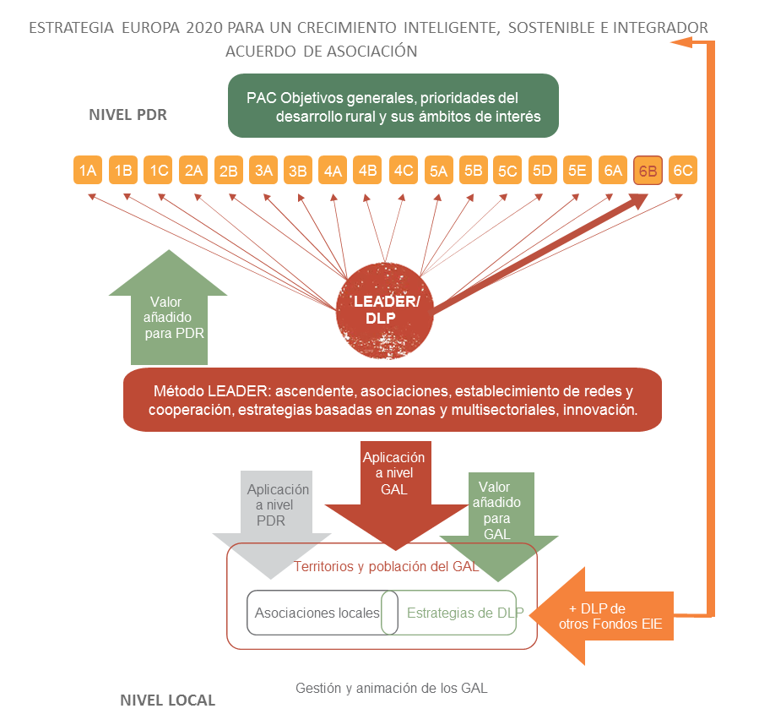
Fuente: Servicio Europeo de Asistencia a la Evaluación para el Desarrollo Rural, 2017.

En los PDR, el DLP se programa como LEADER/DLP con arreglo al AI 6B, pero puede contribuir a cualquiera de los ámbitos de interés del PDR y de los objetivos transversales de innovación, medio ambiente y cambio climático. Mediante los PDR, contribuye también a los objetivos de la PAC (desarrollo territorial equilibrado de las zonas rurales y, por consiguiente, a los objetivos temáticos u objetivos principales de la estrategia UE 2020).
A escala local, el LEADER/DLP se ejecuta a través de actividades de los GAL, de la estrategia de DLP, del funcionamiento de los GAL y de la animación o desarrollo de capacidades. La actividad más importante es la preparación e implementación de la estrategia de DLP, que actúa como un pequeño programa a escala subregional. Tiene su propia lógica de intervención, formada por objetivos locales y acciones o grupos de operaciones para atender las necesidades locales del territorio de cada GAL.
El DLP se ejecuta con un método específico que, aplicado correctamente, generará valor añadido en forma de capital social mejorado, una mejor gobernanza y unos mejores resultados e impacto de la ejecución del programa o estrategia, en comparación con la ejecución sin el método LEADER (véase el gráfico 7 en el capítulo 1.2.3.).
    - Evaluación del LEADER/DLP a escala del PDR
¿Quién es responsable de la evaluación a escala del PDR?
La responsabilidad de la evaluación del LEADER/DLP como parte del PDR recae en las autoridades de gestión, que deben contratar a un evaluador externo o nombrar a un evaluador interno que sea funcionalmente independiente de las autoridades responsables del diseño y ejecución del programa. La autoridad de gestión desempeña un papel fundamental en la planificación y preparación de la evaluación LEADER/DLP. Este incluye la identificación de las necesidades de evaluación pertinentes y el establecimiento de un sistema de seguimiento y evaluación que garantice la disponibilidad de los datos y de la información para la evaluación. La autoridad de gestión es responsable de la calidad de la evaluación, así como de la presentación de informes, la difusión y el seguimiento de los resultados de la misma. La evaluación del LEADER/DLP puede realizarse como parte de la evaluación del PDR o como una evaluación independiente.

¿En qué debe centrarse la evaluación del LEADER/DLP a escala del PDR?
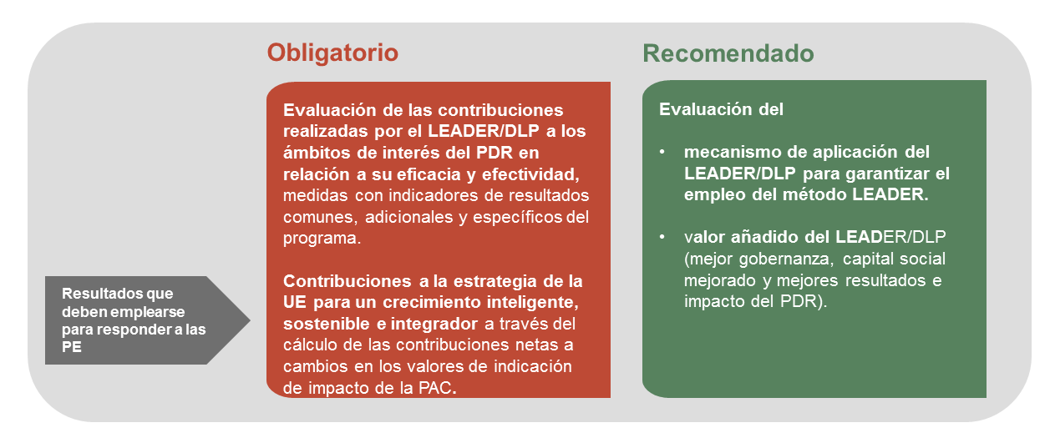

El enfoque de la evaluación a escala del PDR se define claramente en los actos jurídicos (véase también el capítulo 1.1.3.):
- Evaluación de las contribuciones del LEADER/DLP a los objetivos de los ámbitos de interés del PDR. Esta evaluación incluye el análisis de las contribuciones de las operaciones ejecutadas a través de estrategias de DLP, incluidos proyectos de cooperación, y de su eficacia y eficiencia. «Eficacia» se refiere al grado en que el LEADER/DLP ha contribuido a los objetivos del PDR. «Eficiencia» se refiere al coste de dichas contribuciones. La eficacia y la eficiencia se miden mediante indicadores de resultados comunes, adicionales y específicos del programa vinculados a los ámbitos de interés correspondientes. La cuantificación de las contribuciones secundarias no es obligatoria. No obstante, es muy útil para demostrar la totalidad de los resultados del LEADER/DLP. La parte de las contribuciones LEADER/DLP debe mostrarse por separado al calcular los valores brutos de los indicadores de resultados complementarios comunes. De manera opcional, esta parte podrá calcularse también para otros indicadores comunes, adicionales y específicos del programa, que se emplean en la evaluación de los resultados del PDR en virtud de los ámbitos de interés 2A, 5A, 5B, 5C y 5D.
- Evaluación de las contribuciones LEADER/DLP para la consecución de la estrategia de la UE para un crecimiento inteligente, sostenible e integrador. Esta evaluación se realizará para el IAE en 2019 y para la evaluación ex post mediante, entre otras cosas, la evaluación de las contribuciones netas del programa a los cambios en los valores de los indicadores de impacto de la PAC [por ejemplo, I14 (tasa de empleo rural), I15 (grado de pobreza rural) e I16 (PIB per cápita rural)]. Los resultados de la evaluación deben utilizarse en las respuestas a las preguntas de evaluación específicas del programa, que están relacionadas con los objetivos por niveles de la UE y con los objetivos específicos generales del PDR.
Además, se recomienda incluir los siguientes aspectos:
- La evaluación del mecanismo de aplicación del LEADER/DLP se centra en la medida en que la administración del programa y las partes interesadas implicadas garantizan la aplicación del método LEADER a la hora de ejecutar el LEADER/DLP a través de diversas normas y procedimientos. Esto se refiere a decisiones sobre financiación multifondo o monofondo, al proceso de selección de los GAL, a la facilitación de la cooperación transnacional, al grado de libertad concedido a los GAL para elegir y ejecutar tipos de operaciones y para desarrollar sus propias acciones o grupos de operaciones, al grado de participación de los GAL en la selección y financiación de proyectos, al alcance de las actividades de animación de los GAL, a los criterios para la selección de los proyectos de cooperación, etc.
- La evaluación del valor añadido del LEADER/DLP se refiere a los beneficios obtenidos como resultado de la correcta aplicación del método LEADER, en comparación con los beneficios que se habrían obtenido sin aplicar este método. El valor añadido del LEADER/DLP a nivel de programa puede expresarse como capital social mejorado, como una mejor gobernanza y como unos mejores resultados e impacto del PDR.
    - Evaluación del LEADER/DLP en el ámbito local

¿Quién es responsable de las actividades de evaluación en el ámbito local?
La responsabilidad de las actividades de seguimiento y evaluación vinculadas con la estrategia de DLP, en el ámbito local, recae sobre los GAL (véanse las disposiciones jurídicas en el capítulo 1.1.3.). El GAL tiene las siguientes posibilidades a la hora de ejecutar las actividades de evaluación:
- Autoevaluación: cuando la evaluación la realiza el GAL, en concreto, las personas que están implicadas en o son responsables del diseño y la ejecución de la estrategia (miembros del GAL, órgano de toma de decisiones, dirección del GAL, etc.).
- Evaluación: cuando la evaluación a escala local la realiza un órgano independiente con conocimientos prácticos de evaluación, que no está implicado en o no es responsable del diseño ni de la ejecución de la estrategia ni de otras actividades del GAL. En este caso se trataría de un experto en evaluación externo.
- Combinación de autoevaluación y evaluación: el GAL puede contratar a un experto externo para dirigir y facilitar el proceso de autoevaluación. Este experto puede tener tan solo un papel de moderador, pero también puede actuar como especialista y ofrecer opiniones y asesoramiento. Existe, de hecho, un continuo entre la autoevaluación y las prácticas de evaluación formativa. Corresponde al GAL decidir sobre la forma más adecuada de reflexión estratégica y definir con precisión el papel que debe desempeñar el mediador.
El siguiente gráfico describe los vínculos y las diferencias entre la autoevaluación y la evaluación.
- Autoevaluación y evaluación independiente en el ámbito local
Fuente: Servicio Europeo de Asistencia a la Evaluación para el Desarrollo Rural, 2017.

La decisión de realizar una autoevaluación o una evaluación debe ser coherente con lo especificado en la estrategia de DLP. Los GAL pueden evaluar tanto las partes obligatorias (estrategia de DLP) como las partes opcionales (la animación del GAL, el mecanismo de aplicación del LEADER/DLP y el valor añadido).
Si la estrategia de DLP define tanto una evaluación como una autoevaluación con arreglo a las disposiciones de seguimiento y evaluación, se recomienda utilizar para ambos ejercicios el mismo conjunto de preguntas e indicadores de evaluación y recoger los datos tan solo una vez. La autoevaluación puede beneficiarse de los resultados de la evaluación, y viceversa.

En el caso de que el GAL haya optado por una evaluación, pueden darse las siguientes modalidades de contratación a escala local:
- Un único GAL contrata a un evaluador. En este caso, el GAL pagará al evaluador sus costes de explotación.
- Varios GAL (con o sin la intervención de la RRN o de un organismo intermediario) deciden licitar una evaluación externa. En este caso, un GAL puede tomar la iniciativa y actuar en nombre de todo el grupo. Esta opción posibilita la comparación de los resultados de la evaluación entre distintos GAL (por ejemplo, gobernanza y gestión e intervenciones en ámbitos temáticos). En este caso, los GAL compartirán los gastos de financiación del evaluador, que saldrá de sus presupuestos de costes de explotación.
A la hora de licitar y de seleccionar a expertos externos en evaluación en los Estados miembros, deben cumplirse las normas específicas de contratación pública, cuando proceda. La parte contratante debe establecer unos criterios de selección transparentes que abarquen las experiencias de evaluación, las capacidades de evaluación y la habilidad para recopilar y utilizar información y datos.
La autoridad de gestión del PDR desempeña un papel importante a la hora de respaldar a los GAL en la tarea de seguimiento de su estrategia de DLP y de preparación de las actividades de evaluación (por ejemplo, la autoridad de gestión podría ofrecer un esquema estándar de los términos de referencia, donde especifique los requisitos mínimos de evaluación). La autoridad de gestión puede, además, decidir delegar ciertas tareas de apoyo a otras partes interesadas. La RRN podría, por ejemplo, ofrecer formación en materia de evaluación a los GAL y el organismo pagador podría ayudar a los GAL en el desarrollo de una base de datos integrada o compartida con el PDR (es decir, una base de datos de operaciones del GAL).
Para las actividades de evaluación en el ámbito local, la participación de las partes interesadas y del público en general (personal del GAL, miembros del GAL, organismos intermediarios y beneficiarios) es especialmente útil. La participación de estos grupos contribuye a aumentar la transparencia y el aprendizaje. Los actores locales pueden participar en las actividades de evaluación promoviendo su participación en el comité local de seguimiento o en el grupo de dirección local de la evaluación. Lo ideal sería que estos organismos se introdujeran en una fase temprana de la estrategia de implementación del DLP.

¿En qué deben centrarse las actividades de evaluación del LEADER/DLP en el ámbito local?
Existen actividades de evaluación a escala local tanto obligatorias como recomendadas. La tarea obligatoria de los GAL es ofrecer una descripción de las disposiciones de gestión y seguimiento de la estrategia y una descripción de disposiciones específicas para la evaluación, así como realizar actividades específicas de seguimiento y evaluación relacionadas con la estrategia de DLP. A parte de esto, los actos jurídicos no especifican en mayor profundidad el enfoque de la evaluación en el ámbito local (véase el capítulo 1.1.3.).

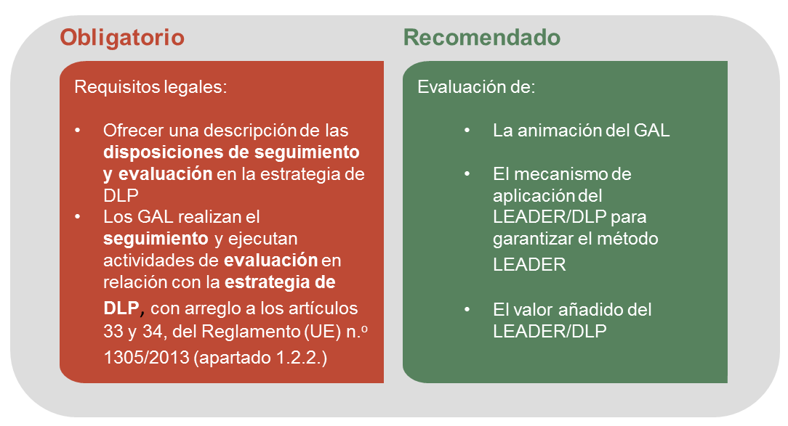

Por lo que respecta al enfoque de la evaluación obligatoria, la evaluación de la estrategia de DLP abarca:
- La evaluación de la coherencia de la estrategia de DLP: a nivel interno, entre los objetivos, las aportaciones planificadas, la combinación de intervenciones y resultados previstos, y los resultados y el impacto de la estrategia; a nivel externo, entre los distintos elementos ejecutados a la vez en el mismo territorio; y pertinencia a la hora de abordar las necesidades más importantes del territorio del GAL, derivadas del análisis DAFO y de la evaluación de las necesidades.
- La evaluación de las contribuciones de las operaciones de la estrategia de DLP (incluidos los proyectos de cooperación) hacia la consecución de los objetivos de la estrategia de DLP y la eficacia y eficiencia de dichas contribuciones.
- Análisis de los factores de éxito y fracaso en relación con la consecución de los objetivos de la estrategia de DLP.
Además de la evaluación obligatoria de la estrategia de DLP, las directrices recomiendan incluir también a escala local:
- La evaluación de la animación del GAL, es decir, la capacidad del GAL para realizar actividades de animación con el objetivo de aumentar las capacidades de sensibilización, disposición, cooperación y creación de redes de la población local.
- La evaluación del mecanismo de aplicación del LEADER/DLP para garantizar el método LEADER (por ejemplo, la participación y representación equilibradas de la población local en las estructuras de toma de decisiones del GAL, las estructuras de gestión del GAL, y las normas y procedimientos para preparar y ejecutar la estrategia y los proyectos de cooperación de DLP).
- La evaluación del valor añadido generado mediante el mecanismo de aplicación y la animación, es decir, de la correcta aplicación del método LEADER (por ejemplo, cambios en el comportamiento de las personas que llevan a una mejora del capital social y de la gobernanza local, así como a mejores resultados que, en última instancia, contribuirán a que se produzcan cambios estructurales en la zona del GAL).

¿Cuáles son las implicaciones para la autoevaluación o la evaluación si el LEADER forma parte de una estrategia de DLP financiada por varios fondos?
El carácter de financiación múltiple del DLP tiene implicaciones para la autoevaluación o la evaluación a escala del GAL, en especial porque todas las operaciones apoyadas por los distintos fondos contribuyen a la misma estrategia y deberían crear sinergias para la consecución de los objetivos o resultados. A este respecto, será complejo desentrañar los efectos derivados de las distintas operaciones o fondos, si todos contribuyen a la misma estrategia.
A la hora de evaluar estrategias de DLP financiadas por varios fondos, podrían medirse diversos aspectos: la articulación o complementariedad de la aplicación de los distintos fondos en el mismo territorio (en resumen, la coherencia), la efectividad de la gobernanza y del proceso de coordinación al gestionar diversos fondos, etc. Para evaluar estos aspectos, se recomienda desarrollar elementos adecuados de evaluación.
De manera adicional, podría estudiarse más a fondo en qué medida los Fondos EIE relacionados han permitido al GAL afrontar las necesidades y el potencial. Esto supone que la dimensión integrada y multisectorial de la estrategia se verá reforzada por el enfoque de financiación múltiple y que la cooperación se beneficiará de nuevos socios de otros fondos.
Las presentes directrices se centran en las estrategias de DLP financiadas exclusivamente por el Feader (es decir, los GAL financiados únicamente por el Feader).
    - Términos clave: cómo entenderlos y cómo se relacionan entre sí
Este capítulo introduce términos clave, útiles para una mejor comprensión de las presentes directrices. En el glosario se definen más términos (véase el anexo).

Estrategia
A pesar de que el término estrategia puede definirse de muchas maneras, por lo general comprende: i) una visión a largo plazo, ii) objetivos a corto y medio plazo y iii) vías alternativas para alcanzar estos objetivos en un futuro próximo. Una estrategia bien explicada debería exponer: i) QUÉ se logrará, con y por parte de ii) QUIÉN, y ofrecer indicaciones claras sobre iii) CÓMO sucederá. Henry Mintzberg hace una distinción muy útil entre estrategia deseada, que está representada por el documento de la estrategia de DLP, y estrategia aplicada, que es lo que realmente se ha ejecutado al final.
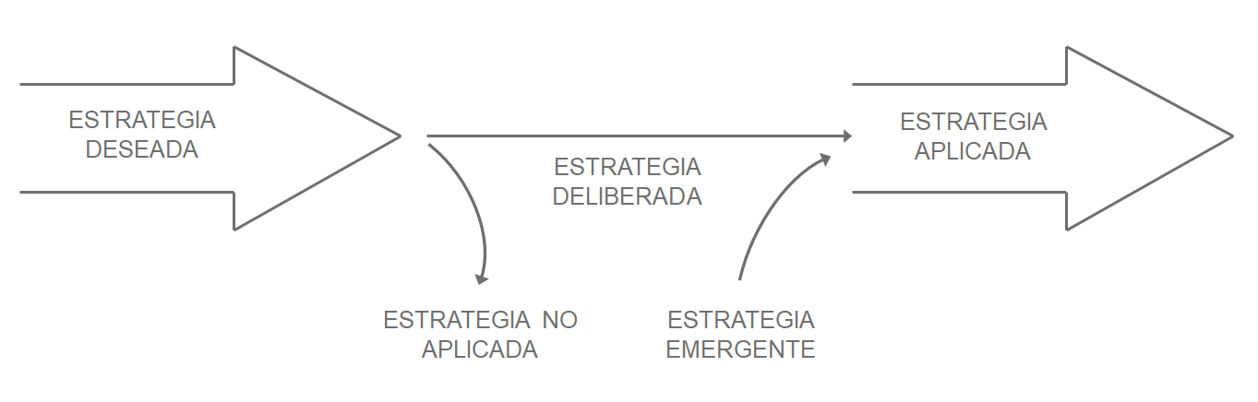
- Tipos de estrategias
La estrategia aplicada es el resultado de la estrategia deseada menos la estrategia no aplicada que se descartó, más la estrategia emergente, que se incorpora con el tiempo (véase el gráfico 6). Incluso aunque el GAL haya emprendido alguna revisión para reflejar mejor la estrategia deliberada durante la implementación de la misma, esta no será totalmente coherente con lo que finalmente se haya hecho. El evaluador se refiere a la estrategia deseada principalmente en la comprobación de la coherencia y la relevancia. Para la evaluación del rendimiento del GAL y de los resultados de la estrategia de DLP, el evaluador debería examinar la estrategia aplicada y evaluar si deriva del documento escrito (original o revisado). El evaluador tendrá que trabajar en la adaptación de la lógica de la intervención durante las primeras fases de la evaluación.
Esta situación es similar a lo que ocurre a escala del programa: el Estado miembro o la región proporcionan un marco estratégico para explicar y analizar las normas de la Comisión Europea para la medida LEADER n.º 19 y para prestar apoyo a las operaciones del GAL. La forma en que se ejecute la medida siempre se desviará de lo que se haya escrito en los documentos originales.
Cuando las directrices hacen referencia al término estrategia, la lectura por defecto debería ser «estrategia aplicada» porque esta es la principal preocupación de cualquier evaluación (con la notable excepción de la evaluación ex ante).

Valor añadido del LEADER/DLP
El marco conceptual que se ofrece en las presentes directrices se basa en los siguientes supuestos:
El valor añadido del LEADER/DLP se define como los beneficios obtenidos a través de la correcta aplicación del método LEADER, en comparación con los beneficios que se habrían obtenido sin aplicar este método (véase el glosario, anexo 1). El valor añadido del LEADER/DLP se manifiesta en:
- Capital social mejorado, que se entiende como concepto multidimensional que incluye aspectos de organizaciones sociales, tales como redes, normas y confianza social, que facilitan la coordinación y la cooperación para beneficio mutuo (véase el glosario, anexo1).
- Mejor gobernanza, que incluye las instituciones, procesos y mecanismos a través de los cuales las partes interesadas públicas, económicas y de la sociedad civil articulan sus intereses, ejercen sus derechos legales, cumplen sus obligaciones y concilian sus diferencias para gestionar los asuntos públicos a todos los niveles de una manera colaborativa.
- Mejores resultados e impacto de la implementación del programa o estrategia, en comparación con la ejecución sin el método LEADER.
- Valor añadido del LEADER/DLP
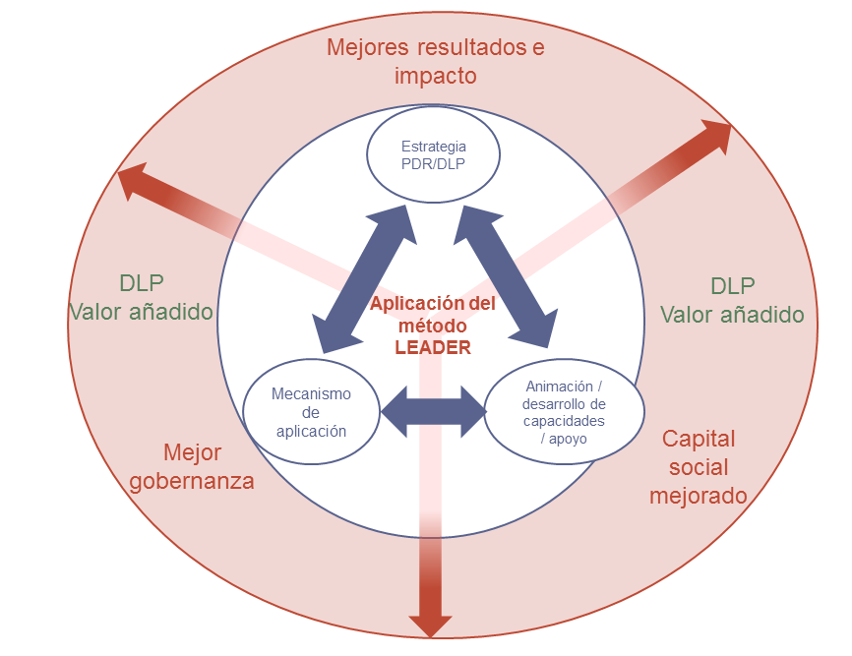
El valor añadido del LEADER se genera mediante:
(1) la implementación del programa o estrategia, en concreto, la ejecución de la medida n.º 19 del PDR y de la estrategia de DLP, es decir, la operacionalización en forma de proyectos y los resultados y el impacto que estos producen;
(2) el mecanismo de aplicación del PDR y el GAL, es decir, el conjunto de normas, procedimientos y disposiciones administrativas que garantizan que los objetivos de la estrategia se conviertan en acciones concretas sobre el terreno (véase el glosario, anexo 1);
(3) animación o apoyo al desarrollo de capacidades: el apoyo de las autoridades de gestión para alentar y posibilitar a los beneficiarios, directamente o por medio de la RRN, el uso de la medida n.º 19 del PDR, así como la capacidad del GAL para animar (es decir, todas sus operaciones no relacionadas directamente con el proyecto y destinadas a aumentar las capacidades de sensibilización, disposición, cooperación y establecimiento de redes de la población local con el objetivo de contribuir al desarrollo de su zona).
Estos tres componentes (la implementación del programa o estrategia, la animación o apoyo al desarrollo de capacidades y el mecanismo de aplicación a ambos niveles) están estrechamente relacionados. Estos tres elementos forman un todo indivisible. Con la ayuda de estas distinciones obtendremos, y este es el punto principal, tres perspectivas distintas, tres puntos de vista distintos sobre la realidad. Mientras que el mecanismo de aplicación trata de normas, procedimientos y controles, la animación trata sobre el desarrollo de capacidades a nivel individual, organizativo y de la sociedad, y de formas «suaves» de apoyo. Las actividades de apoyo pueden estar directamente relacionadas con el proyecto, o bien estar relacionadas con el sistema. Hacer estas distinciones proporciona al evaluador una imagen más completa de lo que ocurre sobre el terreno, así como un marco conceptual más completo para identificar los factores que al final desembocarán, o no, en valor añadido para el LEADER.
El método LEADER es la aplicación combinada de estos principios:
(1) estrategias de desarrollo local basadas en zonas; | (5) innovación;
(2) enfoque ascendente; | (6) establecimiento de redes;
(3) colaboraciones público-privadas (por ejemplo, los GAL); | (7) cooperación territorial.
(4) enfoque multisectorial;
Estos principios operativos están estrechamente relacionados. Es difícil imaginar que un solo principio (por ejemplo, el enfoque multisectorial) desplegase todo su potencial en casos en los que no se presta atención a los demás principios. Explorar la aplicación del método LEADER desde la perspectiva de los siete principios combinados ofrecerá una imagen completa del grado de coherencia con el que se ha aplicado el método.

- Evaluación del LEADER/DLP a escala del PDR
  - ¿Qué y cómo evaluar a escala del PDR?
El proceso de evaluación del método LEADER es similar al de la evaluación del PDR. Las fases de trabajo para la preparación, estructuración y ejecución de la evaluación del LEADER/DLP pueden realizarse junto con las actividades más amplias de evaluación del PDR. No obstante, también es posible realizar una evaluación independiente por separado del LEADER/DLP. La presentación de datos sobre la evaluación del LEADER/DLP forma parte de la presentación de informes de los resultados globales de la evaluación del PDR (a menos que se realice una evaluación independiente).
La autoridad de gestión decidirá en el plan de evaluación:
- ¿Qué va a evaluarse en relación con el LEADER/DLP?
- ¿Qué actividades se realizarán en relación con el seguimiento y evaluación del LEADER/DLP (por ejemplo, cómo se recopilarán los datos y la información)?
- ¿Cómo se vinculará la evaluación del LEADER/DLP al nivel del PDR con el nivel del GAL?
- ¿Cómo se realizará la evaluación? ¿Quién la llevará a cabo y de qué manera? ¿Como parte de la evaluación del PDR o como evaluación independiente?
- ¿Qué capacidades y recursos se asignarán para realizar la evaluación?
- ¿Cuándo se realizará la evaluación (en 2017, 2019 o ex post)?

- Ciclo de evaluación del LEADER/DLP a escala del PDR
Fuente: Servicio europeo de ayuda a la evaluación del desarrollo rural, 2017.

El plan de evaluación puede incluir también preguntas de evaluación específicas del programa, criterios de valoración e indicadores sobre el LEADER/DLP. La evaluación del LEADER/DLP a escala del PDR puede incluir los siguientes aspectos (véase el capítulo 1.2.1.):
- evaluación de las contribuciones primarias y secundarias del LEADER/DLP a los objetivos de los ámbitos de interés del PDR y evaluación de las contribuciones para alcanzar la estrategia de la UE para un crecimiento inteligente, sostenible e integrador (obligatoria);
- evaluación del mecanismo de aplicación del LEADER/DLP (recomendada);
- evaluación del valor añadido del LEADER/DLP (recomendada).
La evaluación de los aspectos obligatorios y recomendados se describe paso a paso en los siguientes capítulos.
  - Evaluación de las contribuciones del LEADER/DLP a los objetivos de los ámbitos de interés del PDR y las contribuciones para alcanzar la estrategia de la UE para un crecimiento inteligente, sostenible e integrador (obligatoria)
    - ¿Qué debe evaluarse?
La medida LEADER/DLP contiene varias submedidas: la preparación y aplicación de la estrategia de DLP, la gestión del GAL y los proyectos de animación o desarrollo de capacidades y cooperación entre los GAL y otros socios.
La evaluación de las contribuciones del LEADER/DLP para la consecución de los objetivos previstos en los ámbitos de interés y las prioridades del PDR se refiere a la eficacia de la medida (¿hasta qué punto ha contribuido la medida a la consecución de los objetivos?) y a su eficiencia (¿a qué coste?). Esto requiere calcular las contribuciones de las operaciones ejecutadas con arreglo al LEADER/DLP. Lo ideal sería (no es obligatorio) que la evaluación cuantificara también las contribuciones secundarias a otros ámbitos de interés, para mostrar una imagen más completa de los logros del LEADER/DLP.
- Se espera que las contribuciones primarias a la jerarquía de los objetivos del PDR estén relacionadas con el desarrollo local en zonas rurales (AI 6B, en virtud del cual se programa el LEADER/DLP por defecto).
- Las contribuciones secundarias del LEADER/DLP son contribuciones de operaciones realizadas a través de estrategias de DLP para cualquier otro ámbito de interés distinto del 6B. Cabe esperar dos tipos de contribuciones secundarias:
- contribuciones secundarias predominantes a los ámbitos de interés a los que las operaciones contribuyen de manera más significativa;
- contribuciones secundarias adicionales a los ámbitos de interés a los que las operaciones no contribuyen de manera significativa.
Los siguientes ejemplos ayudan a distinguir entre contribuciones primarias y secundarias (predominantes y adicionales) del LEADER/DLP.

Ejemplo 1
En el gráfico inferior se muestran, en primer lugar, las operaciones aplicadas mediante el LEADER/DLP que contribuyen fundamentalmente al AI 6B (promover el desarrollo local en las zonas rurales) en una línea continua ancha. En segundo lugar, en el gráfico inferior se muestran las operaciones que contribuyen al AI 3A (mejorar la competitividad de los productores primarios integrándolos mejor en la cadena agroalimentaria) en una línea continua fina. Cabe esperar contribuciones secundarias adicionales para el AI 6A (facilitar la diversificación, la creación y el desarrollo de pequeñas empresas y la creación de empleo), 1A (fomentar la innovación, la cooperación y el desarrollo de la base de conocimientos en las zonas rurales), 2B (facilitar la entrada en el sector agrario de agricultores adecuadamente formados, y el relevo generacional), 5B (lograr un uso más eficiente de la energía en la agricultura y en la transformación de alimentos) y 5C (facilitar el suministro y el uso de fuentes renovables de energía), que se representan con líneas discontinuas.

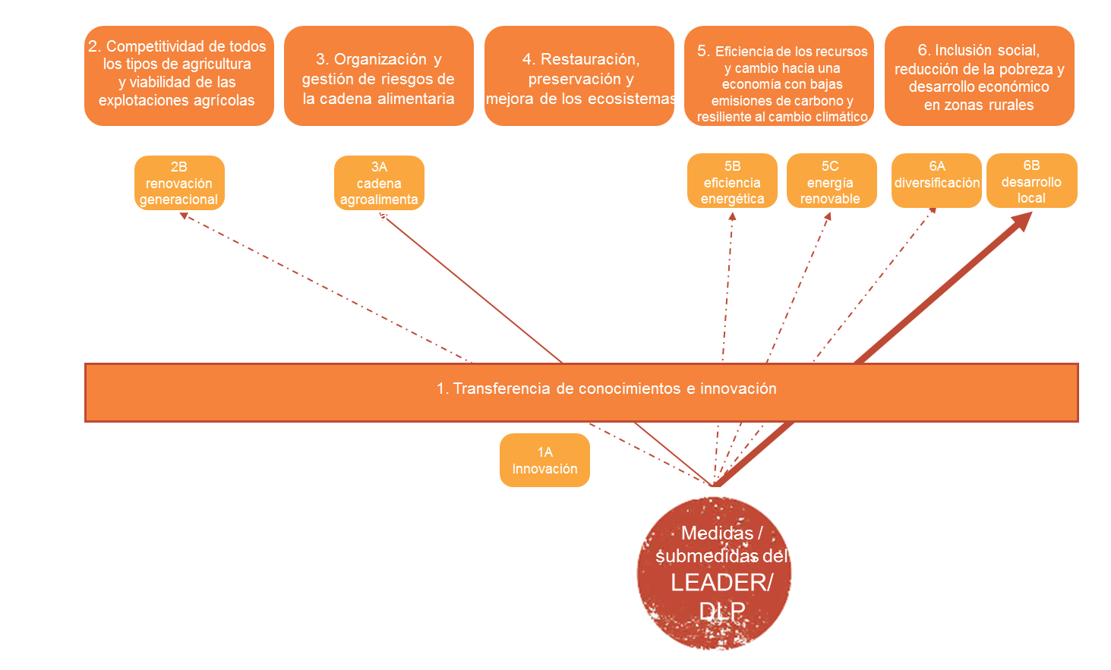
Fuente: Servicio de Asistencia Europeo a la Evaluación para el Desarrollo Rural, 2017.

Ejemplo 2:
Supuesto 1: Se ha puesto en marcha un proyecto para mejorar los servicios turísticos en el territorio de un GAL en una zona de alto valor natural (AVN) que incluye la formación de proveedores de servicios locales sobre el valor medioambiental de las zonas de AVN.
Contribución primaria al desarrollo local mediante la prestación de servicios turísticos mejorados (programada por defecto con arreglo al AI 6B).
Contribuciones secundarias a la base de conocimientos de las zonas rurales (relacionadas con el AI 1A) y a la protección de la biodiversidad en zonas de alto valor natural (relacionadas con el AI 4A):
- Contribución secundaria predominante a la base de conocimientos (AI 1A).
- Contribución secundaria adicional a la biodiversidad (AI 4A).

Supuesto 2:
Un proyecto apoyó la reconstrucción y el equipamiento de un edificio con tecnología de transformación de la madera en una explotación agrícola. Este proyecto aumentó la base productiva de la explotación y creó un puesto de trabajo, mientras que la biomasa procedente del tratamiento de la madera se ha utilizado para producir biocombustible.
Contribución primaria al desarrollo local (programada por defecto con arreglo al AI 6B).
Contribuciones secundarias a la producción de energía renovable (relacionada con el AI 5C) y al rendimiento de la explotación (relacionado con el AI 2A):
- Contribución secundaria predominante a la producción de energía renovable (AI 5C).
- Contribución secundaria adicional a la mejora del rendimiento de la explotación (AI 2A).

La evaluación del LEADER/DLP debería también considerar la evaluación de la contribución del LEADER/DLP a los objetivos temáticos (en particular, OT1, OT3, OT8 y OT9) y, posteriormente, a la estrategia de la UE para un crecimiento inteligente, sostenible e integrador. El LEADER/DLP contribuye a los objetivos temáticos a través de su aportación a: a) los objetivos de los ámbitos de interés de las prioridades del PDR, y b) los objetivos de DLP definidos en los acuerdos de asociación.
Mientras que en el caso de a) la evaluación de los ámbitos de interés se realiza durante el análisis de los resultados del PDR, en el caso de b) la evaluación se realiza en las evaluaciones de los acuerdos de asociación mediante el análisis de los PDR. Cuando el LEADER/DLP y los instrumentos de otros programas operativos financiados por el FEDER, el FSE o el FEMP se ejecutan al mismo tiempo como parte de una estrategia de DLP, la evaluación de la eficacia y la eficiencia a escala del programa debería incluir un análisis de la complementariedad y de las sinergias existentes entre varios instrumentos de DLP.

- Relaciones verticales y horizontales entre los niveles de aplicación del Fondo EIE
Fuente: Servicio europeo de ayuda a la evaluación del desarrollo rural, 2017.

    - Paso a paso: ¿cómo evaluar las contribuciones del LEADER/DLP a los objetivos de la política?
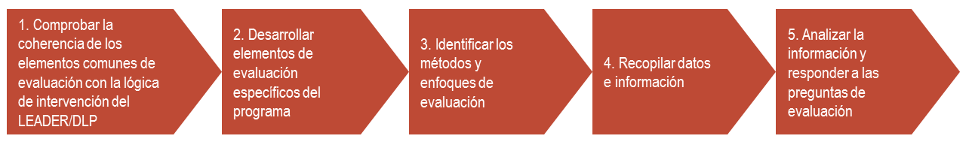

Paso 1: comprobar la coherencia de los elementos comunes de evaluación con la lógica de intervención del LEADER/DLP
El primer paso es analizar la lógica de intervención de la medida LEADER/DLP en el marco del PDR y comprobar si los elementos comunes de evaluación (preguntas de evaluación, criterios de valoración e indicadores) son coherentes con ella.
Hay una pregunta común de evaluación asociada al AI 6B, con arreglo a la que se programa principalmente el LEADER/DLP, la PCE 17: «¿En qué medida las intervenciones del PDR han apoyado el desarrollo local en las zonas rurales?». Esta PCE tiene seis criterios comunes de valoración propuestos, que están conectados a tres resultados o indicadores comunes de objetivos.

- Criterios de valoración e indicadores para la PCE 17: «¿En qué medida las intervenciones del PDR han apoyado el desarrollo local en las zonas rurales?»
Criterios de valoración | Indicadores
- Han mejorado los servicios y la infraestructura locales en las zonas rurales  - Ha aumentado el acceso a infraestructuras y servicios locales en las zonas rurales  - La población rural ha participado en acciones locales  - La población rural se ha beneficiado de las acciones locales  - Se han creado oportunidades de empleo a través de estrategias de desarrollo local  - Han aumentado el territorio y la población rurales cubiertos por los GAL | - % de población rural incluida en las estrategias de desarrollo local (AI 6B - indicador de resultado)  - Puestos de trabajo creados en proyectos financiados (AI 6B - indicador de resultado)
El SCSE contiene los siguientes indicadores comunes de resultados y objetivos para el LEADER/DLP:
- Indicadores comunes de resultados y objetivos para el LEADER
Indicador común | Productividad | Objetivo
Población objeto del GAL | O18 | T21
Número de GAL seleccionados | O19
Número de proyectos LEADER financiados | O20
Número de proyectos de cooperación financiados | O21
Número y tipo de promotores de proyectos | O22
Número único de identificación de los GAL que participan en proyectos de cooperación | O23
Número de puestos de trabajo creados |  | T23

El LEADER/DLP contribuye también a otros AI, además del 6B. Por lo tanto, cuando se haga un análisis de la coherencia, además de la PCE 17, deberían tenerse en cuenta todas las PCE vinculadas a otros ámbitos de interés a los que el LEADER/DLP contribuye. Por ejemplo, si un LEADER/DLP de un PDR en concreto contribuye también al AI 6A, se aplicará también la siguiente pregunta de evaluación: PCE 16: «¿En qué medida las intervenciones del PDR han ayudado a la diversificación, la creación y el desarrollo de pequeñas empresas y a la creación de empleo?». En este caso, todos los criterios de valoración e indicadores de resultados (puestos de trabajo creados en proyectos financiados) vinculados con la PCE 16, también formarán parte del análisis de la coherencia.
Los elementos comunes de evaluación proporcionan una base mínima que posibilita la evaluación de las contribuciones primarias y secundarias del LEADER/DLP y garantizan la comparabilidad de los resultados de la evaluación en toda la UE. No obstante, no son suficientes para reflejar en su totalidad todos los tipos de contribuciones primarias y secundarias. Por lo tanto, puede ser necesario desarrollar elementos adicionales de evaluación [por ejemplo, criterios de valoración adicionales e indicadores relacionados con el LEADER/DLP adicionales (véanse los ejemplos más abajo)].
Ejemplo: el indicador común no refleja todos los efectos producidos por el LEADER/DLP en la misma cuestión (empleo)
El indicador de objetivo T23 (= indicador de resultado R24) se define como el número de puestos de trabajo en equivalentes a tiempo completo (ETC) mediante el apoyo a la aplicación de operaciones en el marco de la estrategia de DLP, financiadas a través del PDR con arreglo al LEADER. Esto implica que el indicador contabiliza los puestos de trabajo creados a través del proyecto, tal y como sugiere el formulario de solicitud, en el momento de finalización del proyecto y que se valida mediante la muestra de proyectos completados más adelante en el período de programación. El indicador no cubre los puestos de trabajo que se han mantenido.
Por ejemplo: un agricultor abre una tienda y busca el apoyo del GAL a través de la estrategia de DLP. Crea un nuevo puesto de trabajo que dura al menos 12 meses (1 ETC), tal y como se menciona en el formulario de solicitud. Debido al éxito de la tienda, el agricultor crea también un nuevo puesto de trabajo adicional (a tiempo parcial), que representa 0,5 ETC [1 persona trabajando a tiempo parcial (50 %) durante al menos 12 meses]. Esto significa que el proyecto genera un total de 1,5 ETC de nuevos puestos de trabajo creados. Este valor (1,5 ETC) se rastrea con el indicador de objetivo T23 y se confirma mediante una encuesta ad hoc realizada por el organismo pagador tras la finalización del proyecto.
Para contabilizar los puestos de trabajo mantenidos, los evaluadores deberán utilizar un indicador adicional. Por ejemplo: «número de puestos de trabajo mantenidos a raíz del proyecto».
Ejemplo: el indicador común no refleja todas las cuestiones expresadas en la PCE
Si el LEADER/DLP muestra contribuciones secundarias al AI 6A, el indicador común «puestos de trabajo creados en proyectos financiados» solo abordará un componente de la PCE 16 (el relacionado con el empleo). El indicador no refleja las contribuciones a la creación de pymes ni a la diversificación, que son los otros componentes de la PCE 16.
¿Cómo abordar esta situación?
Para responder a la PCE 16 pueden utilizarse indicadores adicionales, como los propuestos en el Documento de trabajo: Common evaluation questions for RDPs 2014-2020:
- % de pequeñas empresas en el sector no agrario creadas con apoyo del PDR (diversificación);
- % de pequeñas empresas creadas con apoyo del PDR (creación de pymes).

Paso 2: desarrollar elementos de evaluación específicos del programa
Si bien es cierto que se necesitan elementos adicionales de evaluación (véase el paso anterior) para complementar los elementos comunes, puede surgir también la necesidad de desarrollar elementos de evaluación específicos del programa para reflejar efectos específicos del programa del LEADER/DLP o para desglosar las PCE, de carácter más bien general.
Para los GAL y las autoridades de gestión supone una oportunidad para vincular los dos niveles de evaluación, desarrollando una mejor comprensión de los efectos a escala local y de sus contribuciones a escala del PDR. El desarrollo de elementos de evaluación contribuye a hacer más explícita la lógica de intervención del LEADER/DLP y a mostrar la importancia del enfoque y de su valor añadido.
La autoridad de gestión puede haber elaborado previamente preguntas de evaluación e indicadores específicos del programa en la fase de programación y haberlos incluido en el plan de evaluación del PDR. Sin embargo, la autoridad de gestión o los evaluadores también pueden elaborarlos a la hora de preparar la evaluación.
Los elementos de evaluación específicos del programa deberían estar relacionados con:
- ámbitos de interés específicos del programa a los que el LEADER/DLP contribuye (por ejemplo, el uso económico de la silvicultura o la calidad de los alimentos);
- objetivos específicos del programa a los que la medida LEADER/DLP contribuye (por ejemplo, grupos destinatarios o sectores concretos en los que el LEADER/DLP podría centrarse);
- temas de evaluación y cuestiones interrelacionadas relativos al LEADER/DLP a los que el LEADER/DLP contribuye (descrito en la sección 9, del PDR como, por ejemplo, innovación, medio ambiente y cambio climático);
- objetivos específicos del programa en relación con el acuerdo de asociación con contribución del LEADER/DLP (por ejemplo, el OT9: promover la inclusión social y luchar contra la pobreza y cualquier forma de discriminación);
- valor añadido del LEADER/DLP.
- Imagen completa del alcance de la evaluación
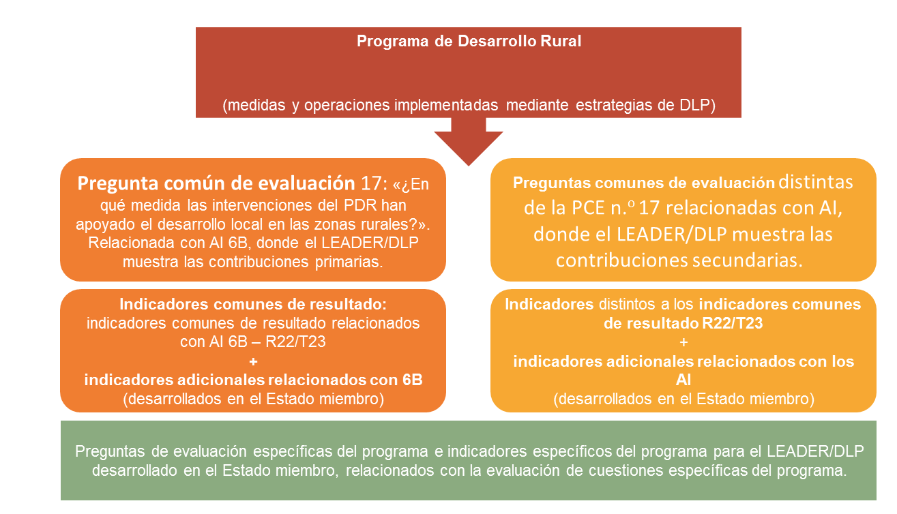
Fuente: Servicio europeo de ayuda a la evaluación del desarrollo rural, 2017.

El siguiente cuadro muestra ejemplos de preguntas de evaluación específicas del programa.
Justificación para el desarrollo de preguntas de evaluación específicas del LEADER/DLP:
Los elementos de evaluación enumerados en el cuadro muestran una mezcla de objetivos del PDR a los que el LEADER/DLP pueden contribuir. Por lo tanto, además de las PCE para los correspondientes AI, pueden desarrollarse también preguntas de evaluación específicas del programa para medir la contribución del LEADER/DLP al desarrollo territorial en las zonas rurales.
Preguntas de evaluación | Criterios de valoración | Indicadores de resultado
Posible desglose para el AI 6A:  «¿En qué medida han contribuido las operaciones del LEADER/DLP a la creación de posibilidades de empleo duradero para los jóvenes y las mujeres?» | - Se han creado posibilidades de empleo | - Número de trabajadores menores de 25 años, incluidos trabajadores por cuenta propia, durante más de 6 meses  - Número de trabajadoras, incluidas trabajadoras por cuenta propia, durante más de 6 meses
Posible desglose para los AI 6A o 3A:  «¿En qué medida han contribuido las operaciones del LEADER/DLP al aumento del valor añadido de los productos locales?» | - El valor añadido de los productos locales ha aumentado | - Aumento del número de productos locales finalizados (producidos, transformados y envasados)  - Aumento del margen de los productores de productos locales en el precio final del producto final
Posible intervención específica del PDR:  «¿En qué medida han contribuido las operaciones del LEADER/DLP en la transición hacia una sociedad con cero emisiones de carbono?» | - El suministro de energía renovable ha aumentado (utilizando energía solar, eólica e hidráulica)  - Se reciclan más residuos  - Ha aumentado la productividad de recursos | - Aumento de la producción de energía procedente de granjas (biocombustibles, energía eólica, solar...)  - Aumento de la producción de energía por parte de la comunidad (energía eólica, solar...)  - Aumento del reciclaje de residuos en comunidades rurales  - Aumento del ahorro energético en proyectos de ocio y turismo

El siguiente cuadro muestra ejemplos de preguntas de evaluación del LEADER/DLP específicas del programa.
La síntesis de la evaluación ex ante para el periodo 2014-2020 ha identificado las categorías más comunes de los objetivos del LEADER/DLP. Sobre esta base, se muestran a continuación algunos ejemplos de preguntas de evaluación específicas del programa:
Ejemplos de objetivos LEADER/DLP | Ejemplos de preguntas de evaluación específicas del programa
Tratar activamente los desafíos demográficos y estructuras familiares y de asistencia (por ejemplo, DE-Brandemburgo y Berlín). | «¿En qué medida han contribuido las operaciones del LEADER/DLP a la mejora de la prestación de asistencia social para las personas a cargo?»
Conservación y cuidado del patrimonio natural y de los espacios rurales (por ejemplo, DE-Baden-Wurtemberg). | «¿En qué medida han contribuido las operaciones del LEADER/DLP a mejorar la conservación del patrimonio natural?»
Mejora de la cadena de suministro y de los sistemas de producción local en relación con la alimentación, la agricultura, el artesanado y la pesca (por ejemplo, IT-Bolzano): | «¿En qué medida han contribuido las operaciones del LEADER/DLP a mejorar los sistemas de producción local?»
Promoción de la inclusión social y reducción de la pobreza (por ejemplo, UK-Irlanda del Norte). | «¿En qué medida han contribuido las operaciones del LEADER/DLP a la inclusión social de los colectivos desfavorecidos?»

Paso 3: identificar los enfoques y métodos de evaluación para el LEADER/DLP
Las operaciones del LEADER/DLP que se ejecutan mediante estrategias de DLP se incluyen junto con otras operaciones del PDR en el cálculo de indicadores de productividad, resultados e impacto comunes, adicionales y específicos del programa. Los indicadores de productividad se utilizan para medir la productividad directa de las operaciones del LEADER/DLP. Los indicadores de resultados miden las contribuciones primarias y secundarias del LEADER/DLP a los ámbitos de interés, así como los logros de sus objetivos. Los indicadores de impacto se utilizan, por lo general, en la evaluación global de los efectos del PDR en las zonas rurales y en la evaluación de los logros de los objetivos de desarrollo rural a escala regional, nacional y de la UE.
A la hora de decidir los métodos, deben tenerse en cuenta las siguientes consideraciones:

- Identificación de métodos cuantitativos y cualitativos
 | Métodos cuantitativos | Métodos cualitativos
¿Cuándo se debe presentar la solicitud? | Reflejar las contribuciones primarias y secundarias de la medida LEADER/DLP a la consecución de los objetivos de los ámbitos de interés. | En casos de aprovechamiento bajo o nulo en el marco de las estrategias de DLP.  Para el análisis inicial y la triangulación de los resultados cuantitativos.
¿Cómo? | Una muestra de beneficiarios que realizan operaciones en virtud de la estrategia de DLP y a los que se ha identificado como proveedores de contribuciones secundarias (tanto predominantes como adicionales) a ámbitos de interés concretos.  Los datos recopilados a través del muestreo se emplean para calcular las contribuciones de las operaciones del LEADER/DLP a los valores de los indicadores vinculados con los ámbitos de interés con los que se espera contribuir. | Uso de herramientas presentadas en las directrices: Assessment of RDP results: how to prepare for reporting on evaluation in 2017 (Evaluación de los resultados del PDR: cómo prepararse para la presentación de informes en 2017), parte III, anexo 10 , (por ejemplo, entrevistas con partes interesadas y beneficiarios, grupos muestra elegidos y estudio de casos).
Más información | Directrices: Assessment of RDP Results: how to prepare for reporting on evaluation in 2017 (Evaluación de los resultados del PDR: cómo prepararse para la presentación de informes en 2017), parte III, anexo 11. | Directrices: Assessment of RDP Results: how to prepare for reporting on evaluation in 2017 (Evaluación de los resultados del PDR: cómo prepararse para la presentación de informes en 2017), parte III, anexo 10.

Paso 4: recopilar datos e información
Deben recopilarse datos e información para la evaluación del LEADER/DLP a escala del PDR para los:
- indicadores de productividad y resultados u objetivos para el AI 6B;
- indicadores de resultados u objetivos para los AI para los que el LEADER/DLP refleja contribuciones secundarias;
- indicadores de contexto comunes (estos son pertinentes para varios AI);
- indicadores adicionales y específicos del programa sobre el LEADER/DLP;
- indicadores de impacto en las fases posteriores del periodo de programación.
Se recomienda también recopilar información cualitativa adicional, necesaria para responder a las preguntas de evaluación.
La base de datos de operaciones registra datos para los indicadores comunes de productividad y objetivos sobre las operaciones implementadas a través de las estrategias de DLP y que suponen una contribución primaria y secundaria para los ámbitos de interés de desarrollo rural (véase el cuadro 2). Lo ideal sería que la autoridad de gestión proporcionara un sistema informático compartido capaz de recopilar y procesar datos e información relevantes para el seguimiento y evaluación del LEADER/DLP tanto a escala del PDR como local.
La autoridad de gestión puede utilizar la base de datos de operaciones para la evaluación de las contribuciones primarias y secundarias, para la recogida de datos para indicadores de resultados complementarios y para indicadores adicionales y específicos del programa vinculados con el LEADER/DLP. Por ejemplo, si las operaciones del LEADER/DLP contribuyen al AI 6A y la autoridad de gestión está utilizando el indicador adicional «número de pymes creadas», los datos necesarios para este indicador adicional pueden recopilarse también a través de la base de datos de operaciones.
Puede encontrar un ejemplo de la base de datos de operaciones del LEADER/DLP aquí .

Paso 5: analizar la información y responder a las preguntas de evaluación
Los datos recopilados se utilizan para calcular los indicadores necesarios (comunes, adicionales y específicos del programa). Estos son los indicadores vinculados a los ámbitos de interés para los que el LEADER/DLP supone una contribución tanto primaria como secundaria, y los indicadores relacionados con preguntas de evaluación comunes y específicas del programa. Los valores de los indicadores y la información cualitativa recopilada se analizan posteriormente y se utilizan para responder a las preguntas de evaluación. Esta información es también necesaria para la presentación de informes sobre las contribuciones del LEADER/DLP a los resultados o impacto del PDR a escala del PDR, nacional y de la UE. Esto contribuye a extraer lecciones para diseñar e implementar el LEADER/DLP de una forma más eficaz y eficiente.


  Qué hacer  - Identificar la ayuda que los actores responsables del seguimiento y evaluación pueden necesitar para cumplir con sus obligaciones en términos de provisión de datos.  - Definir y planificar actividades de desarrollo de capacidades tanto para las autoridades de gestión como para los GAL (por ejemplo, sobre el uso de la base de datos de operaciones compartida).  - Desarrollar elementos de evaluación adicionales, si los elementos comunes no son suficientes para reflejar en su totalidad todos los tipos de contribuciones primarias y secundarias.  - Desarrollar preguntas de evaluación específicas del programa si hay contribuciones específicas del LEADER/DLP a ámbitos de interés específicos de programa y objetivos específicos del PDR, o bien temas de evaluación específicos relacionados con el LEADER/DLP.  - Comenzar la recogida de datos tan pronto como sea posible para minimizar la falta de datos y cumplir con el calendario.  - Tener también en cuenta indicadores cualitativos. | Qué no hacer  - Subestimar la necesidad del desarrollo de capacidades sobre la recogida, el registro y la provisión de datos.  - Desarrollar bases de datos excesivamente complejas.  - Subestimar el tiempo necesario para la recogida y el registro de datos.  - Desarrollar preguntas de evaluación que se encuentran en un nivel alto en la lógica de intervención (por ejemplo, «¿en qué medida contribuye el LEADER/DLP al crecimiento inteligente?»).  - Pensar solo en los números. Muchos de los logros del LEADER/DLP son intangibles o apreciables tan solo a largo plazo.

  - Evaluación del mecanismo de aplicación del LEADER/DLP (recomendada)
    - ¿Qué debe evaluarse?
El mecanismo de aplicación del LEADER/DLP desempeña un papel fundamental en la aplicación del método LEADER. El mecanismo de aplicación se define como el conjunto de normas, procedimientos y pasos individuales utilizados para plasmar los objetivos de la política en la implementación final de las acciones por parte de los receptores de los fondos.
Las normas y procedimientos para implementar el LEADER/DLP los establece la autoridad de gestión primero a escala del PDR. Los GAL desempeñan también un papel a la hora de dar forma a las normas y procedimientos, adaptándolos a las necesidades y condiciones locales específicas. Por ejemplo, la autoridad de gestión puede proporcionar un conjunto mínimo de medidas, que se implementan con arreglo a criterios de selección específicos del GAL (véase el capítulo 3.1.).
El mecanismo de aplicación del LEADER/DLP tiene un efecto significativo en la cantidad de valor añadido que se genera. Por ejemplo, si dos Estados miembros emplean normas y plazos diferentes para solicitudes de proyectos de cooperación transnacional, se hace difícil preparar y ejecutar proyectos de este tipo. Bajo tales circunstancias, el principio de cooperación se ve amenazado y, en consecuencia, también el método LEADER. Otro ejemplo de esto podría ser que un Estado miembro limitase el tipo de operaciones que van a implementarse a través de estrategias de DLP, lo cual podría poner en peligro el enfoque ascendente, multisectorial y basado en zonas en el desarrollo del área del GAL.
Se recomienda evaluar si el mecanismo de aplicación del PDR ha permitido la implementación del método LEADER (en toda la extensión de sus siete principios). Para ello, es necesario analizar las normas, procedimientos y pasos individuales de aplicación. La evaluación del mecanismo de aplicación del LEADER/DLP no es obligatoria. Sin embargo, sí es importante para la evaluación global del LEADER/DLP y proporciona, asimismo, información para la evaluación del valor añadido.

La evaluación del mecanismo de aplicación del LEADER/DLP ayuda a las partes interesadas a entender de qué manera han afectado las normas y procedimientos a la aplicación del método LEADER.
    - Paso a paso: ¿cómo evaluar el mecanismo de aplicación del LEADER/DLP?

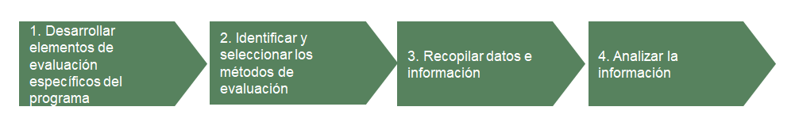

Paso 1: desarrollar elementos de evaluación específicos del programa
La evaluación del mecanismo de aplicación del LEADER/DLP plantea la pregunta: «¿en qué medida ha garantizado el mecanismo de aplicación del PDR la aplicación del método LEADER?». A nivel del PDR, este se centra en las etapas de aplicación que están bajo el control de la autoridad de gestión. El gráfico que aparece a continuación muestra ejemplos de etapas y pasos incluidos en el mecanismo de aplicación.
Para evaluar el mecanismo de aplicación del LEADER/DLP, se recomienda poner en práctica los siguientes pasos:
- Determinar el mecanismo de aplicación del LEADER/DLP: debería considerarse que, por un lado, el mecanismo de aplicación de la medida 19 es parte del mecanismo de aplicación global del PDR y, por otro lado, que tiene que incorporar el método LEADER.
- Definir criterios específicos del programa de tal forma que este refleje una «aplicación ideal» del método LEADER, para recopilar pruebas, proporcionar valoraciones y encontrar indicadores adecuados. Estos serán en su mayoría indicadores de productividad, aunque puede ser útil incluir también algunos indicadores de proceso (por ejemplo, la duración media de los procedimientos estándar).
Estos son algunos ejemplos de cómo puede analizarse el mecanismo de aplicación establecido y ejecutado por la autoridad de gestión (posiblemente en colaboración con otros organismos intermediarios y con la RRN):
- ¿En qué medida y cómo ha influido la autoridad de gestión en la formación y delimitación de las zonas GAL?
- ¿En qué medida y cómo han participado los actores locales (por ejemplo, los GAL del periodo anterior) en el diseño de la medida LEADER y el mecanismo de aplicación?

- Vincular el método LEADER con el mecanismo de aplicación del LEADER/DLP a escala del PDR
Fuente: Servicio europeo de ayuda a la evaluación del desarrollo rural, 2017.

- ¿Qué criterios se han aplicado para las asociaciones locales, además de los requisitos de la UE?
- ¿Cómo se ha diseñado y organizado el proceso de selección de las estrategias de DLP (comunicación, criterios de admisión, examen específico de la innovación, temas horizontales de la UE o cuestiones nacionales)?
- ¿Qué papel ha desempeñado la autoridad de gestión en el periodo de ejecución, en especial en la elección de temas prioritarios y en el proceso de aprobación del proyecto, y cómo ha afectado esto a los procesos de toma de decisiones a nivel del GAL?
- ¿Qué disposiciones se han adoptado para garantizar el establecimiento de redes y la cooperación?
- ¿En qué medida y de qué forma ha proporcionado ayuda la autoridad de gestión en el desarrollo de las capacidades del GAL, en especial las nuevas capacidades 1) en la fase de presentación y 2) en la fase de ejecución?
La mayoría de los efectos del mecanismo de aplicación del DLP a escala del PDR se materializarán a escala local, permitiendo así evaluar la influencia que el mecanismo de aplicación del PDR ha tenido en la aplicación del método LEADER a escala local y los resultados de las operaciones del GAL en general. Lo que se considera «productividad» a escala del PDR (normas, marcos de actuación, ayuda proporcionada a los GAL, etc. que forman parte del mecanismo de aplicación) se convierte en aportaciones a escala del GAL.
El que se generen más resultados dependerá principalmente de cómo utilice el GAL estas aportaciones (por ejemplo, a la hora de perfilar el mecanismo de aplicación a nivel local y de implementar la estrategia de DLP, al tiempo que se cumple con los requisitos del método LEADER). Esto significa que los resultados adicionales del mecanismo de aplicación del programa están integrados en el valor añadido del método LEADER. Por lo tanto, para analizar los resultados, remitimos al cuadro 3 del capítulo 2.4.2., donde presentamos un ejemplo de elementos de evaluación específicos del programa destinados a evaluar el valor añadido del DLP.
Deben tenerse en cuenta también los efectos recursivos en la gobernanza multinivel a escala del PDR. Cuanto más sean objeto de reflexión continua y de procesos de aprendizaje las interacciones entre los niveles del PDR y del GAL, incluidos otros actores como la RRN y organismos intermediarios, más capacidades se construirán para gestionar la gobernanza multinivel compleja con éxito y de tal manera que se fomente el arte de una sólida toma de decisiones con arreglo a las responsabilidades compartidas en todos los niveles. Estos posibles efectos en el capital social entre las partes interesadas y la gobernanza multinivel pueden abordarse con los indicadores de resultados a escala del PDR.

- Posibles efectos del mecanismo de aplicación del PDR en todos los niveles
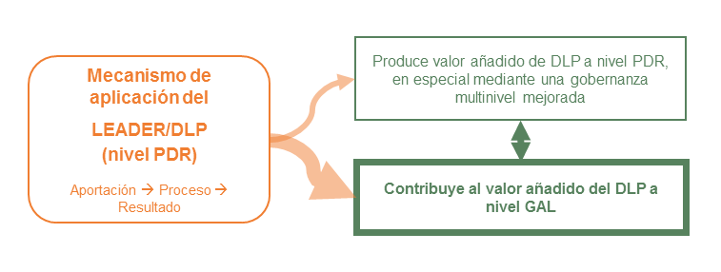
Fuente: Servicio europeo de ayuda a la evaluación del desarrollo rural, 2017.

Paso 2: identificar y seleccionar los métodos de evaluación
Los métodos de evaluación más adecuados para evaluar el mecanismo de aplicación del LEADER/DLP son fundamentalmente de naturaleza cualitativa. La fuerte dimensión socioeconómica que reflejan los principios del DLP sugiere que puede ser adecuado un enfoque de evaluación participativa. Una evaluación participativa del mecanismo de aplicación debería incluir a las partes interesadas que pueden proporcionar información útil sobre los efectos del LEADER/DLP y la aplicación de los principios del DLP (autoridades de gestión, organismos pagadores, RRN, GAL y otros).
Los métodos propuestos para esta evaluación son, entre otros:
- métodos de evaluación estándar, tales como entrevistas, encuestas y estudios de caso;
- métodos participativos, tales como seguimiento de los cambios más significativos, análisis potencial y de cuellos de botellas, «taponamiento de fugas» o «multiplicador local 3»;
- métodos participativos innovadores, tales como el Método de Evaluación de Impacto del Programa y el Proyecto (MEIPP), muy adecuado para el análisis de los principios del DLP en comparación con las medidas estándar del PDR;
- métodos de análisis de redes, tales como el análisis de redes sociales o el balance social.

Paso 3: recopilar datos e información
La información necesaria para la evaluación del mecanismo de aplicación del LEADER/DLP queda definida por los métodos específicos de análisis empleados para su evaluación. El evaluador también puede recopilar información adicional mediante métodos cualitativos, a través de grupos muestra elegidos, entrevistas personales, etc.

Paso 4: analizar la información
Los datos y la información recopilados de las partes interesadas se analizan e interpretan con el fin de valorar la aplicación real del método LEADER en cada PDR. Los resultados pueden utilizarse en las respuestas a las preguntas de evaluación específicas del programa relacionadas con los principios del DLP.

Qué hacer  - Considerar los principios del DLP como parte integral de la implementación del LEADER/DLP.  - Utilizar sobre todo métodos cualitativos para responder a las preguntas de evaluación.  - Consultar las directrices ya existentes sobre una amplia variedad de métodos participativos útiles. | Qué no hacer  - Aislar cada uno de los principios del DLP sin considerarlos como un todo coherente del método LEADER.  - Subestimar la utilidad de los métodos cualitativos para la evaluación del método LEADER.

  - Evaluación del valor añadido del LEADER/DLP (recomendada)
    - ¿Qué debe evaluarse?
El valor añadido del LEADER/DLP se define como los beneficios que se obtienen por medio de la correcta aplicación del método LEADER. A nivel del PDR, el valor añadido se mide mediante la evaluación de a) la mejora del capital social entre las partes interesadas implicadas, b) cambios en la gobernanza del PDR debido al LEADER/DLP y c) los efectos positivos del método LEADER en los resultados y el impacto del PDR.
- El capital social es un concepto multidimensional que incluye: «aspectos de la organización social tales como redes, normas y confianza social que facilitan la coordinación y la cooperación para el beneficio mutuo». El capital social se basa en procesos que son cruciales para el desarrollo de la comunidad y el funcionamiento de una sociedad cohesiva e inclusiva.
La evaluación del capital social como valor añadido del método LEADER a nivel del PDR tiene en cuenta procesos, capacidades y relaciones sociales entre todas las partes interesadas implicadas. La correcta aplicación del método LEADER puede, por ejemplo:
- reforzar el apoyo y la confianza mutuos entre las autoridades de gestión, los organismos pagadores, las RRN, los GAL y sus beneficiarios, e impulsar la participación de todas las partes interesadas en el diseño y la aplicación de un enfoque ascendente;
- conducir a una auténtica colaboración entre las partes interesadas a todos los niveles, a normas y valores compartidos y a la facilitación de una comunicación eficaz y eficiente;
- permitir una mejora de los conocimientos, las habilidades y la información mediante la creación de redes bien establecidas y la cooperación entre las partes interesadas implicadas, necesaria para implementar el LEADER/DLP y para alcanzar sus objetivos.
- La gobernanza multinivel es un concepto importante para la ejecución de las políticas de la UE. Se caracteriza por frecuentes y complejas interacciones entre diversos agentes gubernamentales y no estatales que se movilizan en la elaboración de políticas de cohesión y en la política de la UE en general.
La gobernanza multinivel en el contexto del LEADER/DLP puede entenderse como las interacciones horizontales y verticales entre partes interesadas gubernamentales y no gubernamentales implicadas en el proceso de implementación del LEADER/DLP a escala de la UE, nacional, regional y local. Cuando el LEADER/DLP se diseña y ejecuta de acuerdo con el método LEADER, estas interacciones pueden tomar la forma de cooperación instrumentalizada e institucionalizada.
La evaluación de la gobernanza multinivel como valor añadido del LEADER/DLP debería dar cuenta, por ejemplo, de lo siguiente:
- mejora de la gestión compartida del LEADER/DLP:
- entre distintos niveles (enfoque vertical), por ejemplo, entre las autoridades de gestión, los GAL y las RRN, para facilitar una participación más extensa del sector público y de las ONG o la sociedad civil como socios igualitarios;
- al mismo nivel (enfoque horizontal), por ejemplo, entre las autoridades de gestión y los organismos pagadores, para facilitar una implementación fluida del LEADER/DLP; entre las autoridades de gestión de otros programas operativos, para mejorar la colaboración y la gobernanza entre diversos Fondos EIE, con el fin de alcanzar objetivos del DLP con arreglo al acuerdo de asociación (por ejemplo, uso compartido de una base de datos de operaciones); o entre los GAL, para facilitar la transferencia de habilidades y conocimientos;
- prácticas innovadoras de gobernanza en el LEADER/DLP (por ejemplo, grupos de trabajo público-privados participativos para el desarrollo de directrices nacionales o regionales para el diseño del LEADER/DLP).
- Mejores resultados e impacto del PDR: El LEADER/DLP representa una forma distinta de implementación del Feader: emplea el método LEADER para tratar necesidades locales y contribuir a los objetivos de la política de desarrollo rural a escala de la UE, nacional, o regional. Los GAL desarrollan las estrategias de DLP lo que permite intervenciones mejor adaptadas. A los GAL se les confía el poder de la toma de decisiones acerca de para qué, dónde, para quién y cómo utilizar los fondos para abordar las necesidades locales y cumplir con los objetivos más relevantes.
Cuando se aplica el método LEADER, también se generará valor añadido en términos de mejores resultados e impacto del PDR. Para medir este último aspecto, puede tenerse en consideración lo siguiente:
- las contribuciones para alcanzar los objetivos de la política rural pueden incrementarse con un enfoque más efectivo y mejor integrado a la hora de identificar las necesidades de las zonas rurales.
- La correcta aplicación del enfoque ascendente puede generar más puestos de trabajo duraderos. Estos puestos de trabajo son más adecuados para las necesidades locales, proporcionan mejores posibilidades de ingresos para la población local y ayudan a detener el despoblamiento de las zonas rurales.
- La correcta aplicación del principio de innovación puede ayudar a generar productos más innovadores. Con estos productos, podrían alcanzarse los segmentos de mercado dentro y fuera del territorio DLP.
La evaluación del valor añadido del LEADER/DLP no es obligatoria. No obstante, es muy útil, ya que ayuda a entender qué produce el Feader cuando se implementa a través del método LEADER, aparte de los efectos que se generan mediante la forma habitual de aplicar las medidas de desarrollo rural.

    - Paso a paso: ¿cómo medir el valor añadido del LEADER/DLP?

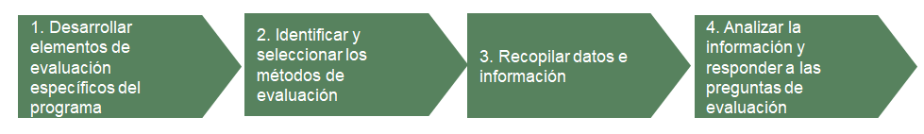

Paso 1: comprobar los objetivos específicos relacionados con el valor añadido del LEADER/DLP en la lógica de intervención y desarrollar elementos de evaluación específicos del programa
No existen elementos de evaluación comunes para evaluar el valor añadido del LEADER/DLP. Por lo tanto, los Estados miembros deben desarrollarlos para poder evaluar este aspecto. Si bien lo ideal sería hacerlo al comienzo del periodo de programación, también puede hacerse en una etapa posterior, cuando los evaluadores del PDR formulen los elementos de evaluación respectivos que pueden consultarte más a fondo con las partes interesadas. Las preguntas de evaluación específicas del programa deberían cubrir los siguientes aspectos:
Ejemplos de elementos de evaluación específicos del programa para la evaluación del valor añadido del LEADER/DLP
Preguntas de evaluación | Criterios de valoración | Indicadores de resultados (cuantitativos y cualitativos)
¿En qué medida ha contribuido el LEADER/DLP a la generación de valor añadido a nivel del PDR? | La implementación del LEADER/DLP ha conducido a la mejora del capital social | - Mejora del apoyo y la confianza mutuos entre las autoridades de gestión, organismos pagadores, RRN y GAL (normas y valores compartidos)  - Mayor participación de todas las partes interesadas en el diseño y la implementación del LEADER/DLP  - Aumento de la eficacia y la eficiencia de las comunicaciones entre las partes interesadas  - Mejora de la capacidad (conocimientos, habilidades e información) de las partes interesadas implicadas en la implementación del LEADER/DLP (por ejemplo, planificación estratégica, seguimiento y evaluación)
 | La implementación del LEADER/DLP ha conducido al establecimiento de un sistema de gobernanza multinivel efectivo | - Desarrollo de prácticas de gobernanza innovadoras  - Mejora de la coordinación entre los distintos niveles de gobernanza  - Mejora de la calidad de las interacciones entre las instituciones relevantes  - Mejora de la calidad de las interacciones entre partes interesadas públicas y no públicas
 | Los resultados del PDR han mejorado debido a la implementación del método LEADER | - Aumento de las capacidades de las partes interesadas implicadas en el LEADER/DLP  - Los resultados del PDR han mejorado (mismos indicadores de resultados que en la evaluación del PDR empleados para medir los efectos de las operaciones aplicadas mediante la medida 19, en comparación con los efectos de las operaciones aplicadas por medio de otras medidas)  Nota: ténganse en cuenta solo AI con efectos secundarios a raíz de la medida 19.

- mejora del capital social generado entre las partes interesadas implicadas;
- gobernanza multinivel del LEADER/DLP;
- mejora de los resultados y efectos del PDR debido a la aplicación del método LEADER.
Antes de formular los elementos de evaluación específicos del programa, es importante definir el valor añadido que se espera a escala del PDR en las tres dimensiones anteriores. Esto se refiere a la formulación de los objetivos por alcanzar mediante el valor añadido del LEADER/DLP y a la definición de los temas de evaluación y elementos de evaluación específicos del programa relacionados.

Pasos 2 y 3: identificar y seleccionar los métodos o enfoques de evaluación, recopilar datos e información
Una vez que se han definido los elementos de evaluación mencionados en el paso anterior (preguntas de evaluación, criterios de valoración e indicadores), es importante determinar qué datos e información es necesario recopilar. Para muchos de los indicadores propuestos, los datos podrían recopilarse mediante el seguimiento de actividades organizadas por las autoridades de gestión, las RRN y otros (por ejemplo, grupos de trabajo, seminarios, talleres, etc.). En este contexto, las encuestas, entrevistas y grupos muestra elegidos con las partes interesadas implicadas en el LEADER/DLP son también fuentes importantes para los indicadores cuantitativos y cualitativos (principalmente para indicadores de resultados, tal y como se indica en el cuadro anterior). La selección de técnicas de recopilación de datos e información dependerá de los métodos de evaluación aplicados. Para la evaluación del valor añadido del LEADER/DLP, puede que los evaluadores tengan que basarse fundamentalmente en métodos cualitativos.
Para la evaluación del valor añadido del LEADER/DLP, podrían aplicarse los métodos propuestos para la evaluación del mecanismo de aplicación del LEADER/DLP (véase el capítulo 2.3.2.). En otras guías de orientación existentes es posible encontrar un resumen y una breve descripción de los métodos cualitativos más destacados.

Paso 4: analizar la información y responder a las preguntas de evaluación
Los datos y la información recopilados de los diferentes tipos de partes interesadas del LEADER/DLP deben analizarse e interpretarse con el propósito de valorar la escala y el alcance del valor añadido generado. Por ejemplo, el análisis debería tratar de demostrar:
- si se han fortalecido los vínculos y las capacidades (conocimientos y habilidades) entre las partes interesadas del LEADER/DLP en varios niveles de gobernanza;
- si han aumentado las interacciones horizontales y verticales entre las partes interesadas implicadas en la implementación del LEADER/DLP (por ejemplo, si los GAL han participado en la definición de la medida LEADER/DLP en el PDR); y
- si la ejecución del método LEADER en el mecanismo de aplicación ha mejorado los resultados del PDR (alcanzando los AI de la política rural y los objetivos del PDR de una manera más eficaz).
Las pruebas recopiladas se utilizan para responder a las preguntas de evaluación específicas del programa. Los resultados ayudarán, en última instancia, a diseñar e implementar el LEADER/DLP de una forma más eficaz y eficiente.

Qué hacer  - Considerar el valor añadido como parte integral del LEADER/DLP.  - Pensar en una mejor gobernanza multinivel, el capital social mejorado y unos mejores resultados e impacto del PDR como tres dimensiones integrantes del valor añadido del LEADER/DLP.  - Emplear métodos participativos y triangularlos. | Qué no hacer  - Juzgar erróneamente el valor añadido como un componente aislado del LEADER/DLP.  - Considerar el valor añadido como un efecto indirecto del LEADER/DLP.

  - Presentación de datos sobre la evaluación del LEADER/DLP a escala del PDR
A escala del PDR, los resultados de la evaluación del LEADER/DLP deben presentarse junto con los resultados de la evaluación del PDR en los informes anuales de ejecución (IAE) y en el informe de la evaluación ex post. De manera opcional, es posible redactar también un informe de evaluación por separado (por ejemplo, en el caso de que se realice una evaluación independiente del LEADER/DLP). Los resultados de la evaluación pueden difundirse en varios formatos, en función de las partes interesadas a las que vayan dirigidos.

Presentación de datos en la plantilla SFC para el informe anual de ejecución (IAE)
Respuestas a las preguntas comunes de evaluación en los IAE presentados en 2017 y 2019:
El LEADER/DLP se programa por lo general con arreglo al AI 6B, pero también contribuye a otros AI en consonancia con la lógica de intervención del LEADER/DLP. Por consiguiente, los resultados sobre las contribuciones del LEADER/DLP pueden reflejarse en principio en todas las preguntas comunes de evaluación (PCE) relacionadas con los AI, en el capítulo 7 de la plantilla del sistema común de gestión compartida de los fondos (SFC) para los IAE presentados en 2017 y 2019. Las preguntas comunes de evaluación más relevantes relacionadas con los AI son aquellas para las que las operaciones aplicadas mediante estrategias de DLP han demostrado contribuciones primarias o secundarias (véase el capítulo 2.3.1.).
Las contribuciones del LEADER/DLP deben reflejarse en la plantilla del SFC de la siguiente manera:
- cuantificadas como una parte de los valores alcanzados en los indicadores comunes de resultados u objetivos y en los indicadores adicionales, si los Estados miembros los han utilizado para responder a las PCE;
- evaluadas cualitativamente con métodos teóricos o cualitativos.
Las contribuciones primarias del LEADER/DLP, tal y como están programadas por defecto con arreglo al AI 6B, se reflejarán en los IAE presentados en 2017 y 2019 principalmente a través de las respuestas a la PCE n.º 17 (véase el capítulo 2.3.1.).
Las contribuciones secundarias deben reflejarse a través de todas las respuestas a las PCE, que están relacionadas con los AI a los que el LEADER/DLP ha contribuido. En el caso de las PCE n.º 4, 11, 12, 13 y 14, las contribuciones secundarias deberían reflejarse también como una parte de los valores brutos calculados de los indicadores comunes y adicionales utilizados para responder a las PCE correspondientes.

- Resumen de la elaboración de informes sobre el LEADER/DLP, responsabilidades de la presentación de datos y grupos destinatarios.
Formato de la presentación de datos | Responsable | Destinatarios
Resultados de la evaluación del LEADER/DLP como parte del IAE presentado mediante la plantilla del SFC (sistema para la gestión de fondos en la UE) | Autoridad de gestión | Comisión Europea
Resultados de la evaluación del LEADER/DLP como parte del informe de evaluación ex post del PDR | Evaluadores | Autoridades de gestión, comité de seguimiento (CS), Comisión Europea
Informe de evaluación independiente sobre el LEADER/DLP | Evaluadores | Autoridades de gestión, CS, Comisión Europea
Resúmenes de los resultados de la evaluación sobre el LEADER/DLP | Autoridades de gestión y evaluadores | Diversos grupos de comités de seguimiento de partes interesadas del LEADER/DLP, asociaciones de GAL, beneficiarios, RNN, etc.
Breve resumen de los resultados de la evaluación sobre el LEADER/DLP centrado en los aspectos principales | Autoridad de gestión | Opinión pública

Además de las PCE relacionadas con los ámbitos de interés, las contribuciones del LEADER/DLP se tendrán en consideración en respuestas a otros tipos de PCE, como:
- PCE n.º 19 sobre sinergias entre los programas, en el capítulo 7 del IAE presentado en 2017;
- PCE n.º 29 sobre contribuciones del programa al objetivo de la PCA de lograr un desarrollo territorial equilibrado de las economías y comunidades rurales, incluidos la creación y conservación del empleo, en el capítulo 7 del IAE presentado en 2019;
- otras PCE relacionadas con objetivos a escala de la UE, si procede, en el capítulo 7 del AIE presentado en 2019.
Respuestas a las preguntas de evaluación específicas del programa en los AIE presentados en 2017 y 2019:
Las autoridades de gestión pueden haber incluido en el plan de evaluación un tema de evaluación específico relacionado con el LEADER/DLP (por ejemplo, evaluación del método LEADER o de uno o más de los principios de DLP) y acompañarlo con pregunta(s) de evaluación específica(s) del programa. Las preguntas de evaluación específicas del programa también puede desarrollarlas el evaluador en una etapa posterior y acordarlas con la autoridad de gestión. En ambos casos, se pedirá a las autoridades de gestión que presenten los datos sobre los resultados relacionados de la evaluación en un cuadro específico (respuestas a las preguntas de evaluación específicas del programa) en el capítulo 7 de los IAE presentados en 2017 y 2019.

Presentación de datos en el IAE estándar:
Los Estados miembros deben informar de cualquier actividad de evaluación relacionada con el LEADER/DLP, sobre evaluaciones completadas y actividades de comunicación en el IAE estándar, capítulo 2. Si la autoridad de gestión ha decidido realizar una evaluación independiente del LEADER/DLP (centrada en el LEADER/DLP como un todo o sobre un aspecto específico) y si se ha incluido en el plan de evaluación del PDR, se pedirá a la autoridad de gestión que aporte los datos de esta evaluación en el capítulo 2 del IAE estándar para el año en el que se realizó la evaluación.

Presentación de datos en la evaluación ex post del PDR
En el momento de la finalización del programa, pero no más tarde del año 2024, la evaluación del LEADER/DLP incluida en la evaluación ex post del PDR debe reflejar sus contribuciones a los objetivos, resultados e impacto del PDR, así como su eficacia y eficiencia. De forma similar a los IAE presentados en 2017 y 2019, la evaluación ex post debe proporcionar también las respuestas actualizadas a las PCE. Estas respuestas actualizadas deben reflejar todas las intervenciones realizadas y las contribuciones del LEADER/DLP. Además, deben cuantificarse las contribuciones de las operaciones del LEADER/DLP a los valores de los indicadores.

Informe de evaluación independiente sobre el LEADER/DLP
En casos en los que las autoridades de gestión han incluido, además de las actividades de evaluación obligatorias relacionadas con la UE, una evaluación independiente del LEADER/DLP en el plan de evaluación, puede esperarse que los evaluadores faciliten un informe de evaluación completo a la autoridad de gestión. Ese informe incluirá resultados, conclusiones y recomendaciones para los responsables de la formulación de políticas y otras partes interesadas implicadas, con el fin de mejorar el diseño y la implementación del LEADER/DLP en las zonas previstas.

Otros formatos de presentación de datos
La autoridad de gestión debería difundir los resultados de la evaluación en un formato más fácil de usar que el empleado para los informes oficiales de la UE. Mientras que este último trata de lograr que la agrupación y el tratamiento de la información resulten más eficientes, los formatos utilizados por las autoridades de gestión pueden destinarse a públicos específicos y realizarse de una forma más atractiva y fácil de leer. Estos formatos pueden incluir, por ejemplo, un breve resumen de los resultados, conclusiones y recomendaciones de la evaluación para un público más amplio, o versiones breves de respuestas a preguntas de evaluación para varios tipos de públicos. Los resúmenes específicos pueden utilizarse para informar al comité de seguimiento o a diversas asociaciones de partes interesadas.
  - Difusión y seguimiento de las evaluaciones del LEADER/DLP a escala del PDR

Difusión de los resultados de la evaluación del LEADER/DLP
El valor de la evaluación depende de la difusión, el seguimiento y el uso que se dé a sus resultados. La comunicación y la difusión de los resultados de la evaluación desempeñan un papel fundamental a la hora de:
- aumentar el nivel de apropiación;
- facilitar el flujo de conocimientos acerca de las contribuciones del LEADER/DLP a los objetivos del PDR;
- reconocer la importancia del método LEADER para la creación de valor añadido;
- garantizar la rendición de cuentas y el uso de los resultados de la evaluación en el PDR.
El sistema de comunicación y difusión del LEADER/DLP forma parte del sistema más amplio del PDR. Es importante establecer con detalle los resultados que deben transmitirse a las distintas partes interesadas del LEADER/DLP. La autoridad de gestión decide el formato y los canales de información principales, y puede trabajar en colaboración con la RRN. Los informes de evaluación deben ponerse a disposición de todos los actores relevantes y del público general (por ejemplo, a través del sitio web de la autoridad de gestión o del PDR). Los resultados de la evaluación solo pueden utilizarse si se comunican a los receptores destinatarios de una manera oportuna y efectiva.
Una estrategia de comunicación y difusión efectiva debe:
- aprovechar las redes sociales y las nuevas tecnologías para difundir los resultados del LEADER/DLP;
- valerse de reuniones y talleres para enriquecer el debate y, por lo tanto, contribuir a un mejor entendimiento e interpretación de los resultados y las recomendaciones de la evaluación;
- combinar enfoques que incluyan comunicaciones orales y escritas, formales e informales.

Seguimiento de los resultados de la evaluación
La evaluación es una herramienta de gestión estratégica. Cuando se emplea de forma efectiva, los resultados de las evaluaciones conducen a un mejor diseño e implementación del LEADER/DLP y fomentan una cultura de aprendizaje organizativo, al tiempo que mejoran la rendición de cuentas de los resultados.
La autoridad de gestión es responsable de la calidad de las evaluaciones. Las evaluaciones de alta calidad tienen más posibilidades de contribuir a un mejor diseño de políticas y a una aplicación más efectiva.
Los mecanismos de seguimiento de las recomendaciones de la evaluación del LEADER/DLP son los mismos que los del PDR y, por lo tanto, se describen en las directrices Assessment of RDP results: How to prepare for reporting on evaluation in 2017 (Directrices sobre la Evaluación de los resultados del PDR: cómo prepararse para la presentación de informes en 2017).

- Evaluación del LEADER/DLP a escala del GAL
  - ¿Qué y cómo evaluar a escala del GAL?

¿Qué evaluar en el ámbito local?
Tal y como se establece en la parte 1 de las presentes directrices, existen elementos tanto obligatorios como recomendados para la realización de las actividades de evaluación del LEADER/DLP a escala local (véase el capítulo 1.2.2.). Para una evaluación y una autoevaluación exhaustivas y sólidas, las directrices proporcionan información sobre aquello que puede considerarse como práctica muy recomendable.
Las presentes directrices se centran en las estrategias de DLP financiadas exclusivamente por el Feader, es decir, los GAL financiados exclusivamente por el Feader.
Además de la evaluación obligatoria de la estrategia de DLP, las directrices recomiendan una evaluación a escala local por lo que respecta a (véase el capítulo 1.2.2.):
- la animación del GAL;
- el mecanismo de aplicación del LEADER/DLP para garantizar el método LEADER;
- el valor añadido del LEADER/DLP.
Si bien es útil distinguir estos elementos desde un punto de vista analítico (véase el capítulo 1.2.3.), no son fácilmente separables unos de otros. En el gráfico 15 representamos las interrelaciones entre la implementación del método LEADER, haciendo hincapié en:
- el mecanismo de aplicación tanto a escala del PDR como a escala del GAL, y
- las actividades del GAL:
- desde la perspectiva más amplia de la animación del territorio, y
- desde la perspectiva más reducida de la aplicación de la estrategia de DLP.
La combinación de todos estos elementos debería generar el valor añadido del LEADER, que debería manifestarse en forma de capital social y gobernanza local mejorados, así como en unos mejores resultados de los proyectos.
En cuanto al impacto generado, estas dinámicas deberían conllevar cambios estructurales en la zona distintos de los que podrían haberse alcanzado sin la aplicación del método LEADER. Estos cambios deberían:
- ser más receptivos a las necesidades de partes específicas de la población y del territorio como un todo;
- ser más innovadores respecto a lo que se ha intentado con anterioridad en la misma zona o en zonas similares de otros lugares;
- ser más sensibles a los aspectos globales del desarrollo local (por ejemplo, en relación al cambio climático, la productividad de recursos, modelos de producción respetuosos con el medio ambiente, demografía, migración y cohesión social);
- ser más sostenibles (en contraposición a ser más superficiales y susceptibles de regresar a la situación anterior cuando el apoyo está agotándose);
- fomentar más cambios en la dirección prevista: esta dinámica autopropulsada se refleja mediante las flechas bidireccionales del gráfico 15.
La mejora del capital social puede verse como un efecto último de la aplicación del enfoque LEADER, o bien como un trampolín para cambios en las habilidades empresariales, cambios en el uso y la valorización de los recursos locales (naturales, culturales e históricos), cambios en la capacidad administrativa de las autoridades locales (por ejemplo, los municipios, la cooperación intermunicipal, etc.), y cambios en la capacidad institucional (para atraer, generar y mantener el conocimiento en la zona; para defender los intereses de colectivos desfavorecidos; para posibilitar formas de cooperación y creación de redes sociales; para controlar y gestionar los bienes públicos, como la naturaleza y el medio ambiente, los paisajes, el agua, el patrimonio cultural y el espacio público en las ciudades y pueblos).
El capital social se materializa en la capacidad colectiva de los actores clave para crear y desarrollar nuevas ideas y soluciones, así como en redes formales e informales que, por ejemplo, permitan el intercambio de experiencias entre contextos distintos y distintos tipos de zonas, etc.
El valor añadido del LEADER/DLP a escala local se produce a través de varios tipos de actividades del GAL, que se ejecutan con arreglo al método LEADER. Estos tipos distintos de actividades del GAL incluyen, como mínimo:
- La preparación, selección de proyectos y aplicación de la estrategia de DLP es la actividad más importante de los GAL. Esto incluye actividades relacionadas con la comunicación y la prestación de apoyo a la generación, el diseño, la implementación y el seguimiento de proyectos, así como a proyectos de cooperación.
- La animación del territorio del GAL, que puede incluir distintos tipos de iniciativas, tales como:
- iniciativas relacionadas con la aplicación de la estrategia de DLP, iniciativas centradas en la capacitación de los actores locales y su disposición para afrontar desafíos mediante la implementación de proyectos apoyados por la estrategia LEADER/DLP (por ejemplo, inversiones integradas, que realzan las ventajas competitivas de un territorio determinado; idoneidad de las inversiones en servicios e infraestructuras locales);
- iniciativas no directamente relacionadas con la estrategia de DLP o con un proyecto específico, centradas en el territorio y en la propia población (por ejemplo, facilitar intercambios entre las partes interesadas, tal y como establece el marco jurídico, o mejorar la concienciación sobre el patrimonio local, tanto natural como cultural).

- Relaciones entre el mecanismo de aplicación, las actividades del GAL y el valor añadido
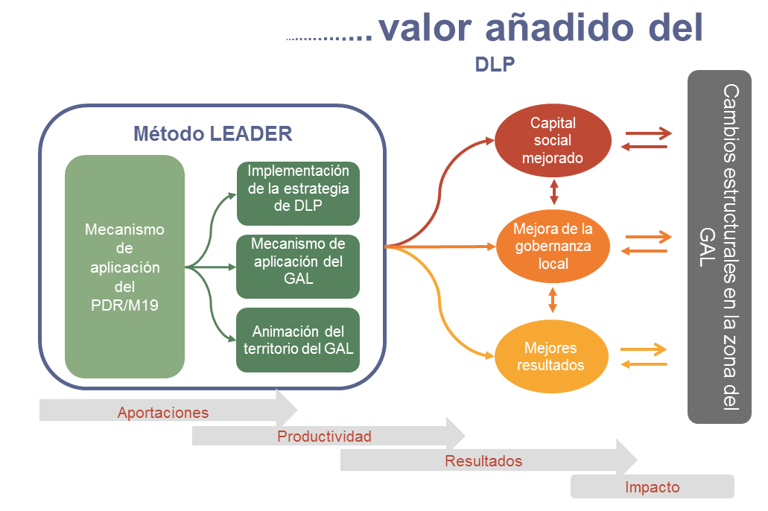
Fuente: Servicio Europeo de Asistencia a la Evaluación para el Desarrollo Rural, 2017.

El mecanismo de aplicación del LEADER/DLP proporciona un eje central institucional que se extiende desde el nivel europeo hasta el nivel local. De acuerdo con las disposiciones establecidas por el Reglamento del Feader, en concreto para la medida 19, las autoridades de gestión responsables de los PDR nacionales y regionales son las que principalmente establecen el mecanismo. Dentro de este marco preestablecido, el GAL puede adaptar y establecer sus propias normas y procedimientos (criterios de selección de proyectos, perfiles de beneficiarios destinatarios, etc.) para implementar sus operaciones y cumplir con las necesidades del territorio (véase el capítulo 2.3.1.).
El método LEADER (véase el capítulo 1.1.1.) está pensado para aplicarse, incluso antes de que comience cualquier intervención en la zona, para dar forma al GAL y elaborar la estrategia de DLP, pero, ante todo, para el establecimiento previo del marco del mecanismo de aplicación del PDR/medida 19 dentro del cual el GAL diseña su propio sistema de aplicación local de la estrategia de DLP. El GAL puede modificar sus propias normas y procedimientos durante el periodo de implementación.

La evaluación del mecanismo de aplicación del LEADER/DLP permite identificar deficiencias y retos vinculados a las normas y procedimientos, según lo diseñado en los niveles PDR y GAL y, de esta forma, facilitar la salvaguardia del método LEADER.
Todos los tipos de actividades del GAL mencionados anteriormente se ejecutan con aportaciones (por ejemplo, Fondos EIE). Estas dan lugar a una productividad tangible (por ejemplo, número de actividades, tecnología, edificios y otros activos, o personas capacitadas), a resultados tangibles e intangibles (por ejemplo, más puestos de trabajo, nuevas empresas, productos, servicios o conocimiento de nuevas habilidades), así como un impacto tangible e intangible (por ejemplo, mejores ingresos, mejor estructura de empleo, mejores infraestructuras o mejor capital social).
Si bien es cierto que los resultados, impacto y productividad mencionados pueden producirse también, en principio, con medidas PDR convencionales, se espera que las estrategias que se ejecutan de acuerdo con el método LEADER produzcan, además, valor añadido. El valor añadido a escala local se genera en forma de capital social mejorado, mejora de la gobernanza local y mejores resultados.

La evaluación del valor añadido muestra qué beneficios adicionales (capital social mejorado, mejor gobernanza local y mejores resultados) se han creado gracias a la correcta aplicación del método LEADER a través de las actividades del GAL.

¿Cómo puede analizarse el valor añadido?
La aplicación de los principios de DLP debería mejorar el capital social y la gobernanza local en la zona del GAL, dando lugar a un cambio en el comportamiento de los actores clave o de la población en general. Los cambios en el comportamiento pueden estar relacionados con i) modelos mentales y creencias requeridas (motivación y autoestima) para comprometerse con una conducta; ii) habilidades y capacidades de los actores individuales y colectivos (confianza, reciprocidad, cooperación y redes); iii) nuevas oportunidades (es decir, acceso a recursos y apoyo social, tales como habilidades, conocimientos o asesoramiento).
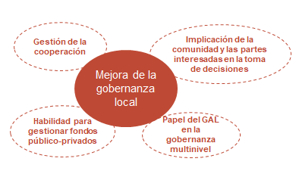 | Existen maneras de evaluar el tipo y la dirección de los cambios de comportamiento. Un determinado comportamiento puede verse i) aumentado, ii) disminuido, iii) enfatizado, iv) mejorado o incluso v) mantenido a pesar de presiones negativas.
La mejora de la gobernanza local puede expresarse a través de: i) la disposición a aumentar los procesos de toma de decisiones mediante la inclusión de partes más amplias de las comunidades y más partes interesadas, respetando el equilibrio social, geográfico, institucional y de género; ii) la habilidad y la capacidad de aceptar el liderazgo compartido de la zona; iii) la capacidad para gestionar fondos procedentes de varias fuentes públicas y privadas; y iv) el fortalecimiento de la capacidad para crear asociaciones y gestión cooperativa, un papel activo en la definición de la gobernanza multinivel, etc.  Los cambios deseados en el capital social y en la gobernanza local deberían determinarse ya en la preparación de las actividades del GAL (por ejemplo, describirse en la lógica de intervención de la estrategia de DLP o en la justificación lógica de los proyectos de cooperación y las distintas actividades de animación). | 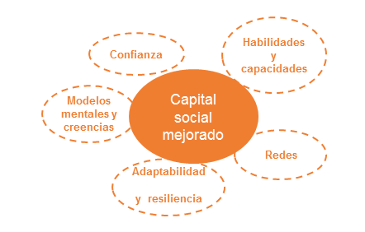
En los casos en los que las actividades del GAL no presentan los cambios esperados en el capital social ni en su lógica de intervención, el equipo de evaluación o autoevaluación puede i) tratar de especificarlos (a partir de lo que el GAL ha puesto en marcha) o ii) intentar dirigir las observaciones usando varios métodos de evaluación.
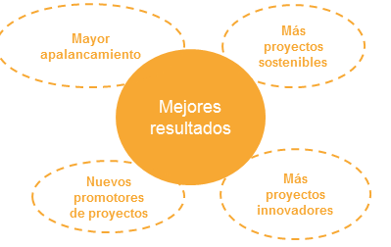 |  | Por último, el valor añadido del método LEADER debería manifestarse también como mejores resultados (es decir, el tipo y calidad de los proyectos ejecutados deberían suponer una diferencia respecto a los que se ejecutan, o teóricamente se habrían ejecutado con arreglo a programas o medidas distintos).
Estas diferencias pueden expresarse en nuevos promotores del proyecto, distintos tipos de proyectos que surgen debido a un umbral más bajo de acceso a financiación y en proyectos que cuentan con apoyos más fuertes y duraderos en la población local, ya que son más adecuados para responder a sus necesidades y están incorporados en sus estructuras locales, lo que hace que tanto los proyectos como los efectos adicionales que puedan desencadenar sean más sostenibles. Este tipo de análisis comparativo no es fácil de realizar en un contexto en el que cada proyecto es único. Pero si esta cuestión se plantea en un entorno discursivo (por ejemplo, en grupos muestra elegidos), el evaluador obtendrá respuestas fiables, ya que los actores locales, por lo general, conocen la diferencia que el método LEADER supone respecto a otras (o anteriores) intervenciones de ayuda.

Cómo evaluar en el ámbito local
El proceso de evaluación al nivel del GAL es, por lo general, similar al del nivel PDR (véase el capítulo 2.1.). Los GAL tienen que analizar algunas preguntas clave seleccionadas a la hora de realizar sus respectivas actividades de evaluación, tal y como se describe en los siguientes capítulos.
En el periodo 2014-2020 existen nuevas disposiciones legales por lo que respecta a las actividades de seguimiento y evaluación a escala del GAL. Por lo tanto, las partes interesadas locales pueden necesitar ayuda específica para desarrollar estas tareas. El principal actor responsable de apoyar a los GAL en las actividades de seguimiento y evaluación es la autoridad de gestión, que puede delegar partes de esta función en otras partes interesadas, tales como la RRN, el organismo pagador u otros organismos públicos. Al final de los capítulos 3.2. a 3.5., en cuadros de texto, se resumen ejemplos de posibles actividades de apoyo para los GAL.

- Preguntas clave a responder en los pasos de evaluación
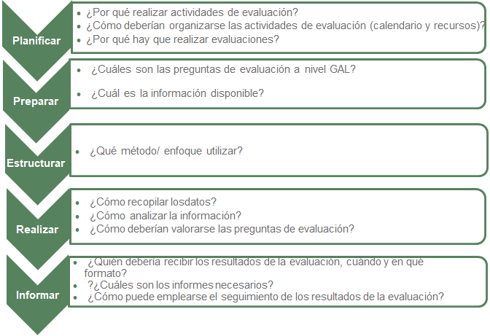
Fuente: Servicio Europeo de Asistencia a la Evaluación para el Desarrollo Rural, 2017.

  - PASO 1: planificar las actividades de evaluación a escala del GAL

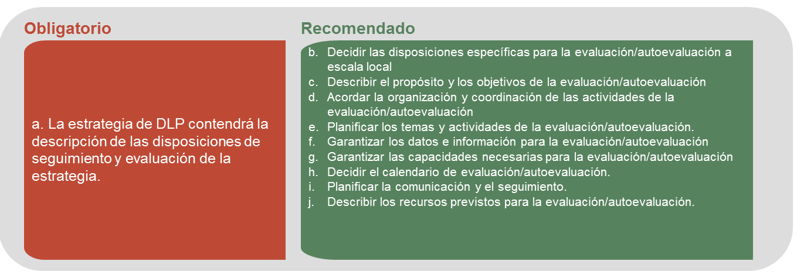

a. Proporcionar una descripción de las disposiciones de seguimiento y evaluación (obligatorio):
Según el marco jurídico, la descripción de las disposiciones de seguimiento y evaluación de la estrategia de DLP es una tarea obligatoria para todos los GAL. La descripción debería especificar, preferiblemente, el tipo de actividades de evaluación que el GAL escogerá para la evaluación de la estrategia de DLP. Además, debería proporcionar detalles sobre el propósito de las actividades de evaluación, los mecanismos de coordinación específicos y las responsabilidades de los actores implicados. Pueden describirse también temas y actividades específicos de la evaluación. Deben incluirse también las disposiciones para garantizar que los datos necesarios estén disponibles en el momento oportuno. Un cronograma del proceso de evaluación o autoevaluación puede apoyar la coordinación de todas las actividades. También pueden resultar de utilidad mecanismos para el desarrollo de capacidades y el seguimiento y la comunicación de los resultados de la evaluación.
Se recomienda que las disposiciones de seguimiento y evaluación se describan en forma de plan de evaluación, como parte de la estrategia de DLP. Las autoridades de gestión podrían establecer unos requisitos mínimos para el contenido de dicho plan de evaluación a nivel del GAL. En los siguientes subapartados se describen posibles contenidos para dicho plan de evaluación.

b. Decidir las disposiciones específicas para las actividades de evaluación a nivel local (recomendado)
Las actividades de evaluación a escala local pueden adoptar la forma de una evaluación o de una autoevaluación (véase también el capítulo 1.2.2.). No obstante, la elección de las actividades de evaluación, así como su descripción, deben estar en sintonía con los respectivos requisitos de la autoridad de gestión.

c. Describir el propósito y los objetivos de la evaluación o autoevaluación (recomendado)
Es importante que los GAL tengan claro por qué realizan actividades de evaluación (el propósito). Los GAL pueden tener como objetivo aumentar la transparencia y la rendición de cuentas de sus actividades, demostrar sus resultados y logros, o fomentar el aprendizaje sobre cómo diseñar e implementar mejor futuras actividades del GAL.

d. Acordar la organización y coordinación de las actividades de evaluación o autoevaluación (recomendado)
En la descripción de las disposiciones de seguimiento y evaluación, los GAL ofrecerán detalles acerca de cómo se organizan y coordinan las actividades de seguimiento y evaluación. La estructura de gobernanza del GAL puede, por ejemplo, incluir un responsable de seguimiento y evaluación, la creación de un comité de seguimiento del GAL o un grupo de trabajo para la autoevaluación del GAL.
La coordinación entre la autoridad de gestión y los GAL debe garantizar que se establecen conexiones con el seguimiento y evaluación del PDR (por ejemplo, empleando un sistema de información compartido con el PDR para recopilar datos e información para las actividades de seguimiento y evaluación a nivel local).
En cualquier caso, el GAL tendrá que garantizar que las actividades de seguimiento y evaluación a escala local están bien coordinadas. Además, en caso de que el GAL realice una evaluación y una autoevaluación, ambas actividades deberían estar coordinadas (por ejemplo, empleando el mismo conjunto de preguntas de evaluación, indicadores y datos de seguimiento, e intercambiando resultados para la presentación de datos a nivel local) (véase el capítulo 1.2.2.).

e. Planificar los temas y actividades de evaluación o autoevaluación (recomendado)
Los temas de evaluación son la base para formular las preguntas de evaluación específicas del GAL.
Los GAL pueden determinar temas específicos para las actividades de evaluación:
- evaluación de los logros de la estrategia de DLP (resultados e impacto de la estrategia, así como su efectividad y eficacia en la consecución de los objetivos de la estrategia). (Nota: la evaluación del impacto a nivel del GAL es más una estimación de impacto que una medición);
- evaluación del valor añadido generado mediante el mecanismo de aplicación y las actividades de animación;
- evaluación de otros temas escogidos por los GAL (por ejemplo, calidad de las asociaciones locales, eficacia de la gestión, proyectos o iniciativas clave específicos o identidad local).
Es posible que un grupo de GAL desarrolle también temas de evaluación o autoevaluación comunes. Esto es de especial utilidad en el caso de que varios GAL ejecuten al mismo tiempo proyectos de cooperación o trabajo en red sobre temas específicos.
Las actividades de seguimiento y evaluación pueden describirse en una secuencia de pasos: preparación, estructuración y ejecución de actividades de evaluación, presentación de informes, divulgación y seguimiento de los resultados de la evaluación. Los GAL deben describir cómo se organizarán, ejecutarán y respaldarán estas actividades.

f. Garantizar los datos e información para la evaluación o autoevaluación (recomendado)
Las disposiciones de seguimiento de los GAL deben asegurar que todos los datos e información requeridos estén disponibles para poder ejecutar las actividades de evaluación definidas. Esto incluye la posibilidad de acceder a la base de datos de operaciones del PDR y la recogida de información cuantitativa y cualitativa adicional para los indicadores específicos del GAL.
Se considera que una base de datos integrada o compartida entre la autoridad de gestión y los GAL es una buena práctica para facilitar la evaluación de la estrategia de DLP. Esta vincula el seguimiento de la estrategia de DLP con el seguimiento y evaluación a escala del PDR. Un sistema único de información permite una mejor racionalización de la información para las evaluaciones a escala del PDR. Además, es posible utilizar la misma base de datos para la evaluación o autoevaluación a escala del GAL, al mismo tiempo que se incorporan al sistema datos recogidos para los indicadores específicos del GAL. Se recomienda que los GAL tengan acceso completo a una base de datos integrada o compartida y que puedan hacer uso de sus datos.

g. Garantizar las capacidades necesarias para las actividades de evaluación a nivel local (recomendado)
Debería organizarse y desarrollarse formación para las distintas partes interesadas implicadas en las actividades de evaluación del LEADER/DLP a escala local (por ejemplo, del comité de seguimiento del GAL, del grupo director del GAL, personal de gestión del GAL o miembros del consejo).

h. Decidir un calendario de evaluación o autoevaluación (recomendado)
Es fundamental que los GAL planifiquen el calendario de todos los pasos para las actividades de seguimiento y evaluación, preferiblemente a la par que los hitos de seguimiento y evaluación del PDR. La autoridad de gestión puede también proponer que los GAL adapten sus actividades de evaluación de la estrategia de DLP al calendario de la evaluación de los resultados del PDR en 2017, la evaluación de los resultados e impacto del PDR en 2019 y la evaluación ex post. La autoridad de gestión también puede ofrecer la posibilidad de modificar la estrategia de DLP en función de los resultados y recomendaciones de las actividades de evaluación.

i. Plan de comunicación y seguimiento de las actividades de evaluación (recomendado)
Los resultados de las actividades de evaluación deberían compartirse con el público objetivo dentro del territorio del GAL (miembros del GAL y población) y fuera de él (autoridad de gestión, RRN y otros GAL). Esto puede hacerse en un informe en diferentes formatos para diferentes públicos objetivo: mientras que el informe para la autoridad de gestión puede ser un documento más exhaustivo, la comunicación de los resultados a los miembros del GAL y al público en general puede adoptar un formato de lectura más sencilla (por ejemplo, una presentación, folleto, sitio web o vídeo).
El apoyo para la planificación y comunicación de los resultados de evaluación es fundamental. Un plan de comunicación para las evaluaciones definirá, por lo general, los públicos objetivo para las actividades de comunicación y establecerá qué debe comunicarse, a quién y en qué fase (véase el gráfico 17).

j. Describir los recursos previstos para las actividades de evaluación (recomendado)
Los GAL deben financiar las actividades de seguimiento y evaluación con sus costes de explotación. Teniendo en cuenta que los recursos serán limitados, es necesario planificarlos con cuidado.

- Planificación de las actividades de comunicación en relación con la evaluación
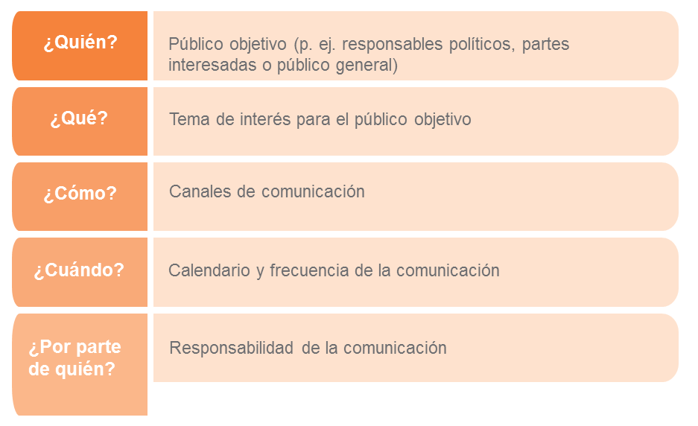
Fuente: Servicio europeo de ayuda a la evaluación del desarrollo rural, 2016.

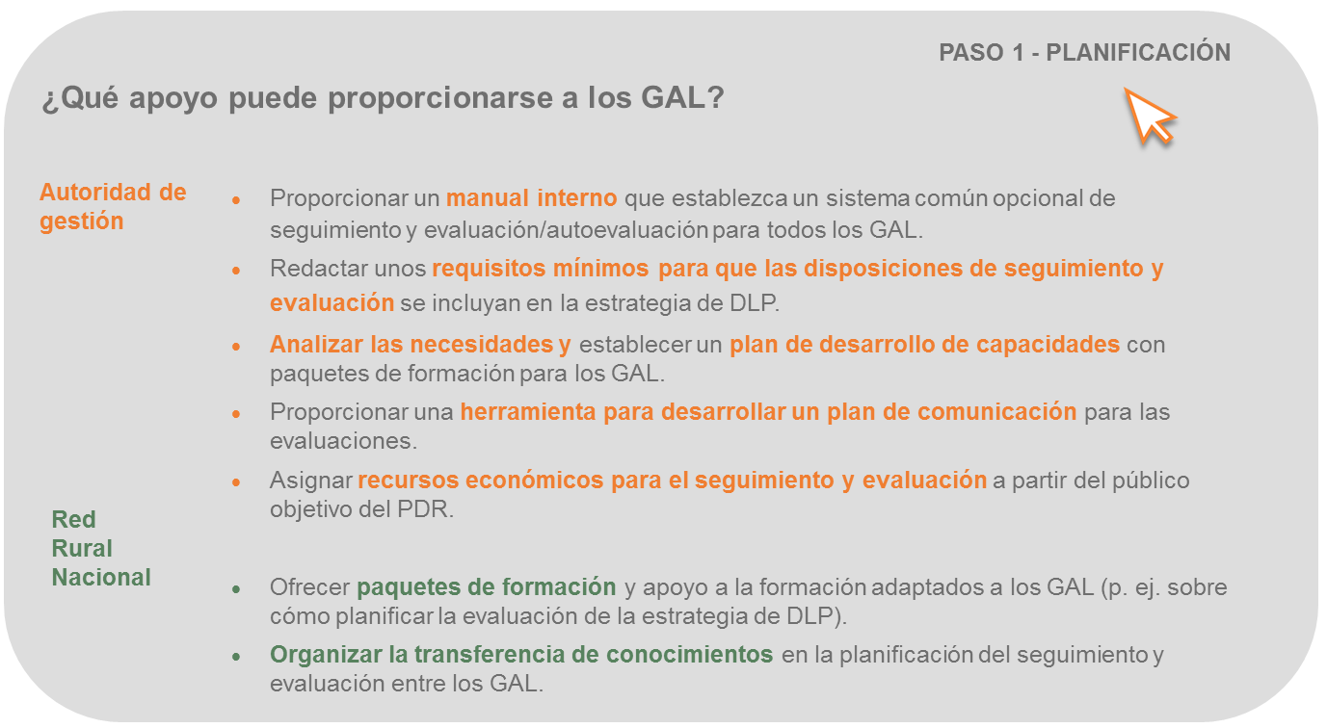

  - PASO 2: preparar las actividades de evaluación a escala del GAL
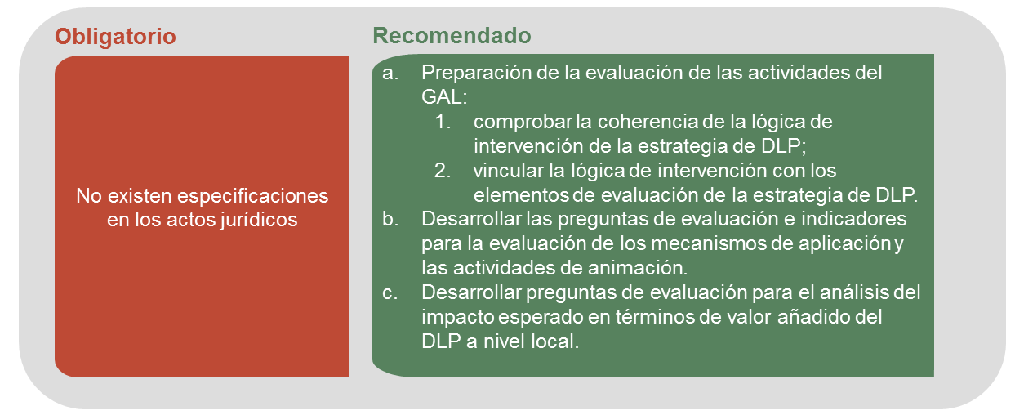

a. Preparar la evaluación de las actividades del GAL (recomendado)
- Comprobar la coherencia de la lógica de intervención de la estrategia de DLP (recomendado)
La implementación de la estrategia DLP es la actividad más importante del GAL. Mediante esta estrategia, el GAL persigue realizar un cambio en el territorio del GAL y para la población del GAL. Las intervenciones están hechas a medida para abordar las necesidades más importantes. Trabajan a favor de los objetivos locales y producen un impacto y unos resultados previstos que contribuyen al valor añadido del LEADER/DLP a nivel local. A la hora de evaluar la estrategia es, por lo tanto, importante observar la medida en la que se han alcanzado los objetivos de la estrategia local (efectividad) y a qué coste se han producido los resultados o el impacto (eficacia).
El punto de partida es el control de la coherencia interna y externa de la lógica de intervención de la estrategia de DLP. La lógica de intervención, por lo general, se habrá establecido ya durante el diseño de la estrategia de DLP. La coherencia y pertinencia deben haberse examinado durante el proceso de selección del GAL bajo la tutela del PDR y la autoridad de gestión. No obstante, como pueden haberse producido cambios en la zona del GAL o en el diseño de la política, conviene revisar la lógica de intervención. El control de coherencia incluye los siguientes aspectos:
- Comprobación de la coherencia de la estrategia de DLP con el análisis DAFO actualizado del territorio del GAL (en el momento de la evaluación o autoevaluación) y la evaluación de sus necesidades (pertinencia). Los objetivos de la estrategia y los resultados e impacto previstos deben reflejar las necesidades de la zona del GAL.
- Comprobación de la coherencia de la estrategia de DLP examinando si las actividades y presupuestos planificados son suficientes para generar la productividad, los resultados y el impacto previstos. ¿Es probable que las actividades contribuyan a la consecución de la jerarquía de objetivos de la estrategia (control de coherencia interno)? ¿Coinciden con los objetivos de desarrollo del territorio establecidos a nivel nacional o regional (control de coherencia externo)? ¿Es probable que la productividad esperada genere los resultados y el impacto previstos (coherencia vertical)? ¿En qué medida coinciden los efectos emergentes con los objetivos estratégicos (coherencia horizontal)?
En caso de que se encuentren incoherencias, la lógica de intervención debería revisarse a través de los siguientes pasos:
- Revisar la jerarquía de objetivos y de la productividad y resultados previstos (teniendo en cuenta posibles modificaciones) en relación a su pertinencia para abordar las necesidades y el potencial identificados.
- Ajustar, complementar o redefinir los objetivos y la productividad y resultados previstos si la arquitectura presenta insuficiencias o ambigüedades.
- Comprobar la coherencia vertical y horizontal de la lógica de intervención de la estrategia de DLP adaptada en relación con las necesidades de la zona del GAL y los objetivos más amplios a nivel regional, nacional o de la UE.
- Vincular la lógica de intervención con los elementos de evaluación de la estrategia de DLP (recomendado)
La evaluación o autoevaluación de la estrategia de DLP se realiza con la ayuda de preguntas de evaluación, criterios de valoración e indicadores. Por lo general, es el GAL el que desarrolla estos elementos de evaluación.
Las preguntas de evaluación plantean en qué medida pueden alcanzarse los objetivos de la estrategia. Los criterios de valoración determinan el éxito en el logro de estos objetivos. Los indicadores se emplean para recopilar las pruebas necesarias para responder a las preguntas de evaluación.
Los elementos de evaluación deben ser coherentes con los objetivos y los efectos previstos definidos en la lógica de intervención de la estrategia. Por ejemplo, si el objetivo es «estimular la aparición de nuevas microempresas y mejorar la competitividad de las ya existentes en el sector alimenticio mediante el apoyo a la diversificación y la producción de valor añadido», entonces los elementos de evaluación podrían ser los que se indican en el siguiente cuadro.

- Coherencia entre la lógica de intervención del DLP y los elementos de evaluación
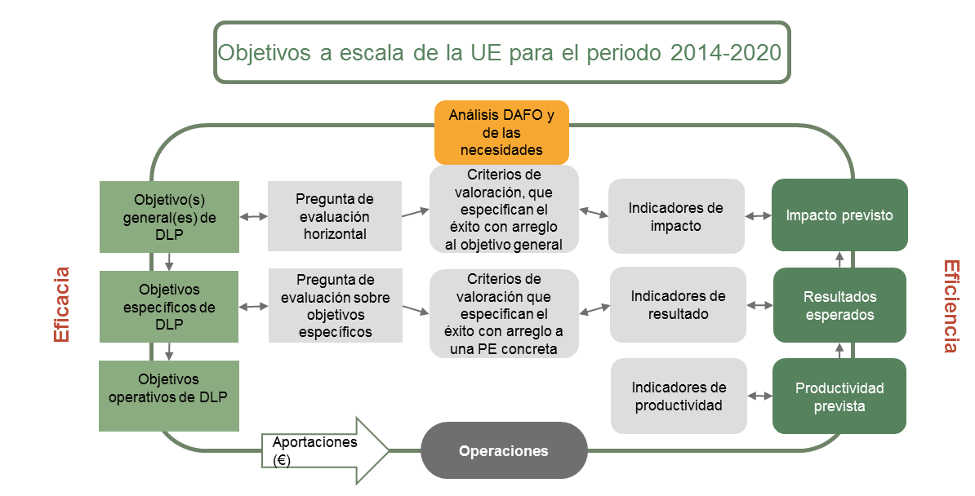
Fuente: Servicio europeo de ayuda a la evaluación del desarrollo rural, 2017.

Ejemplos de elementos de evaluación para evaluar la estrategia de DLP
(elemento obligatorio)
Preguntas de evaluación | Criterios de valoración | Indicadores
Preguntas de evaluación | Criterios de valoración | Indicadores de productividad | Indicadores de resultados
«¿En qué medida ha sido capaz la estrategia de DLP de estimular la aparición de microempresas y de mejorar la competitividad de las ya existentes?» | - Se han creado pequeñas empresas  - Las pequeñas empresas han diversificado sus actividades económicas;  - La variedad de productos/ofertas de las pequeñas empresas ha aumentado;  - Las pequeñas empresas se han desarrollado;  - Ha aumentado la variedad de clientes. | - Número de pequeñas empresas financiadas  - Número de productos/ofertas nuevos desarrollados por las pequeñas empresas financiadas;  - Inversión total de los proyectos financiados | - Puestos de trabajo creados en proyectos financiados  - Valor añadido bruto en pequeños negocios financiados  - Aumento del número y distintos perfiles de clientes

Si el objetivo es «mejorar el espíritu empresarial y generar empresas de nueva creación basadas en la valorización de los recursos locales y en la comercialización», entonces el éxito expresado mediante los criterios de valoración debería ser: «más empresas de nueva creación que finalizan productos y una mayor cuota de productos locales en el mercado». Los indicadores para recopilar estas pruebas serían el número de empresas, el número de productos locales finales nuevos y la cuota de productos locales en el mercado.
Antes de que la evaluación comience el GAL debería comprobar la coherencia entre la lógica de intervención de la estrategia de DLP y las preguntas de evaluación e indicadores. La coherencia llega cuando los objetivos de la estrategia de DLP están incluidos en las preguntas de evaluación horizontales y específicas. Lo ideal es que las preguntas de evaluación se especifiquen con criterios de valoración y estén vinculadas a los indicadores de impacto o resultados, que se utilizan para medir el impacto y los resultados de la estrategia.
Este control ayudará a los GAL a comprobar si existen deficiencias en la coherencia entre la lógica de intervención de la estrategia de DLP y los elementos de evaluación (preguntas de evaluación, criterios de valoración e indicadores). Si se detectan deficiencias, el GAL debería revisar o completar los elementos de evaluación.

b. Elaborar las preguntas de evaluación e indicadores para la evaluación del mecanismo de aplicación del LEADER/DLP y las actividades de animación (recomendado)
Durante la fase de implementación, la adopción del método LEADER debería estar asegurada por la interacción de un mecanismo de aplicación idóneo con actividades intensivas de animación y desarrollo de capacidades:
El mecanismo de aplicación del LEADER/DLP es una aportación esencial para la implementación del LEADER/DLP a nivel local. Está formulado en gran medida por la autoridad de gestión, pero hay cierto margen para que la mayoría de los GAL configuren o adapten el mecanismo de aplicación. Por lo tanto, el evaluador debe tratar de distinguir ambos ámbitos en la medida de lo posible. El mecanismo de aplicación del PDR/medida 19 debe evaluarse como un contexto relevante (que da lugar a factores de promoción u obstáculo).
El marco jurídico de la UE especifica que en el periodo de programación 2014-2020 debe prestarse más atención a la animación y al desarrollo de capacidades (por ejemplo, mediante la provisión explícita de apoyo preparatorio y de un kit de puesta en marcha del LEADER; la asignación explícita de fondos para animación; o el aumento del presupuesto para costes de explotación y animación al 25 % del gasto público total incurrido en la estrategia de DLP). La animación y el desarrollo de capacidades se centran en la facilitación de los intercambios entre las partes interesadas, la provisión de información, la promoción de la estrategia, el apoyo a potenciales beneficiarios en el desarrollo de actividades y la preparación de solicitudes.
El efecto inmediato de la aplicación del método LEADER es la buena implementación de la estrategia de desarrollo local. Sus efectos a largo plazo consisten, fundamentalmente, en el aprendizaje adquirido a escala individual y de organización (desarrollo de capacidades, crecimiento de las habilidades, incremento de la confianza, cambios evolutivos en la acción de las redes y comunidades locales, mejora de los marcos y prácticas reglamentarios, etc.) y en los beneficios ligados a la mejora del capital social y la gobernanza local (y otros tipos posibles de externalidades positivas).
El análisis evaluativo tradicional basado en la medida cuantitativa de las relaciones causa-efecto puede resultar de difícil aplicación y no lo suficientemente adecuado por varios motivos:
- En primer lugar, los proyectos de desarrollo local a menudo no identifican explícitamente los efectos previstos en términos de gobernanza o aprendizaje organizativo. Existen, pero están implícitos
- Conexión del método LEADER con el mecanismo de aplicación a escala local (ejemplo)
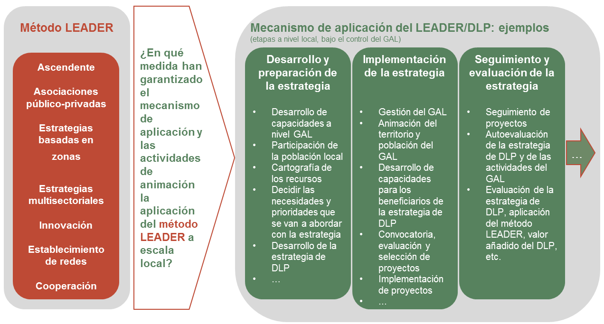
Fuente: Servicio Europeo de Asistencia a la Evaluación para el Desarrollo Rural, 2017.
- (no declarado) e indistinto (no localizado, en el sentido de que las comunidades específicas que van a participar se identifican durante la fase de implementación, en lugar de en la fase de diseño).
- Los principales factores en juego, como el cambio de creencias y el grado de confianza mutua o la cultura política, organizativa e institucional, son difíciles de medir.
- Es muy difícil identificar el tipo de efectos de medio a largo plazo y atribuirlo exclusivamente a un proyecto específico (efectos netos), como:
- las interacciones entre los distintos actores, a través de las cuales surgen trayectorias circulares de seguimiento dictadas por relaciones de características interdependientes de sistemas complejos, que son difíciles de derivar de dinámicas lineales causa-efecto;
- además, dado que los actores de la misma zona reciben gran cantidad de incentivos al mismo tiempo en términos de cooperación y establecimiento de redes (dinámicas intensificadas de puesta en marcha, más actividades culturales y de aprendizaje, participación en nuevas asociaciones, etc.), ¿tiene algún sentido tratar de entender en qué medida ha influido cada uno de ellos en las conductas futuras?
Claramente, cuanto más se aleja el análisis de los procesos, más incierta se vuelve la imagen general. Por lo tanto, es necesario proporcionar una base sólida para el análisis del proceso de animación y del mecanismo de aplicación en el ámbito de los resultados, con un propósito doble: por un lado, ofrecer una imagen interpretable en términos de «resultados previstos» mensurables para seguir los avances e interceptar los efectos inmediatos y, por otro lado, recopilar un conjunto adicional de información (actores, redes, procesos evolutivos, etc.) para orientar mejor la búsqueda y el análisis de los efectos de medio a largo plazo en términos de valor añadido.
Consiste, fundamentalmente, en la evaluación de la efectividad con la que el GAL interactúa con su sistema territorial para alcanzar los objetivos de desarrollo en consonancia con la estrategia del LEADER/DLP. Este tipo de interacción implica categorías diferentes de capacidades específicas:
- Cohesión de las asociaciones locales: es la habilidad para promover una composición adecuada de las asociaciones locales garantizando que el sistema de referencia institucional, social y económico, en sus diversos componentes, esté representado y sea proactivo en ella. Esto implica un proceso de facilitación de las relaciones entre socios para construir una atmósfera de confianza y conseguir la calidad de participación adecuada para lograr un proceso efectivo de aprendizaje organizativo, en el que la asociación se convierte en una coalición que puede promover la innovación para aumentar y añadir valor a las estrategias compartidas.
- Actividad ascendente: es el núcleo de la «creación de redes locales», hecha a base de experiencia, fiabilidad, reputación, transparencia, comunicación y relaciones. Es una red de canales de comunicación que permiten identificar y compartir los conocimientos (puesta en común de conocimientos) facilitando, de este modo, el trabajo de escucha e interpretación, la detección del potencial local, la construcción de visiones compartidas y la movilización de energías sociales para alcanzar los objetivos de desarrollo.
- Disposición para facilitar la innovación: el entorno que permite que el mecanismo de aplicación se estimule y permita la aparición de proyectos innovadores y piloto o el aumento de la tasa de innovación dentro de los proyectos financiados (por ejemplo, mediante el enfoque multisectorial o la cooperación).
- Cooperación y creación de redes: la habilidad para interactuar de manera efectiva con actores externos o para convertirse en un socio de confianza, para fomentar iniciativas de cooperación con otros territorios con el fin de fortalecer la acción local y para conectar con redes más allá del territorio que operan en sectores relacionados con elementos clave de la estrategia de desarrollo local.
El siguiente cuadro muestra qué elementos de evaluación pueden emplearse para evaluar este tipo de procesos.

Ejemplos de preguntas de evaluación, criterios de valoración e indicadores para la evaluación
de resultados combinados de aplicación y animación
Preguntas de evaluación | Criterios de valoración | Indicadores
Preguntas de evaluación | Criterios de valoración | Indicadores de productividad | Indicadores de resultados
¿En qué medida han contribuido el mecanismo de aplicación y las actividades de animación a generar valor añadido? | Se ha garantizado la participación de los actores pertinentes del desarrollo rural en la asociación | - Número y diversidad de miembros del GAL  - Tasa de participación de partes interesadas relevantes en las actividades de asociación | - Puntuación de los cambios percibidos en los comportamientos de cooperación y la toma de decisiones entre los socios
 | Ha aumentado la colaboración de la comunidad local (grupos de interés económicos y sociales y representantes de instituciones públicas y privadas) en el apoyo al proceso de desarrollo | - Número y tipo de actividades de apoyo a proyectos locales  - Número y tipo de estructuras de cooperación que han surgido | - Puntuación de los cambios percibidos en el nivel de confianza mutua entre las partes interesadas implicadas  - Cantidad de apalancamiento que financia la estrategia de desarrollo local (movilización de fondos públicos y privados de diversas fuentes o trabajo voluntario)
 | El GAL ha tenido la habilidad de movilizar y aplicar el desarrollo rural local mediante respuestas innovadoras a problemas rurales antiguos y nuevos | - Número de proyectos financiados con carácter innovador o de proyecto piloto  - Número y tipo de estructuras de cooperación que han surgido | - Ponderación de los proyectos innovadores dentro del gasto global (%)
 | Fomento de relaciones y conexiones, y creación de proyectos con instituciones externas con el objetivo de fortalecer y mejorar las acciones locales (innovadoras) | - Número y tipo de redes de contactos en las que participa el GAL  - Número y tipo de proyectos de cooperación financiados  - Número y tipo de miembros/actores locales implicados en proyectos de cooperación y actividades de creación de redes de contactos | - % de estrategias/iniciativas locales que reciben beneficios concretos de las actividades de establecimiento de redes y de cooperación  - Indicadores de resultados específicos ligados a los objetivos de los proyectos de cooperación y a las actividades de creación de redes de contactos

El valor añadido del LEADER/DLP debería surgir de la implementación de la estrategia de DLP, utilizando el mecanismo de aplicación de DLP y con el apoyo de la animación del GAL. El valor añadido del LEADER/DLP se genera con las actividades del GAL en forma de cambios en el comportamiento de los actores locales implicados en estas actividades. Esto lleva a la mejora del capital social y de la gobernanza local, así como a cambios estructurales en el territorio del GAL a largo plazo (véase el capítulo 3.1.).
Los ámbitos en los que se espera que surjan efectos mensurables son:
- capital social local mejorado;
- mejora de la gobernanza local;
- mejores resultados de aplicación de la estrategia.

c. Desarrollar preguntas de evaluación para el análisis del impacto previsto en términos de valor añadido del DLP a escala local
Estos cambios pueden observarse primero en el ámbito de los resultados, tal y como muestra la sección anterior relativa a la generación de valor añadido a partir del mecanismo de aplicación y la animación. A largo plazo, estos cambios deberían contribuir a producir cambios estructurales, al nivel del impacto generado. Dado que la evaluación a escala del GAL se realiza a final del periodo, es poco probable que el impacto sobre estos ámbitos pueda corroborarse con resultados sólidos. No obstante, es tanto útil como necesario, en términos de aprendizaje, proporcionar un espacio para la reflexión común sobre la posible aparición de impactos, centrándose específicamente en las trayectorias del cambio, que están representadas por la lógica de intervención, y en qué medida se ha conseguido. La investigación debería incluir un análisis conjunto de señales de cambio que no se hayan anticipado en la lógica de intervención, pero que parezcan apuntar a la aparición de impactos inesperados.
Para la evaluación del valor añadido es necesario determinar el valor añadido previsto (capital social mejorado o mejor gobernanza local) y definir preguntas de evaluación, criterios de valoración e indicadores relacionados.
Para la evaluación de los cambios en el capital social local, las preguntas de evaluación relacionadas podrían analizar:
- la consistencia y la calidad de las interacciones entre los actores locales, y las interacciones con proveedores de recursos externos o socios institucionales en distintos niveles de la toma de decisiones;
- la capacidad de los actores locales para organizarse en distintas formas de asociaciones, redes, grupos de presión y grupos de interés y solidarios; el desarrollo de capacidades para salvar distancias y crear vínculos;
- el aumento de la confianza entre los actores en el territorio del GAL;
- la concienciación de las identidades locales y de la imagen o reputación de la zona, de sus gentes, recursos y productos;
- la capacitación y el estímulo a las generaciones jóvenes para vincular sus perspectivas de futuro con una visión de la zona en la que viven;
- las creencias, actitudes y comportamientos de los actores locales y las relaciones entre ellos;
- las rutinas de las organizaciones, sistemas de cooperación y redes de contactos;
- las normas nuevas o modificadas que rigen las interacciones sociales y la reproducción social.
Para la evaluación de los cambios en la gobernanza local, las preguntas de evaluación relacionadas podrían analizar:
- la participación de los distintos actores (por ejemplo, actores públicos y no públicos) en una forma dinámica e interactiva de aprendizaje social, su diversidad y su representatividad (por ejemplo, en un órgano de toma de decisiones);
- los mecanismos de dirección y gobernanza (jerarquía, asociaciones e interacción solidaria);
- el dominio de interacciones y negociaciones complejas en el sistema de gobernanza regional multinivel;
- el fortalecimiento de las relaciones interdependientes de los actores locales, basadas en una identidad local o en un interés colectivo;
- la creación de incentivos para mantener el compromiso de los actores con los objetivos comunes;
- la cooperación y la creación de redes (por ejemplo, analizando en qué medida han conseguido los GAL una posición central como agentes de desarrollo en la zona);
- el papel de los actores en las estructuras de poder (entendido como la posición de un actor en la red social, y no tan solo su poder formal).
Para la evaluación del valor añadido materializado en mejores resultados de aplicación de la estrategia, las preguntas de evaluación relacionadas podrían analizar:
- el tipo y la calidad de los proyectos que el método LEADER ha permitido respaldar en comparación con otros sistemas de apoyo;
- si promotores nuevos o distintos del proyecto han sido capaces de obtener apoyo para sus actividades en comparación con otros sistemas de apoyo;
- en qué medida se han abordado los nuevos potenciales de la zona y las actividades del GAL los han estimulado;
- hasta qué punto las actividades del GAL han reactivado la innovación;
- en qué medida el apoyo a la generación, identificación, financiación y acompañamiento ha fortalecido la capacidad de respuesta de los proyectos a las necesidades locales y su sostenibilidad;
- ampliación del grupo de posibles beneficiarios, aumento de la movilización local y estímulo indirecto a los no beneficiarios para participar en el proceso de desarrollo.

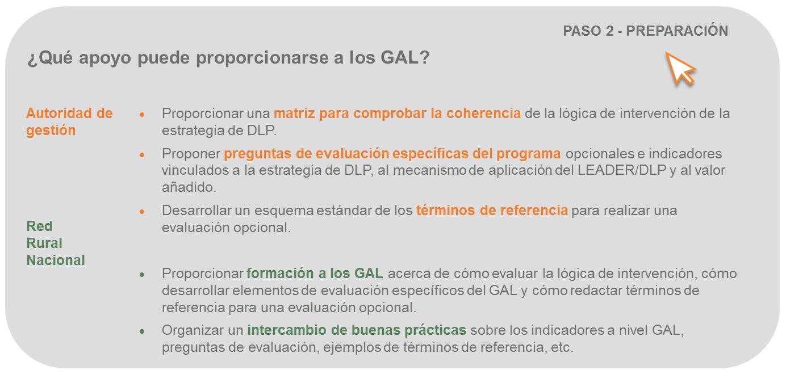

  - PASOS 3 y 4: estructurar y realizar la evaluación a escala del GAL

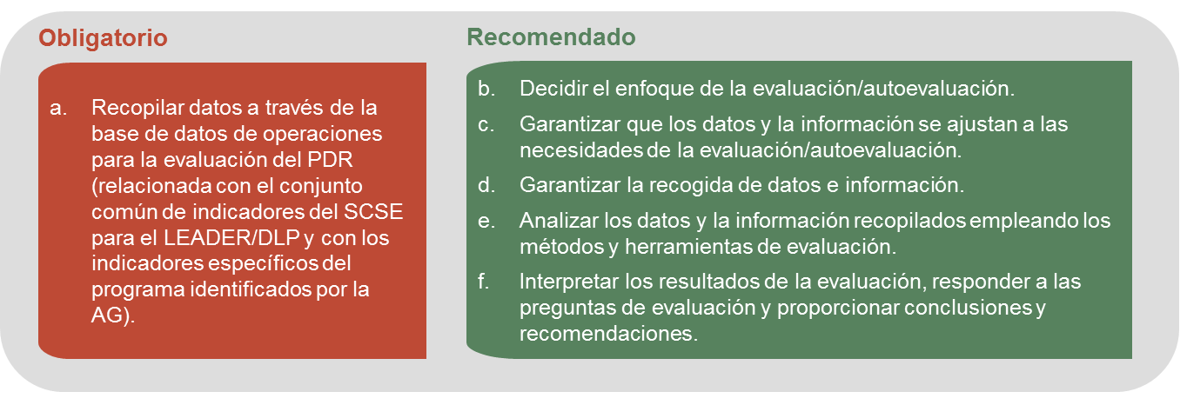

- Recopilar datos mediante la base de datos de operaciones para la evaluación del PDR (obligatorio)
El punto de partida para realizar las actividades de evaluación para la evaluación de la estrategia de DLP son los datos de seguimiento recopilados por los GAL sobre los resultados inmediatos de las operaciones ejecutadas con arreglo a la estrategia de DLP.
Para una recopilación de datos con carácter prospectivo, los GAL tendrán en cuenta qué datos serán necesarios en una fase posterior de la evaluación y la autoevaluación.
- En el caso de una autoevaluación de los resultados e impacto de la estrategia de DLP, el GAL tendrá que recopilar, además de los datos de seguimiento, información cualitativa adicional empleando métodos participativos.
- En el caso de una evaluación de los resultados e impacto de la estrategia, los evaluadores recopilarán y analizarán pruebas cuantitativas y cualitativas empleando métodos avanzados de evaluación.
Lo ideal sería emplear una combinación de métodos cualitativos y cuantitativos para triangular los resultados de la evaluación. Los métodos cualitativos pueden incluir componentes participativos, tales como grupos muestra elegidos y entrevistas, que se emplean preferentemente en casos en los que se opta por la autoevaluación. Por ejemplo, para la evaluación de los resultados y el impacto de las actividades de animación y desarrollo de capacidades del GAL, es importante utilizar principalmente métodos cualitativos y participativos. Para la evaluación también se emplean métodos cualitativos siempre que no se tenga acceso a datos cuantitativos, o bien si estos son difíciles de recopilar. La elección de un método sólido de evaluación debería tener también en cuenta la habilidad para vincular la productividad, los resultados y el impacto de la estrategia, así como establecer una relación causa-efecto coherente. Siempre que sea factible puede valorarse también el uso de un análisis contrafactual.
Los métodos empleados para la evaluación de la estrategia de DLP deberían permitir analizar los factores de éxito y fracaso. Esto incluye el análisis de factores internos, como el diseño y la determinación de la estrategia, su aplicación, las estructuras de asociación y los procesos de cooperación, y la gestión y administración del GAL. Además, también deben evaluarse factores externos, como cambios de las condiciones socioeconómicas y ambientales, temas políticos, etc. También pueden analizarse aspectos relacionados con la gobernanza, que afectan tanto a factores internos como externos (por ejemplo, la interacción entre el GAL y otros niveles de la implementación del programa). La evaluación de los resultados y el impacto de las actividades de animación y desarrollo de capacidades del GAL se basarán principalmente en métodos cualitativos y participativos.
- Decidir el enfoque de la evaluación o autoevaluación (recomendado)
En la fase de estructuración se ajustan mucho más el enfoque y los métodos para las actividades de evaluación.
- En el caso de una autoevaluación, el GAL decidirá qué métodos aplicar para la evaluación de la estrategia de DLP, el mecanismo de aplicación del LEADER/DLP y el valor añadido.
- En el caso de una evaluación, la decisión final sobre los métodos debería tener en cuenta las recomendaciones de los evaluadores (tal y como se indican en la propuesta de evaluación). Para licitar la evaluación, lo ideal es que el GAL tenga una buena capacidad para valorar la calidad de los métodos sugeridos (véase el capítulo 1.2.2.).
- Es aconsejable la participación de especialistas con una amplia experiencia en evaluaciones.
- Garantizar que los datos y la información se ajustan a las necesidades de la evaluación o autoevaluación (recomendado)
La elección de los métodos de evaluación y el conjunto preexistente de indicadores determinan qué tipo de datos e información son todavía necesarios y deberían recopilarse durante la fase de observación. El GAL (autoevaluación) y el/los evaluador(es) (evaluación) revisarán los datos disponibles.
Los GAL deben ser conscientes de:
- la importancia de tener un conjunto completo de datos extraídos del seguimiento (indicadores comunes y específicos y otra información relevante);
- la utilidad de mantener la base de datos de operaciones, lo que evitará dificultades a la hora de rastrear los logros de los objetivos de la estrategia de DLP;
- la necesidad de tener los datos en un formato adecuado para el evaluador (por ejemplo, el sistema de información debería permitir descargar con facilidad datos cuantitativos relevantes sobre las operaciones aprobadas o finalizadas en formato Excel o Access);
- otras posibles fuentes de información que puedan emplearse (por ejemplo, estadísticas, información procedente de encuestas o autoevaluaciones participativas).
- Garantizar la recogida de datos e información (recomendado)
En la fase de observación el GAL (autoevaluación) y el/los evaluador(es) (evaluación) desarrollan y aplican las herramientas para recopilar la información adicional necesaria. Posteriormente, todos los datos y la información disponibles se recopilarán, agruparán y procesarán.
Si se emplean tanto la autoevaluación como la evaluación, es útil vincular los datos recopilados a través de una autoevaluación con los datos recopilados por los evaluadores. El GAL, sus miembros y los beneficiarios de la estrategia de DLP deben estar preparados para colaborar con un evaluador y participar en las actividades de evaluación u ofrecer los resultados de la autoevaluación al evaluador. Por ejemplo, los GAL tienen información valiosa sobre la implementación de sus actividades (como informes de autoevaluación, informes anuales de aplicación o bases internas del GAL). El evaluador analizará estas fuentes junto con otra información existente relevante (seguimiento de la estrategia de DLP, informes anuales de aplicación o estadísticas formales). Si existiesen lagunas en los datos, estas podrán cubrirse con información adicional que el evaluador recopilará (datos recogidos mediante estadísticas, encuestas, entrevistas, grupos muestra elegidos, etc.).
El GAL (autoevaluación) y el/los evaluador(es) (evaluación) deben comprobar los datos y la información recopilados en relación con su: i) suficiencia para responder a las preguntas de evaluación, ii) validez y coherencia para realizar el proceso de triangulación; y iii) fiabilidad, confirmando las fuentes de información.
Herramienta de apoyo – Base de datos de operaciones
La autoridad de gestión puede facilitar la evaluación o autoevaluación a escala del GAL proporcionando acceso a los datos existentes y diseñando una base de datos de operaciones, que facilitará al GAL la recopilación de datos para los indicadores específicos del GAL. Puede encontrarse un ejemplo de una base de datos de operaciones integrada similar en el sitio web del Servicio Europeo de Asistencia a la Evaluación.
- Analizar los datos y la información recopilados empleando los métodos y herramientas de evaluación (recomendado)
El GAL (autoevaluación) y el/los evaluador(es) (evaluación) procesan y sintetizan sistemáticamente todos los datos y la información disponibles durante la fase de análisis utilizando, para ello, distintos métodos y herramientas. Una buena práctica es que los GAL apliquen los métodos y, a continuación, los evaluadores. Esto permite una mejor comparación y validación de los resultados.
- Interpretar los resultados de la evaluación, responder a las preguntas de evaluación y proporcionar conclusiones y recomendaciones
(recomendado)
En la fase de valoración, el GAL (autoevaluación) y el/los evaluador(es) (evaluación) interpretan los resultados y los utilizan para responder a las preguntas de evaluación. Basándose en los resultados, el GAL o el evaluador extrae conclusiones y recomendaciones acerca de la importancia y la coherencia de la estrategia de DLP, de los resultados y el impacto de la estrategia, de su efectividad y eficacia a la hora de lograr los objetivos y de la correcta aplicación del método LEADER y del valor añadido generado.

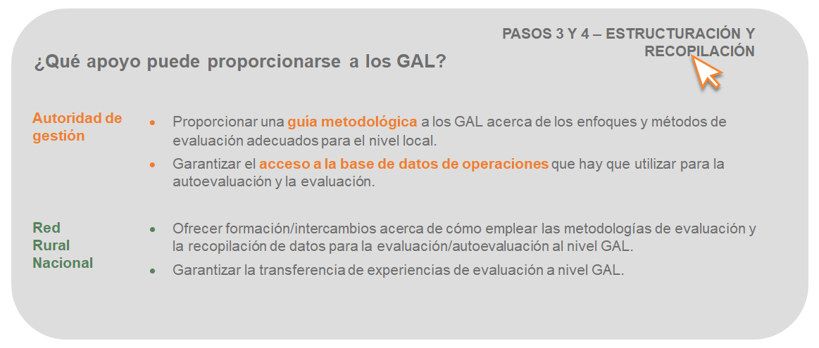

  - PASO 5: Presentación de datos, divulgación y seguimiento de la evaluación a escala del GAL

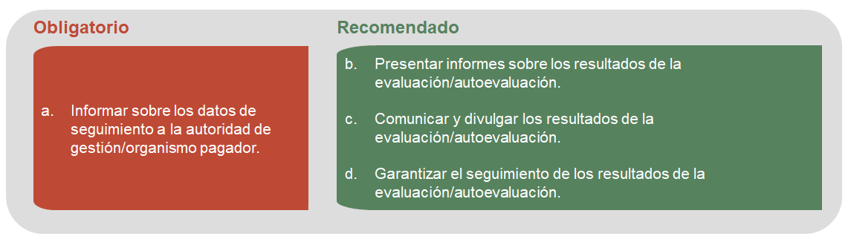

- Presentación de los datos de seguimiento a la autoridad de gestión o al organismo pagador (obligatorio)
El único requisito que impone la Comisión Europea a los GAL acerca de la presentación de datos está relacionado con los datos de seguimiento. Los GAL deben presentar regularmente datos sobre la implementación de las operaciones mediante la estrategia de DLP, que la autoridad de gestión recopila a través de un sistema informático. Para ello, utilizan las tablas de seguimiento, tal y como se expone en el documento de trabajo «Rural development monitoring – implementation report tables» y el documento de trabajo «Data item list for Pillar II Operations database for outputs and targets».
- Presentación de datos sobre los resultados de la evaluación o autoevaluación (recomendado)
El GAL debe rendir cuenta públicamente de sus actividades y logros en el desarrollo local. Por lo tanto, la presentación de datos sobre los resultados a escala local puede considerarse un instrumento importante para que el GAL aumente su rendición de cuentas y su transparencia. Fomenta, además, el aprendizaje colectivo e informa sobre los resultados, el impacto y el valor añadido del LEADER/DLP a escala local.
En el caso de una autoevaluación, el GAL puede querer compartir sus resultados con los miembros del GAL y con la población en general. Los GAL pueden emplear distintos formatos para informar a públicos objetivo diferentes en un formato de lectura sencilla (información en un sitio web, folletos, medios locales, etc.). También pueden organizarse eventos para divulgar los resultados a los miembros del GAL y a la población en general.
En el caso de una evaluación, los evaluadores preparan el informe de evaluación. El informe no tiene por qué ser exhaustivo, pero debería ser de lectura sencilla para que pueda divulgarse y debatirse con los miembros del GAL, así como con el público general del territorio del GAL. Es importante usar los resultados de la evaluación y los posteriores debates con las partes interesadas como aportación para seguir mejorando la estrategia de DLP, la aplicación del método LEADER y las actividades del GAL en general. Las lecciones extraídas de la evaluación se incluirán también en la siguiente ronda de desarrollo de la estrategia.
Herramienta de apoyo: requisitos mínimos para la presentación de informes
La autoridad de gestión puede facilitar de manera opcional los informes de evaluación del nivel GAL con la provisión de requisitos mínimos indicativos (no obligatorios) para la presentación de informes. Esto podría incluir el calendario para la presentación de informes, lo que ayudaría a garantizar que los resultados puedan utilizarse para la evaluación de los resultados y el impacto del PDR. Además, permite la comparación y el intercambio de experiencias entre los GAL.
- Comunicar y divulgar los resultados de la evaluación o autoevaluación
(recomendado)
Los GAL, las autoridades de gestión y las RRN deben comunicar y divulgar los resultados de la evaluación o autoevaluación a públicos objetivo diferentes. Los GAL deben asegurarse siempre de que las actividades de divulgación y comunicación estén bien desarrolladas y que den comienzo inmediatamente después de la aprobación final de la evaluación o autoevaluación. Dos de los principales desafíos en la comunicación de los resultados de la evaluación son identificar cuál es el público objetivo y producir y divulgar información útil para otros usuarios.
Para la evaluación o autoevaluación a escala local es importante incluir no solo al público objetivo, a los beneficiarios del DLP y a los miembros del GAL, sino también a toda la población del GAL.
Los GAL pueden emplear distintas herramientas de comunicación para grupos destinatarios diferentes (por ejemplo, un resumen del informe de evaluación o artículos que resuman los resultados principales). A tal fin, pueden emplearse distintos canales de divulgación (por ejemplo, sitios web, eventos públicos, correos masivos, televisión o radio).
- Garantizar el seguimiento de los resultados de la evaluación o autoevaluación (recomendado)
La evaluación es una herramienta estratégica de gestión y aprendizaje. Ofrece una oportunidad a las partes interesadas para reflexionar sobre sus resultados y sobre posibles mejoras. Se recomienda a los GAL que realicen un seguimiento de las conclusiones y recomendaciones para:
- garantizar la rendición de cuentas pública y la transparencia en la gobernanza local;
- facilitar el debate sobre la definición y las prioridades de la estrategia con las partes interesadas relevantes;
- mejorar el diseño e implementación de la estrategia;
- motivar a las partes interesadas y directores de los GAL a participar activamente en la mejora del rendimiento del GAL y fomentar una cultura de aprendizaje organizativo;
- mejorar la aplicación del método LEADER;
- generar más valor añadido del DLP.
Los GAL deberían realizar un seguimiento de las recomendaciones de la evaluación o autoevaluación y definir las respuestas de gestión necesarias. Las acciones de seguimiento deberían conducir a resultados concretos. El siguiente gráfico muestra cómo puede organizarse el seguimiento de los resultados de la evaluación o autoevaluación.

- Organización del seguimiento de los resultados de la evaluación
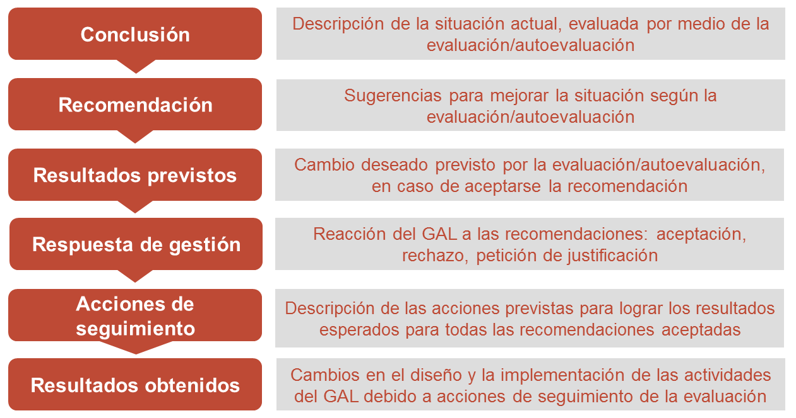
Fuente: Servicio europeo de ayuda a la evaluación del desarrollo rural, 2017.
Herramienta de apoyo: cómo un GAL puede facilitar el seguimiento de la evaluación
Conclusión | La composición de las operaciones en virtud del objetivo específico 1 «Desarrollar las habilidades y conocimientos empresariales de la población local» y de su diseño (elegibilidad de las acciones, beneficiarios y presupuesto) no es lo suficientemente efectivo como para alcanzar dicho objetivo.
Recomendación | Se recomienda ampliar el alcance de beneficiarios elegibles, actividades y presupuesto con arreglo a las operaciones existentes para orientar mejor la necesidad de aumentar las habilidades y conocimientos empresariales.  Se recomienda incluir operaciones de apoyo de la infraestructura empresarial (viveros de empresas, servicios de consultoría, microcréditos, etc.).
Resultado previsto | Más operaciones y mejor orientadas hacia las comunidades empresariales potenciales y existentes para aumentar sus conocimientos y habilidades.
Respuesta de gestión | Modificación de la estrategia de DLP en virtud del objetivo específico 1.
Acciones de seguimiento | Cambio en la composición y el diseño de las operaciones en virtud del objetivo específico 1 y nuevas operaciones implicadas en el apoyo de la infraestructura comercial.
Resultados obtenidos | Mayor número de empresarios con más y mejores habilidades para iniciar y desarrollar sus negocios.

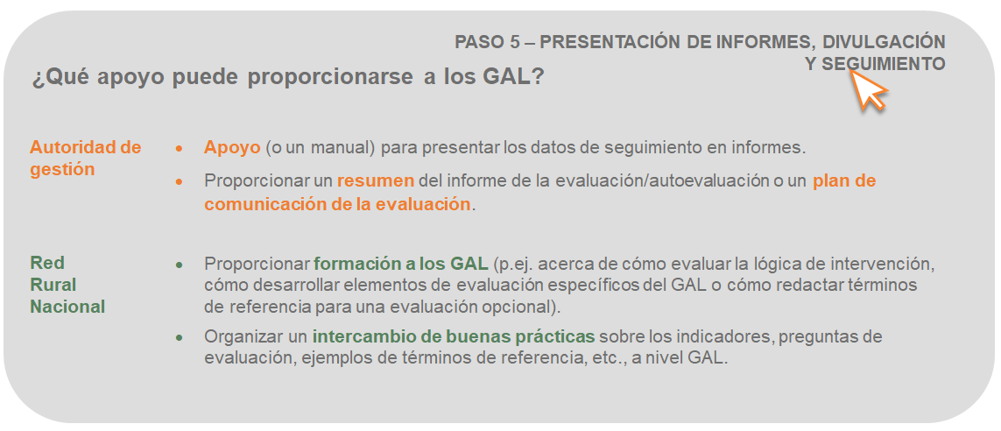

- Anexo
  - Glosario
Valor añadido del LEADER/DLP
El valor añadido del LEADER/DLP se refiere a los beneficios obtenidos como resultado de la correcta aplicación del método LEADER, en comparación con los beneficios que se habrían obtenido sin aplicar este método. El valor añadido del LEADER/DLP puede expresarse como capital social mejorado, como una mejor gobernanza y como unos mejores resultados e impacto de la aplicación del programa o estrategia.
Beneficiario
Persona u organización directamente afectada por una intervención, ya sea de manera intencionada o no intencionada. Los beneficiarios reciben ayudas, servicios e información, y utilizan instalaciones creadas con el apoyo de la intervención (por ejemplo, una familia que utiliza una red telefónica que se ha mejorado con apoyo de la intervención pública, o una empresa que ha recibido asistencia o asesoramiento). Algunas personas pueden tener la condición de beneficiarios sin pertenecer necesariamente al grupo destinatario de la intervención. De manera similar, el grupo destinatario no tiene por qué estar compuesto exclusivamente por personas beneficiarias.
Indicadores comunes
Un indicador es un factor o variable cuantitativo o cualitativo que ofrece una manera sencilla y fiable para medir los logros, para reflejar cambios vinculados a una intervención o para ayudar a evaluar el rendimiento de un actor de desarrollo. En el contexto de la política de desarrollo rural, el conjunto de indicadores comunes, que son vinculantes para todos los Estados miembros, se utiliza para medir los logros y los cambios tanto a escala del PDR como europea.
Sistema común de seguimiento y evaluación
El artículo 14, del Reglamento de Ejecución (UE) n.º 808/2014 de la Comisión establece un sistema común de seguimiento y evaluación, que incluye: a) una lógica de intervención que muestre las interacciones entre las prioridades, los ámbitos de interés y las medidas; b) un conjunto común de indicadores de contexto, resultados y productividad, incluidos los indicadores que deban utilizarse para el establecimiento de objetivos cuantificados en relación con los ámbitos de interés del desarrollo rural y una serie de indicadores predefinidos para el examen del rendimiento; c) preguntas comunes de evaluación; d) recogida, almacenamiento y transmisión de los datos; e) presentación periódica de informes sobre las actividades de seguimiento y evaluación; f) plan de evaluación; g) evaluaciones previa y posterior y todas las demás actividades de evaluación relacionadas con el programa de desarrollo rural, incluidas las que sean necesarias para cumplir las nuevas prescripciones de los informes anuales de ejecución de 2017 y 2019; h) ayuda para permitir que todos los agentes responsables del seguimiento y evaluación cumplan sus obligaciones.
Desarrollo local participativo (DLP)
El DLP es una herramienta específica para su uso a escala subregional, complementaria a otros elementos de apoyo al desarrollo a escala local. El DLP puede movilizar e involucrar a las comunidades y organizaciones locales para contribuir al logro de los objetivos de la Estrategia Europa 2020 para un crecimiento inteligente, sostenible e integrador, fomentando la cohesión territorial y alcanzando objetivos políticos específicos.
Estrategia de desarrollo local participativo (DLP)
La estrategia de desarrollo local participativo se refiere a un conjunto coherente de operaciones cuyo fin es satisfacer objetivos y necesidades locales, que contribuye a la realización de la estrategia de la UE para un crecimiento inteligente, sostenible e integrador y cuyo diseño e implementación corren a cargo de un grupo de acción local.

Mecanismo de aplicación
El mecanismo de aplicación puede definirse como «el conjunto de normas, procedimientos y pasos individuales utilizados para trasladar los objetivos de la política a la implementación final de las acciones por parte de los receptores de los fondos».
Eficacia
El grado en que se consiguen los objetivos que persigue una intervención. Un indicador de eficacia se calcula como la relación entre un indicador de productividad, resultado o impacto y un objetivo cuantificado.
Eficiencia
Relación óptima entre los recursos empleados y los resultados obtenidos para lograr un objetivo determinado mediante una intervención. La eficiencia aborda la cuestión de si podrían haberse obtenido más efectos con el mismo presupuesto, o si habrían podido conseguirse los mismos efectos a un coste inferior. Un indicador de la eficiencia se calcula dividiendo los recursos presupuestarios utilizados entre la cantidad de efectos obtenidos.
Evaluación
La evaluación es un proceso de valoración de las intervenciones en función de sus resultados y su impacto, así como de las necesidades que pretenden satisfacer. La evaluación analiza la eficacia, la eficiencia, la coherencia y la pertinencia de una intervención.
Plan de evaluación
El plan de evaluación determina las actividades de evaluación, incluidas las disposiciones institucionales (gobernanza de la evaluación) y las disposiciones referentes a su gestión (gestión de la evaluación) para un período completo de ejecución de un programa.
Pregunta de evaluación
Pregunta a la que los evaluadores deben responder. Por lo general, la plantean quienes encargan la evaluación. Normalmente, las preguntas de evaluación se incluyen en los términos de referencia de los proyectos de evaluación.
Evaluador
Personas encargadas de realizar la evaluación, por lo general un equipo, en el caso de programas complejos que requieren una variedad de habilidades y competencias. Los evaluadores recopilan e interpretan datos secundarios, obtienen datos primarios, efectúan análisis y elaboran el informe de evaluación. Deben ser independientes del órgano que encarga la evaluación o de los gestores del programa.
Ámbito de interés
La Unión Europea ha identificado seis prioridades para el desarrollo rural. Estas se dividen en dieciocho «ámbitos de interés», con el fin de identificar mejor los objetivos de cada prioridad y de facilitar la programación. Los programas de desarrollo rural deben cuantificar objetivos ex ante específicos en relación con cada ámbito de interés. Los Estados miembros deben informar regularmente sobre el progreso en la consecución de estos objetivos durante el periodo de programación.
Empleo equivalente a tiempo completo (ETC)
Las unidades equivalentes a tiempo completo se utilizan para mejorar la comparabilidad de las medidas de empleo. Las cifras correspondientes al número de personas que trabajan menos horas al año que un trabajador a jornada completa, deberán convertirse en equivalentes a tiempo completo en relación al tiempo de trabajo de un asalariado a jornada completa que trabaje todo el año tomado como unidad. Se incluyen en esta categoría las personas cuyo horario de trabajo sea inferior a una jornada estándar, inferior al número estándar de días laborables por semana o inferior al número estándar de semanas o meses por año. La conversión debe realizarse en base al número de horas, días, semanas o meses trabajados.
Gobernanza
Incluye a las instituciones, procesos y mecanismos a través de los cuales las partes interesadas públicas, económicas y de la sociedad civil articulan sus intereses, ejercen sus derechos legales, cumplen sus obligaciones y concilian sus diferencias.
Jerarquía de objetivos
Herramienta que ayuda a analizar y comunicar los objetivos y muestra cómo contribuyen las intervenciones al logro de los objetivos globales, intermedios y operativos. Organiza los objetivos en diferentes niveles (objetivos y subobjetivos) en forma de árbol jerárquico, mostrando los vínculos lógicos existentes entre los objetivos y sus respectivos subobjetivos. Presenta de manera esquemática las diversas lógicas de intervención derivadas de la normativa, que vinculan cada acción con los objetivos globales de dicha intervención.
Impacto
En el contexto de un proceso de evaluación de impacto, este término describe todos los cambios que se espera que se produzcan como consecuencia de la ejecución y aplicación de una determinada política o intervención. Estos impactos pueden producirse en momentos diferentes, afectar a actores diversos y ser pertinentes para distintos niveles (local, regional, nacional y de la UE). En el contexto de la evaluación, el término impacto hace referencia a los cambios asociados a una intervención específica que tiene lugar a largo plazo.
Indicador
Herramienta que sirve para determinar en qué medida se ha logrado: un objetivo; un recurso movilizado; un resultado alcanzado; un efecto obtenido; una variable contextual (económica, social o medioambiental). La información que aporta un indicador es un dato que se utiliza para valorar hechos u opiniones. Entre otros aspectos, un indicador debe generar información sencilla que se pueda comunicar y sea fácilmente comprensible tanto por parte del proveedor como del usuario de la información. El indicador debe ayudar a los gestores de la intervención pública a comunicar, negociar y tomar decisiones. A tal fin, es preferible que esté vinculado a un criterio que defina el éxito de la intervención. Debe reflejar con la mayor precisión posible aquello que pretende medir (validez de construcción). Tanto el indicador como su unidad de medida deben ser sensibles. La cantidad medida debe variar significativamente cuando se produce un cambio en la variable que debe medirse.
Coherencia interna
Correspondencia entre los diferentes objetivos de una misma intervención. La coherencia interna implica la existencia de una jerarquía de objetivos, donde los situados en niveles inferiores deben contribuir de manera lógica al logro de los objetivos superiores.
Intervención
Intervención se emplea como término genérico para describir una amplia variedad de actividades de la UE, incluidas: medidas relacionadas con gastos y medidas de otra índole, legislación, planes de acción o creación de redes de contactos.
Lógica de intervención
La lógica de intervención es el vínculo lógico que existe entre el problema que hay que afrontar (o el objetivo que se persigue), los factores subyacentes causantes del problema y las diferentes políticas disponibles (o las acciones llevadas a cabo por la UE) para abordar el problema o lograr el objetivo. Esta lógica de intervención se utiliza tanto en las evaluaciones prospectivas de impacto como en las evaluaciones retrospectivas.
Criterios de valoración
También conocidos como criterios de evaluación, especifican un aspecto de la intervención evaluada que permitirá analizar sus méritos o éxitos. Los criterios de valoración están íntimamente relacionados con las preguntas de evaluación, ya que se emplean para responder a dichas preguntas. De cada pregunta deriva uno o más criterios de valoración.
LEADER
Este término tiene su origen en la sigla en francés de «Liaison Entre Actions de Développement de lʼEconomie Rurale» (en español «Relaciones entre actividades de desarrollo de la economía rural»). Se trata de un método de desarrollo local participativo destinado a movilizar y desarrollar comunidades rurales a través de asociaciones público-privadas locales (los Grupos de Acción Local). Ayuda a las personas, grupos y empresas del ámbito rural a considerar el potencial de su zona y a fomentar la aplicación de estrategias integradas e innovadoras de desarrollo local. Durante sus dos primeras generaciones como iniciativa comunitaria (Leader I: 1991-93, seguida de Leader II: 1994-99) su foco de actuación fueron las zonas rurales desfavorecidas. En 2000-2006 (Leader+), el método se amplió para cubrir cualquier tipo de zona rural. El planteamiento se integró en el periodo 2007-2013 como parte esencial de los programas de desarrollo rural de la Unión Europea, cubriendo alrededor de dos mil doscientos territorios rurales en veintisiete Estados miembros. En 2007, el método Leader se extendió al sector pesquero. Durante el periodo 2014-2020, Leader sigue operando en el ámbito del desarrollo rural. También está disponible en la política de cohesión como instrumento común, con la denominación de desarrollo local participativo.
Método LEADER
El método LEADER es la aplicación combinada de los principios LEADER:
- enfoque ascendente;
- enfoque basado en zonas;
- asociaciones locales;
- integración multisectorial;
- creación de redes de contactos;
- innovación;
- cooperación interterritorial e internacional.
Seguimiento
Examen minucioso y periódico de los recursos, productividad y resultados de las intervenciones públicas. El seguimiento se basa en un sistema de información coherente que incluye informes, análisis, balances financieros, indicadores, etc. La información del sistema de seguimiento se obtiene principalmente a través de los beneficiarios y se utiliza sobre todo para dirigir las intervenciones públicas. Cuando el seguimiento incluye una valoración, esta hace referencia a la consecución de los objetivos operativos. El seguimiento también tiene la finalidad de generar un aprendizaje directo y de conocer las opiniones de las partes interesadas. Generalmente es responsabilidad de los actores encargados de ejecutar una intervención.
Efecto neto
Efecto imputable a la intervención pública y exclusivamente a ella, por oposición a los cambios aparentes o a los efectos brutos. Para evaluar los efectos netos es necesario sustraer de los efectos brutos los cambios que se habrían producido en ausencia de la intervención pública y que, por tanto, no son imputables a ella por estar generados por factores de confusión (escenario contrafactual). Supóngase, por ejemplo, que el número de empleados de las empresas que reciben asistencia parece ser estable (variación o efecto bruto igual a cero). Sin embargo, se calcula que, en ausencia de las ayudas, se habrían producido cuatrocientos despidos (escenario contrafactual). Por lo tanto, la intervención ha permitido mantener cuatrocientos puestos de trabajo (efecto neto).
Objetivo
Enunciado claro, explícito e inicial sobre los efectos que pretende lograr una intervención pública. Un objetivo cuantitativo se define en forma de indicadores, y uno cualitativo, en forma de descriptores. Los objetivos específicos se refieren a los resultados y el impacto de una intervención sobre los beneficiarios directos. Un objetivo global corresponde al propósito de la intervención. Este propósito es generar un efecto expresado en términos globales, por ejemplo, reducir las disparidades regionales en cuanto a los niveles de desarrollo. Los objetivos también pueden ser intermedios. Los objetivos que especifican la productividad que se obtendrá se denominan objetivos operativos. Si los objetivos de una intervención pública no se han definido claramente con antelación, la evaluación puede tratar de aclararlos posteriormente. En ese caso, es preferible referirse a objetivos implícitos. Los objetivos deben expresarse en términos SMART (específicos, medibles, alcanzables, realistas y acotados en el tiempo).
Acuerdo de asociación
Documento elaborado por el Estado miembro, con la participación de socios y en consonancia con el enfoque de gobernanza multinivel, en el que se exponen la estrategia, las prioridades y medidas del Estado miembro para utilizar los Fondos EIE de una manera eficaz y eficiente en pos de la estrategia de la UE para un crecimiento inteligente, sostenible e integrador, y que la Comisión aprueba tras evaluarlo y dialogar con el Estado miembro.
Contribuciones primarias del LEADER/DLP
Las contribuciones directas de las operaciones implementadas con arreglo al LEADER/DLP al objetivo vinculado con el ámbito de interés principal [por lo general el 6B (desarrollo local en zonas rurales)], en virtud del cual se programa el LEADER/DLP.
Pregunta de evaluación específica del programa
Las preguntas de evaluación específicas del programa se formulan con el objetivo de evaluar un programa concreto, a fin de proporcionar una visión más profunda de la implementación general del programa o de reflejar objetivos específicos de dicho programa. En contraposición a estas, las preguntas «comunes» se aplican a todos los programas.

Indicadores específicos del programa
Un indicador es un factor o variable cuantitativo o cualitativo que ofrece una manera sencilla y fiable para medir los logros, para reflejar cambios vinculados a una intervención o para ayudar a evaluar el rendimiento de un actor de desarrollo. El conjunto de indicadores comunes, que son vinculantes para todos los Estados miembros, se utiliza para medir los logros y los cambios tanto a escala del programa como a escala europea. Dado que los indicadores comunes pueden no reflejar completamente todos los efectos de las actividades del programa, se pide a las autoridades de gestión de los Estados miembros que complementen el conjunto de indicadores comunes estableciendo otros indicadores adicionales que comprendan toda la gama de efectos previstos de un determinado programa, en concreto por lo que respecta a las prioridades nacionales y las medidas específicas de un lugar. Estos indicadores adicionales se denominan «indicadores específicos del programa».
Indicador cualitativo
Descripción, en forma de enunciado conciso, claro y estable, de un objetivo que se pretende alcanzar o de un efecto logrado. La organización de los descriptores en forma de cuadrícula estructurada puede constituir el primer paso en la construcción de un indicador. En el caso de que se hayan establecido varios descriptores de antemano, estos podrán utilizarse para construir una cuadrícula de observación. Por medio de dicha cuadrícula será posible observar y describir un fenómeno o un cambio de manera cualitativa y estructurada. La evaluación no puede permitirse excluir de su ámbito de análisis un objetivo o impacto importante (considerado, de hecho, como tal) solo porque sea difícil de cuantificar. En ese caso, es preferible recopilar datos cualitativos y estructurarlos por medio de descriptores.
Recomendaciones
Propuestas encaminadas a: mejorar la relevancia, la eficacia, la eficiencia, el valor añadido y la coherencia del programa o estrategia; a rediseñar los objetivos y medidas; o a la reasignación de los recursos. Las recomendaciones deben estar vinculadas a conclusiones basadas en evidencias.
Pertinencia
Grado en que los objetivos de una intervención se adecuan a las necesidades, problemas y cuestiones identificados. La pertinencia adquiere una importancia especial en las evaluaciones ex ante, ya que estas se centran en la estrategia elegida o en su justificación.
Fiabilidad
Calidad del conjunto de datos de la evaluación cuando el protocolo utilizado hace posible producir información similar durante observaciones recurrentes en condiciones idénticas. La fiabilidad depende del cumplimiento de las normas de muestreo y de las herramientas empleadas para la recogida y registro de la información cuantitativa y cualitativa.
Resultado
Ventaja (o desventaja) que obtienen los beneficiarios directos al concluir su participación en una intervención pública o tan pronto como concluye la construcción de una instalación. Los resultados pueden observarse cuando un agente finaliza una acción y rinde cuentas sobre el modo en que se han gastado y gestionado los fondos asignados. En este punto, el agente puede demostrar, por ejemplo, que la accesibilidad ha mejorado gracias a la construcción de una carretera, o que las empresas que recibieron asesoramiento afirman estar satisfechas. Los agentes pueden hacer un seguimiento periódico de los resultados. Deben adaptar la ejecución de la intervención a los resultados obtenidos.
Contribuciones secundarias del LEADER/DLP
Contribuciones de las operaciones implementadas con arreglo al LEADER/DLP a ámbitos de interés adicionales distintos al ámbito de interés principal (por lo general, AI 6B) en virtud de los cuales se programa el LEADER/DLP y a los que este contribuye principalmente. Las contribuciones secundarias pueden ser predominantes o adicionales. Contribuciones secundarias predominantes a los ámbitos de interés a los que las operaciones contribuyen de manera significativa. Contribuciones secundarias adicionales a los ámbitos de interés a los que las operaciones contribuyen de manera menos significativa.
Autoevaluación
La autoevaluación es un proceso formativo diseñado y realizado por aquellas personas que implementan una intervención o que forman parte de ella (por ejemplo, órganos de gestión, órganos de toma de decisiones o beneficiarios). La autoevaluación genera una visión interna de las actividades y se centra en el rendimiento general. Los actores implicados (con o sin la ayuda de un moderador externo) analizan la forma en la que hacen las cosas y se cuestionan cómo contribuyen a la consecución de los objetivos y metas acordados. La naturaleza participativa de la autoevaluación tiene un efecto de aprendizaje entre las personas que forman parte de ella.
Capital social
El capital social puede definirse como «redes que, junto a normas, valores y entendimientos compartidos facilitan la cooperación dentro o entre grupos».
Partes interesadas
Una parte interesada es cualquier persona o entidad a la que vaya dirigida una intervención de la UE o que resulte afectada por ella.
Sinergia
Fenómeno por el cual varias intervenciones públicas (o varios componentes de una intervención) producen conjuntamente un impacto mayor que la suma del impacto que producirían por separado (por ejemplo, una intervención que financia la ampliación de un aeropuerto que, a su vez, contribuye a la ocupación de las instalaciones turísticas, también financiadas a través de la intervención). Por lo general, la sinergia hace referencia a efectos positivos. Sin embargo, también puede referirse a fenómenos que refuerzan efectos negativos, sinergia negativa o antisinergia (por ejemplo, una intervención subvenciona la diversificación de las empresas, al tiempo que una política regional trata de fortalecer la actividad dominante).
Indicador de objetivo
Para cada ámbito de interés elegido entre las seis prioridades del desarrollo rural, se han definido indicadores de objetivos cuantificables a escala comunitaria. Los indicadores de objetivos deben guardar una relación lo más directa posible con las intervenciones de los programas de desarrollo rural, minimizando el efecto de factores externos. Deben ser indicadores que permitan un seguimiento sencillo y periódico, reduciendo al mínimo los requisitos de información para los beneficiarios y las administraciones, puesto que los valores de dichos indicadores se supervisarán regularmente a lo largo de toda la ejecución de los diferentes programas de desarrollo rural. Siempre que resulte posible deberán utilizarse indicadores y métodos validados. En su mayoría, los indicadores de objetivos se referirán a resultados, excepto en la prioridad 1, que es horizontal, por lo que sus resultados se obtienen a través de los resultados de otras prioridades. En el caso de los ámbitos de interés incluidos en esta prioridad, los indicadores de objetivos harán referencia a productividad.

La necesidad de proporcionar orientaciones metodológicas para el LEADER/DLP está también enraizada en un marco jurídico, en concreto en el anexo VI, apartado 2, del Reglamento de Ejecución (UE) n.º 808/2014 de la Comisión.
El grupo de expertos del grupo de trabajo temático sobre las directrices «Evaluación del LEADER/DLP» estaba formado, entre otros, por representantes de la DG AGRI, de la DG MARE, del Grupo de Expertos para el Seguimiento y la Evaluación de la PAC 2014-2020 y del punto de contacto de la REDR.
Artículo 32, apartado 2, del Reglamento (UE) n.º 1303/2013.
Teniendo en cuenta las posibilidades que ofrece el marco jurídico, en concreto, tal y como se establece en los artículos 67, 68 y 69, del Reglamento (UE) n.º 1303/2013.
Junto con las inversiones territoriales integradas para el FEDER, el FSE, el Feader, el FEMP y el Fondo de Cohesión. Artículo 36, del Reglamento (UE) n.º 1303/2013.
Documento de trabajo de los servicios de la Comisión: Elementos del Marco Estratégico Común para el FEDER, el FSE, el Fondo de Cohesión, el Feader y el FEMP.
Artículo 32, apartados 1 y 2, del Reglamento (UE) n.º 1303/2013.
Artículo 34, apartado 3, letra g), del Reglamento (UE) n.º 1303/2013.
Artículo 33, apartado 1, letra f), del Reglamento (UE) n.º 1303/2013.
Artículo 35, letra d), del Reglamento (UE) n.º 1303/2013.
Anexo I, parte 1, punto 9, apartado 3, letras a) y b), del Reglamento (UE) n.º 808/2014.
Anexo 7, punto 7, del Reglamento (UE) n.º 808/2014.
Artículo 14, del Reglamento (UE) n.º 808/2014.
Artículo 67, del Reglamento (UE) n.º 1305/2013.
http://ec.europa.eu/transparency/regexpert/index.cfm?do=groupDetail.groupDetailDoc&id=21095&no=3
https://ec.europa.eu/agriculture/cap-overview/history_es y https://enrd.ec.europa.eu/evaluation/publications_es
Documento de trabajo: Guidelines for strategic programming for the period 2014-2020
Anexo IV, del Reglamento (UE) n.º 808/2014 y anexo XI de las directrices Assessing RDP Results (Evaluación de los resultados de los PDR).
Anexo V, del Reglamento (UE) n.º 808/2014.
Artículos 70 y 71, del Reglamento (UE) n.º 1305/2013.
https://enrd.ec.europa.eu/evaluation/publications/guidelines-assessment-rdp-results-how-prepare-reporting-evaluation-2017_es
PDR UK, Inglaterra, programado como LEADER/DLP con arreglo al AI 6A.
Artículo 35, apartado 1, del Reglamento (UE) n.º 1303/2013.
Esta evaluación se refiere a la presentación de informes sobre la evaluación en los IAE, anexo VII, apartado 7, del Reglamento (UE) n.º 808/2014 para los IAE presentados en 2017 y 2019.
En el caso de que un PDR concreto tenga muchos proyectos de cooperación LEADER/DLP transnacionales o transregionales (para programas regionales), se recomienda planificar y realizar una evaluación de cooperación LEADER/DLP específica a nivel del programa.
Directrices: Assessment of RDP Results: how to Prepare for Reporting on Evaluation in 2017 (Evaluación de los resultados del PDR: cómo prepararse para la presentación de informes en 2017), https://enrd.ec.europa.eu/evaluation/publications/guidelines-assessment-rdp-results-how-prepare-reporting-evaluation-2017_es
Artículos 33 y 34, del Reglamento UE n.º 1303/2013.
DG AGRI, Rural Development Monitoring (2014-2020), Working Document for the Rural Development Committee, August 2014. http://ec.europa.eu/agriculture/cap-indicators/output/working-document-rd-monitoring-implementation-report-tables_en.pdf
Mintzberg, H.: Safari a la estrategia. Una visita guiada por la jungla del management estratégico, Pearson Education, Canadá, 2008.
Ibídem.
Véanse las directrices Assessment of RPD results (Evaluación de los resultados del PDR) https://enrd.ec.europa.eu/evaluation/publications/guidelines-assessment-rdp-results-how-prepare-reporting-evaluation-2017_es
Artículo 9, del Reglamento (UE) n.º 1303/2013: OT1, potenciar la investigación, el desarrollo tecnológico y la innovación; OT3, mejorar la competitividad de las pymes, del sector agrícola (en el caso del Feader) y del sector de la pesca y la acuicultura (en el caso del FEMP); OT8, promover la sostenibilidad y la calidad en el empleo y favorecer la movilidad laboral; y OT9, promover la inclusión social y luchar contra la pobreza y cualquier forma de discriminación.
https://ec.europa.eu/info/strategy/european-semester_es
Para una guía detallada sobre la coherencia, consúltense los documentos previos de orientación, por ejemplo Capturing the success of your RDP: Guidelines for the ex post evaluations 2007-2013 y Guidelines: Assessment of RDP results: how to prepare for reporting on evaluation in 2017 (Evaluación de los resultados del PDR: cómo prepararse para la presentación de informes en 2017)
DT: Common Evaluation Questions for Rural Development programmes 2014-2020 , https://enrd.ec.europa.eu/evaluation/publications/working-document-common-evaluation-questions-rural-development-programmes_en
DT: Common evaluation questions for 2014-2020 RDPs , https://enrd.ec.europa.eu/evaluation/publications/working-document-common-evaluation-questions-rural-development-programmes_en
Para información detallada sobre el desarrollo de preguntas de evaluación específicas del programa, criterios de valoración e indicadores véanse las directrices ya existentes [Assessment of RDP results: how to prepare for reporting on evaluation in 2017 (Evaluación de los resultados del PDR: cómo prepararse para la presentación de informes en 2017), https://enrd.ec.europa.eu/evaluation/publications/guidelines-assessment-rdp-results-how-prepare-reporting-evaluation-2017_es].
Para más información sobre el desarrollo de preguntas de evaluación específicas del programa véanse los criterios de valoración e indicadores en las directrices Assessment of RDP results: how to prepare for reporting on evaluation in 2017 (Evaluación de los resultados del PDR: cómo prepararse para la presentación de informes en 2017) https://enrd.ec.europa.eu/evaluation/publications/guidelines-assessment-rdp-results-how-prepare-reporting-evaluation-2017_es
http://ec.europa.eu/agriculture/evaluation/rural-development-reports/2015/ex_ante_rdp_synthesis_2014_2020/fulltext_en.pdf
El documento de trabajo Data item list for Pillar II Operations database.
Directrices: Assessment of RDP results: how to prepare for evaluation in 2017 (Evaluación de los resultados del PDR: cómo prepararse para la presentación de informes en 2017), anexo 11 [Fiches for answering the CEQ 1 – 21 (Fichas para responder a las PCE 1 – 21)] https://enrd.ec.europa.eu/evaluation/publications/guidelines-assessment-rdp-results-how-prepare-reporting-evaluation-2017_es
Véase REDR (2011): Grupo de trabajo temático 4, Delivery Mechanisms of Rural Development Policy Informe Final.
Estos métodos se describen con ejemplos en el documento de trabajo del Servicio de Asistencia Capturing Impacts of Leader and of measures to improve quality of life in rural areas , julio de 2010 ,http://enrd.ec.europa.eu/enrd-static/fms/pdf/98275CF6-C4FD-1908-07DE-1F1EA065BC29.pdf
Ídem
http://cor.europa.eu/es/activities/governance/Pages/mlg.aspx
Guidelines for ex post evaluation of 2007-2013 RDPshttp://enrd.ec.europa.eu/enrd-static/evaluation/library/evaluation-helpdesk-publications/en/evaluation-helpdesk-publications_en.html y Guidelines for Evaluation of NRN (Directrices para la evaluación de la RRN) https://enrd.ec.europa.eu/evaluation/publications/guidelines-evaluation-national-rural-networks-2014-2020_es
Directrices: Assessment of RDP results: how to prepare for reporting on evaluation in 2017 (Evaluación de los resultados del PDR: cómo prepararse para la presentación de informes en 2017), anexo 11 https://enrd.ec.europa.eu/evaluation/publications/guidelines-assessment-rdp-results-how-prepare-reporting-evaluation-2017_es].
Directrices: Assessment of RDP results: how to prepare for reporting on evaluation in 2017 (Evaluación de los resultados del PDR: cómo prepararse para la presentación de informes en 2017), anexo 10 https://enrd.ec.europa.eu/evaluation/publications/guidelines-assessment-rdp-results-how-prepare-reporting-evaluation-2017_es].
DT: Common evaluation questions for RDPs 2014-2020 https://enrd.ec.europa.eu/evaluation/publications/working-document-common-evaluation-questions-rural-development-programmes_es
Cómo seleccionar el canal para transmitir la información.
En qué medida/en qué ámbito se realiza la difusión.
Además de las actividades anteriormente indicadas, el GAL puede realizar otras actividades y proyectos y emplear otros fondos (por ejemplo, proyectos de inclusión social, proyectos de infraestructura, etc.).
Ficha de medidas LEADER local development (Desarrollo local del LEADER), capítulo 5.4. «Animación: costes de la animación de la estrategia de DLP para facilitar el intercambio entre las partes interesadas, proporcionar información y promover la estrategia, y para apoyar a potenciales beneficiarios en el desarrollo de operaciones y la preparación de solicitudes».
Artículo 35, apartado 1, letra d), del Reglamento (UE) n.º 1303/2013.
Artículo 33, apartado 1, letra c), del Reglamento (UE) n.º 1303/2013.
Este enfoque es similar al de la revisión de la lógica de intervención del PDR descrito en las directrices: Assessment of RDP results: how to prepare for reporting on evaluation in 2017 (Evaluación de los resultados del PDR: cómo prepararse para la presentación de informes en 2017), Servicio de Asistencia a la Evaluación, 2016 https://enrd.ec.europa.eu/evaluation/publications/guidelines-assessment-rdp-results-how-prepare-reporting-evaluation-2017_es
La autoridad de gestión también puede desarrollar preguntas de evaluación específicas del programa relacionadas con el LEADER/DLP. El GAL debe responder a estas preguntas y proporcionar indicadores específicos del programa a tal fin, además de los indicadores comunes del SCSE.
Para más información sobre el control de coherencia entre la lógica de intervención y los elementos de evaluación véanse las directrices Assessment of RDP Results: how to prepare for reporting on evaluation in 2017 (Evaluación de los resultados del PDR: cómo prepararse para la presentación de informes en 2017), parte II, capítulo 5.2., https://enrd.ec.europa.eu/evaluation/publications/guidelines-assessment-rdp-results-how-prepare-reporting-evaluation-2017_es

